ĐẠI HỌC TRÀ VINH
TRƯỜNG KỸ THUẬT VÀ CÔNG NGHỆ



ĐỒ ÁN TỐT NGHIỆP

XÂY DỰNG HỆ THỐNG QUẢN LÝ AO NUÔI
VÀ HỖ TRỢ DỰ ĐOÁN MỘT SỐ BỆNH TRÊN TÔM

Giảng viên hướng dẫn: ThS PHẠM MINH ĐƯƠNG
Sinh viên thực hiện: NGUYỄN THIÊN ÂN
Mã số sinh viên: 110122030
Lớp: DA22TTA
Khoá: 2022

Vĩnh Long, tháng 6 năm 2026
LỜI MỞ ĐẦU
Trong bối cảnh chuyển đổi số đang diễn ra mạnh mẽ trong nhiều lĩnh vực của đời sống, ngành nông nghiệp nói chung và nuôi trồng thủy sản nói riêng đang từng bước ứng dụng công nghệ nhằm nâng cao hiệu quả sản xuất và giảm thiểu rủi ro. Tại Việt Nam, đặc biệt ở khu vực Đồng bằng sông Cửu Long, nghề nuôi tôm đóng vai trò quan trọng trong phát triển kinh tế và xuất khẩu thủy sản. Tuy nhiên, quá trình nuôi tôm hiện nay vẫn còn gặp nhiều khó khăn như quản lý dữ liệu thủ công, khó kiểm soát chất lượng môi trường ao nuôi và nguy cơ dịch bệnh xảy ra thường xuyên, gây ảnh hưởng lớn đến năng suất và hiệu quả kinh tế.
Sự phát triển của công nghệ thông tin, Internet of Things (IoT) và đặc biệt là trí tuệ nhân tạo (Artificial Intelligence - AI) đã mở ra nhiều hướng tiếp cận mới trong việc xây dựng các hệ thống quản lý thông minh và hỗ trợ ra quyết định trong sản xuất nông nghiệp. Các kỹ thuật học máy và học sâu hiện nay có khả năng phân tích dữ liệu và nhận diện hình ảnh với độ chính xác cao, tạo điều kiện thuận lợi cho việc ứng dụng vào bài toán dự đoán bệnh trên tôm.
Xuất phát từ thực tiễn đó, đề tài “Xây dựng hệ thống quản lý ao nuôi và hỗ trợ dự đoán một số bệnh trên tôm” được lựa chọn thực hiện nhằm nghiên cứu và xây dựng một hệ thống quản lý tập trung trên nền tảng web, hỗ trợ người dùng quản lý ao nuôi, mùa vụ, chi phí, nhật ký canh tác và theo dõi môi trường ao nuôi. Đồng thời, đề tài tích hợp mô hình trí tuệ nhân tạo sử dụng mạng nơ-ron tích chập (CNN) nhằm hỗ trợ nhận diện và dự đoán một số bệnh phổ biến trên tôm thông qua hình ảnh.
Quá trình thực hiện đề tài tạo điều kiện vận dụng các kiến thức về phát triển hệ thống web, cơ sở dữ liệu và trí tuệ nhân tạo vào giải quyết một bài toán thực tiễn trong lĩnh vực nuôi trồng thủy sản. Bên cạnh đó, đề tài góp phần tiếp cận xu hướng ứng dụng công nghệ số trong nông nghiệp thông minh, hướng đến nâng cao hiệu quả quản lý và hỗ trợ người nuôi trong quá trình sản xuất.
LỜI CẢM ƠN
Trong suốt quá trình học tập và thực hiện đồ án tốt nghiệp, tôi đã nhận được rất nhiều sự quan tâm, hỗ trợ và động viên từ quý thầy cô, gia đình và bạn bè. Đây là nguồn động lực to lớn giúp tôi hoàn thành đề tài “Xây dựng hệ thống quản lý ao nuôi và hỗ trợ dự đoán một số bệnh trên tôm”.
Trước hết, tôi xin gửi lời cảm ơn chân thành đến Ban Giám hiệu Trường Kỹ thuật và Công nghệ cùng quý thầy, cô trong khoa Công nghệ Thông tin đã tận tình giảng dạy, truyền đạt kiến thức và tạo điều kiện thuận lợi cho tôi trong suốt quá trình học tập và nghiên cứu.
Đặc biệt, tôi xin bày tỏ lòng biết ơn sâu sắc đến ThS. Phạm Minh Đương là giảng viên hướng dẫn, thầy đã tận tình định hướng, góp ý và hỗ trợ tôi trong suốt quá trình thực hiện đề tài. Những ý kiến chuyên môn và sự hướng dẫn tận tâm của thầy là nền tảng quan trọng giúp tôi hoàn thành đồ án này.
Tôi cũng xin chân thành cảm ơn gia đình đã luôn động viên, hỗ trợ về tinh thần và tạo điều kiện tốt nhất để tôi yên tâm học tập và hoàn thành đồ án. Đồng thời, tôi xin gửi lời cảm ơn đến bạn bè và các anh chị đã chia sẻ kinh nghiệm, hỗ trợ tài liệu và đóng góp nhiều ý kiến quý báu trong quá trình thực hiện đề tài.
Do thời gian thực hiện và kiến thức thực tế còn hạn chế nên đồ án khó tránh khỏi những thiếu sót. Tôi rất mong nhận được những ý kiến đóng góp từ quý thầy, cô và bạn đọc để đề tài được hoàn thiện hơn trong tương lai.
Tôi xin chân thành cảm ơn!
Sinh viên thực hiện

Nguyễn Thiên Ân

UBND TỈNH VĨNH LONG  ĐẠI HỌC TRÀ VINH | CỘNG HOÀ XÃ HỘI CHỦ NGHĨA VIỆT NAM  Độc lập – Tự do – Hạnh Phúc

BẢN NHẬN XÉT ĐỒ ÁN, KHÓA LUẬN TỐT NGHIỆP
(Của giảng viên hướng dẫn)

Họ và tên sinh viên: Nguyễn Thiên Ân MSSV: 110122030
Ngành: Công nghệ Thông tin Khóa: 2022
Tên đề tài: Xây dựng hệ thống quản lý ao nuôi và hỗ trợ dự đoán một số bệnh trên tôm
Họ và tên Giảng viên hướng dẫn: Phạm Minh Đương
Chức danh: Giảng viên Học vị: Thạc sĩ
NHẬN XÉT
- Nội dung đề tài:
Đề tài tập trung nghiên cứu, thiết kế và phát triển hệ thống quản lý ao nuôi và hỗ trợ dự đoán một số bệnh trên tôm trên nền tảng web theo mô hình kiến trúc ba tầng, sử dụng ReactJS, NodeJS, ExpressJS và PostgreSQL. Hệ thống hỗ trợ số hóa các hoạt động quản lý ao nuôi như quản lý ao, mùa vụ, nhật ký canh tác, sản phẩm, chi phí và chất lượng môi trường nước. Bên cạnh đó, đề tài tích hợp dịch vụ AI độc lập bằng FastAPI kết hợp mạng CNN MobileNetV2 để dự đoán một số bệnh phổ biến trên tôm, đồng thời sử dụng Google Gemini 2.5 Flash để tự động chuyển đổi kết quả dự đoán thành phác đồ xử lý bằng ngôn ngữ tự nhiên. Hệ thống cũng triển khai các tiến trình tự động như sinh tác vụ SOP, đồng bộ dữ liệu và cảnh báo rủi ro vận hành.
- Ưu điểm:
Hệ thống được xây dựng theo kiến trúc phần mềm phân tầng rõ ràng, sử dụng PostgreSQL cùng các cơ chế đảm bảo toàn vẹn dữ liệu như Safe Delete và Cooldown 30 phút nhằm hạn chế thao tác sai và tình trạng nhập liệu trùng lặp. Kết quả thực nghiệm cho thấy hệ thống đạt hiệu năng vận hành cao với thời gian phản hồi trung bình cho các tác vụ CRUD là 26 ms, SOP Engine khởi tạo lịch công việc cho toàn vụ nuôi trong 266 ms và các tiến trình nền Cron Jobs chỉ mất khoảng 30 ms. Bên cạnh đó, mô hình AI MobileNetV2 được huấn luyện trên 15.343 ảnh thực nghiệm, đạt độ chính xác 94.13% trên tập kiểm thử độc lập với thời gian suy luận trung bình 435 ms. Ngoài ra, hệ thống sở hữu giao diện Glassmorphism hiện đại, tương thích trên cả máy tính và thiết bị di động, đồng thời tối ưu trải nghiệm sử dụng cho từng nhóm người dùng như Chủ trại, Kỹ sư và Công nhân.
- Khuyết điểm:
Mặc dù đạt được nhiều kết quả tích cực, hệ thống vẫn còn một số hạn chế cần được tiếp tục cải thiện. Dữ liệu môi trường nước hiện vẫn phụ thuộc vào việc đo đạc và nhập liệu thủ công, chưa được tích hợp trực tiếp với các cảm biến hoặc hệ thống IoT ngoài thực địa. Chức năng AI mới chỉ hỗ trợ chẩn đoán dựa trên một ảnh tĩnh đơn lẻ, chưa khai thác dữ liệu đa phương thức như mô tả triệu chứng bằng văn bản hoặc biểu mẫu khảo sát tương tác. Bên cạnh đó, hệ thống chưa triển khai hạ tầng MLOps để tự động thu thập, gán nhãn và tái huấn luyện mô hình từ dữ liệu thực tế phát sinh. Chức năng cảnh báo rủi ro hiện chỉ được triển khai trên nền tảng web thông qua Socket.IO, chưa hỗ trợ các kênh phổ biến như SMS hoặc Zalo. Ngoài ra, quá trình sinh khuyến nghị điều trị phụ thuộc vào dịch vụ Google Gemini, dẫn đến độ trễ nhất định và các khuyến nghị được tạo ra vẫn cần được người dùng hoặc chuyên gia thẩm định trước khi áp dụng vào thực tế.
- Điểm mới đề tài:
Một trong những điểm nổi bật của đề tài là khả năng tích hợp toàn diện giữa quản lý trang trại nuôi tôm và hỗ trợ chẩn đoán bệnh bằng AI trên cùng một nền tảng, tạo nên quy trình vận hành khép kín và thống nhất. Hệ thống còn triển khai cơ chế cảnh báo tự động giúp phát hiện các ao nuôi chưa được phân công tác vụ hoặc tự động kích hoạt luồng nhắc nhở khi công việc chỉ còn 30 phút nữa là quá hạn, gửi đồng thời thông báo thời gian thực đến cả 3 cấp tác nhân (Công nhân, Kỹ sư và Chủ trang trại) để tối ưu hóa tính liên tục và đầy đủ của dữ liệu vận hành. Đặc biệt, việc kết hợp mô hình MobileNetV2 với Google Gemini 2.5 Flash cho phép hệ thống không chỉ dự đoán bệnh mà còn tự động sinh các khuyến nghị về triệu chứng, điều trị và phòng ngừa bằng tiếng Việt tự nhiên, nâng cao khả năng hỗ trợ ra quyết định cho người sử dụng.
- Giá trị thực trên đề tài:
Hệ thống có tính ứng dụng thực tiễn cao, phù hợp với các hộ và trang trại nuôi tôm sú quy mô nhỏ từ 10-15 ao nuôi, góp phần thúc đẩy quá trình số hóa hoạt động quản lý. Hệ thống hỗ trợ quản lý hiệu quả thông qua việc số hóa quy trình chăm sóc theo SOP, theo dõi trực quan các chỉ số môi trường nước và quản lý chi phí sản phẩm, từ đó tối ưu nguồn lực vận hành. Bên cạnh đó, trợ lý AI giúp dự đoán một số bệnh trên tôm và cung cấp các khuyến nghị xử lý kịp thời, góp phần giảm thiểu rủi ro cũng như tổn thất kinh tế do tôm bệnh gây ra.
- Đề nghị sửa chữa bổ sung:

- Đánh giá:

Vĩnh Long, ngày 29 tháng 6 năm 2026
Giảng viên hướng dẫn
(Ký & ghi rõ họ tên)

Phạm Minh Đương

UBND TỈNH VĨNH LONG  ĐẠI HỌC TRÀ VINH | CỘNG HOÀ XÃ HỘI CHỦ NGHĨA VIỆT NAM  Độc lập – Tự do – Hạnh Phúc

BẢN NHẬN XÉT ĐỒ ÁN, KHÓA LUẬN TỐT NGHIỆP
(Của cán bộ chấm đồ án, khóa luận)

Họ và tên người nhận xét:
Chức danh: Học vị:
Chuyên ngành:
Cơ quan công tác:
Tên sinh viên: Nguyễn Thiên Ân
Tên đề tài đồ án, khóa luận tốt nghiệp: Xây dựng hệ thống quản lý ao nuôi và hỗ trợ dự đoán một số bệnh trên tôm.
I. Ý KIẾN NHẬN XÉT
1. Nội dung:

2. Điểm mới các kết quả của đồ án, khóa luận:

3. Ứng dụng thực tế:

II. CÁC VẤN ĐỀ CẦN LÀM RÕ
(Các câu hỏi của giảng viên phản biện)

III. KẾT LUẬN
(Ghi rõ đồng ý hay không đồng ý cho bảo vệ đồ án khóa luận tốt nghiệp)

Vĩnh Long, ngày …… tháng …… năm 2026
Người nhận xét
(Ký & ghi rõ họ tên)

MỤC LỤC
CHƯƠNG 1: ĐẶT VẤN ĐỀ 1
1.1 Lý do chọn đề tài 1
1.2 Mục tiêu nghiên cứu 2
1.3 Nội dung nghiên cứu 3
1.4 Đối tượng và phạm vi nghiên cứu 4
1.5 Phương pháp nghiên cứu 5
CHƯƠNG 2: CƠ SỞ LÝ THUYẾT 6
2.1 Tổng quan về hệ thống nuôi tôm 6
2.2 Các bệnh thường gặp trên tôm 6
2.3 Tổng quan về trí tuệ nhân tạo và học máy 7
2.3.1 Trí tuệ nhân tạo (Artificial Intelligence) 7
2.3.2 Học máy (Machine Learning) 8
2.3.3 Học sâu (Deep Learning) 8
2.3.4 Mạng nơ-ron tích chập (CNN) 8
2.4 Công cụ và môi trường thực hiện 9
2.5 Các nghiệp vụ liên quan đến đề tài 10
2.6 Các công trình nghiên cứu liên quan 11
CHƯƠNG 3: HIỆN THỰC HOÁ NGHIÊN CỨU 13
3.1 Mô tả hệ thống 13
3.1.1 Tổng quan và các tác nhân hệ thống 13
3.1.2 Định hướng kế thừa và bước phát triển của đề tài 14
3.2 Các chức năng của hệ thống 15
3.2.1 Nhóm chức năng hệ thống chung 15
3.2.2 Nhóm chức năng dành cho Chủ trang trại (Owner) 16
3.2.3 Nhóm chức năng dành cho Kỹ sư thủy sản (Technician) 17
3.2.4 Nhóm chức năng dành cho Công nhân (Worker) 18
3.3 Kiến trúc hệ thống 18
3.3.1 Mô hình kiến trúc tổng thể 18
3.3.2 Luồng giao tiếp và xử lý chẩn đoán với AI Engine 20
3.4 Thiết kế dữ liệu 22
3.4.1 Sơ đồ mối quan hệ giữa các thực thể (ERD) 22
3.4.2 Mô tả chi tiết cấu trúc các bảng dữ liệu chính 24
3.5 Thiết kế xử lý 39
3.5.1 Quy trình tự động khởi tạo chuỗi tác vụ chuẩn (SOP Engine) 39
3.5.2 Hệ thống tiến trình tự động hóa và đồng bộ thời gian (Cron-Jobs) 42
3.5.3 Cơ chế quét và phát hiện rủi ro vận hành (Notification Scheduler) 42
3.5.4 Thuật toán kiểm soát ràng buộc nghiệp vụ hệ thống 44
CHƯƠNG 4: KẾT QUẢ NGHIÊN CỨU 48
4.1 Kết quả xây dựng hệ thống 48
4.1.1 Đăng nhập và xác thực hệ thống 48
4.1.2 Bảng điều khiển trung tâm (Dashboard) 48
4.1.3 Bảng điều phối và phân công công việc 50
4.1.4 Theo dõi chất lượng nước và cơ chế Cooldown 52
4.1.5 Hỗ trợ dự đoán bệnh và tư vấn xử lý bằng Trí tuệ nhân tạo 53
4.2 Kết quả mô hình AI dự đoán bệnh 53
4.2.1 Thông tin bộ dữ liệu thực nghiệm 53
4.2.2 Phân tích diễn biến chu kỳ huấn luyện và kiểm thử 54
4.2.3 Đánh giá kết quả mô hình qua ma trận nhầm lẫn (Confusion Matrix) 55
4.2.4 Đánh giá tổng thể mô hình huấn luyện 57
4.3 Đánh giá và so sánh kết quả 57
4.3.1 Đánh giá hiệu năng vận hành và thời gian phản hồi (Latency) 57
4.3.2 So sánh đối chiếu với các mục tiêu nghiên cứu đề ra 60
4.3.3 So sánh đóng góp cải tiến với các công trình nghiên cứu liên quan 60
CHƯƠNG 5: KẾT LUẬN VÀ HƯỚNG PHÁT TRIỂN 63
5.1 Kết luận 63
5.1.1 Những kết quả đã đạt được 63
5.1.2 Những mặt còn hạn chế của đề tài 64
5.2 Hướng phát triển 65
PHỤ LỤC A: MÃ NGUỒN CỐT LÕI CỦA CÁC THUẬT TOÁN 67
A.1 Mã logic chuỗi tác vụ chuẩn mẫu (SOP Engine) 67
A.2 Mã nguồn Cơ chế kiểm soát Cooldown dữ liệu môi trường 71
A.3 Mã nguồn Thuật toán kiểm tra ràng buộc nhân sự an toàn (Safe Delete) 73
PHỤ LỤC B: SỐ LIỆU THÔ VÀ PHÂN PHỐI TẬP DỮ LIỆU THỰC NGHIỆM AI 75
B.1 Bảng phân phối hình ảnh thực nghiệm 75
B.2 Số liệu thô của Ma trận nhầm lẫn (Confusion Matrix) 76
PHỤ LỤC C: KỊCH BẢN VÀ MÃ NGUỒN HUẤN LUYỆN MÔ HÌNH HỌC SÂU (PYTHON / GOOGLE COLAB) 77
C.1 Kịch bản mã nguồn Python huấn luyện mô hình chẩn đoán bệnh tôm 77
C.2 Nhật ký đầu ra (Log output) thực thi huấn luyện qua 15 chu kỳ 80
TÀI LIỆU THAM KHẢO 83

KÍ HIỆU CÁC CỤM TỪ VIẾT TẮT
Kí hiệu viết tắt | Thuật ngữ đầy đủ | Ý nghĩa
ACID | Atomicity, Consistency, Isolation, Durability | Các tính chất đảm bảo tính toàn vẹn và an toàn của giao dịch cơ sở dữ liệu
AHPND | Acute Hepatopancreatic Necrosis Disease | Bệnh hoại tử gan tụy cấp tính
AI | Artificial Intelligence | Trí tuệ nhân tạo
API | Application Programming Interface | Giao diện lập trình ứng dụng
AUC | Area Under the Curve | Diện tích dưới đường cong ROC, chỉ số dùng để đánh giá độ chính xác phân loại của mô hình
BE | Backend | Tầng xử lý nghiệp vụ và cơ sở dữ liệu phía máy chủ
BG | Black Gill Disease | Bệnh đen mang trên tôm
CNN | Convolutional Neural Network | Mạng nơ-ron tích chập
CRUD | Create, Read, Update, Delete | Các tác vụ cơ bản: Thêm, Đọc, Sửa, Xóa dữ liệu
CSS | Cascading Style Sheets | Ngôn ngữ định dạng giao diện
DB | Database | Cơ sở dữ liệu
DO | Dissolved Oxygen | Hàm lượng Oxy hòa tan trong nước
ERD | Entity Relationship Diagram | Sơ đồ thực thể liên kết
FE | Frontend | Tầng giao diện người dùng
GIS | Geographic Information System | Hệ thống thông tin địa lý
HTTP | Hypertext Transfer Protocol | Giao thức truyền tải dữ liệu Client - Server
I/O | Input/Output | Quá trình nhập và xuất dữ liệu của hệ thống máy chủ
IoT | Internet of Things | Internet vạn vật
JSON | JavaScript Object Notation | Định dạng trao đổi dữ liệu cấu trúc đối tượng
JWT | JSON Web Token | Chuỗi mã hóa xác thực bảo mật tài khoản
LLM | Large Language Model | Mô hình ngôn ngữ lớn
MLOps | Machine Learning Operations | Quy trình vận hành chu kỳ mô hình học máy
MQTT | Message Queuing Telemetry Transport | Giao thức truyền dữ liệu phao cảm biến IoT
OTP | One-Time Password | Mật khẩu xác thực sử dụng một lần
RESTful API | Representational State Transfer API | Giao diện lập trình ứng dụng chuẩn REST
RGB | Red, Green, Blue | Không gian màu ba kênh cơ bản Đỏ - Xanh lá - Xanh dương của tệp tin hình ảnh
SOP | Standard Operating Procedure | Quy trình vận hành chuẩn trong canh tác ao tôm
SQL | Structured Query Language | Ngôn ngữ truy vấn dữ liệu có cấu trúc
URL | Uniform Resource Locator | Đường dẫn định vị tệp tin tài nguyên trên không gian Internet
WSSV | White Spot Syndrome Virus | Virus gây hội chứng đốm trắng
WSSV_BG | Co-infection of WSSV and Black Gill | Trạng thái tôm sú nhiễm kép đốm trắng và đen mang
YHD | Yellow Head Disease | Bệnh đầu vàng trên tôm nuôi
YHV | Yellow Head Virus | Virus gây bệnh đầu vàng trên tôm

DANH MỤC HÌNH ẢNH
Hình 3.1 Sơ đồ mô hình kiến trúc ba tầng tổng thể của hệ thống 19
Hình 3.2 Sơ đồ tuần tự (Sequence Diagram) luồng tương tác giữa FE, BE và AI Engine 21
Hình 3.3 Sơ đồ ERD 23
Hình 3.4 Lưu đồ thuật toán tự sinh tác vụ chuẩn SOP Engine 41
Hình 3.5 Sơ đồ xử lý hai luồng cảnh báo ngầm ao chưa phân công tác vụ và cảnh báo nhắc nhở sắp quá hạn 43
Hình 3.6 Lưu đồ thuật toán kiểm soát Cooldown nhập dữ liệu môi trường 45
Hình 3.7 Lưu đồ thuật toán kiểm tra ràng buộc trước khi xóa nhân sự 47
Hình 4.1 Giao diện màn hình Đăng nhập hệ thống 48
Hình 4.2 Giao diện Bảng điều khiển Dashboard dành cho Chủ trang trại 49
Hình 4.3 Giao diện Bảng điều khiển Dashboard dành cho Kỹ sư 49
Hình 4.4 Giao diện Bảng điều khiển Dashboard dành cho Công nhân 50
Hình 4.5 Giao diện điều phối phân công tác vụ canh tác hằng ngày 50
Hình 4.6 Giao diện quản lý công việc 51
Hình 4.7 Quản lý tiến độ công việc 51
Hình 4.8 Giao diện cập nhật thông số môi trường nước 52
Hình 4.9 Giao diện theo dõi chỉ số môi trường 52
Hình 4.10 Giao diện màn hình AI dự đoán bệnh tôm 53
Hình 4.11 Biểu đồ biểu diễn độ chính xác (Accuracy) và độ mất mát (Loss) qua 15 chu kỳ huấn luyện 54
Hình 4.12 Biểu đồ ma trận nhầm lẫn (Confusion Matrix) trên tập kiểm thử 55

DANH MỤC BẢNG
Bảng 3.1 Vai trò (roles) 24
Bảng 3.2 Trang trại (farms) 24
Bảng 3.3 Người dùng (users) 25
Bảng 3.4 Ao nuôi (ponds) 26
Bảng 3.5 Mùa vụ (seasons) 27
Bảng 3.6 Loại công việc (task_types) 28
Bảng 3.7 Công việc (tasks) 29
Bảng 3.8 Phân công Kỹ sư - Công nhân (technician_workers) 30
Bảng 3.9 Thực hiện công việc (task_workers) 31
Bảng 3.10 Danh mục vật tư - sản phẩm (product_categories) 31
Bảng 3.11 Sản phẩm (products) 32
Bảng 3.12 Sử dụng vật tư trong công việc (task_product_usage) 34
Bảng 3.13 Nhật ký sử dụng vật tư (product_usage_logs) 34
Bảng 3.14 Nhật ký môi trường (manual_environment_logs) 35
Bảng 3.15 Hình ảnh tải lên (uploaded_images) 36
Bảng 3.16 Danh mục bệnh tôm (shrimp_diseases) 37
Bảng 3.17 Kết quả chẩn đoán AI (disease_predictions) 37
Bảng 3.18 Thông báo (notifications) 38
Bảng 4.1 Thống kê thời gian phản hồi trung bình của các nhóm chức năng trên hệ thống 58
Bảng 4.2 Bảng so sánh các đặc tính giải pháp của đề tài so với các công trình nghiên cứu đi trước 60

ĐẶT VẤN ĐỀ

Lý do chọn đề tài
Trong những năm gần đây, ngành nuôi trồng thủy sản đã trở thành một trong những lĩnh vực kinh tế quan trọng của Việt Nam, đặc biệt tại khu vực Đồng bằng sông Cửu Long, nơi được xem là trung tâm nuôi tôm lớn nhất cả nước. Tôm là một trong những đối tượng nuôi chủ lực nhờ giá trị kinh tế cao, nhu cầu tiêu thụ lớn và đóng góp đáng kể vào kim ngạch xuất khẩu thủy sản. Sản phẩm tôm không chỉ đáp ứng nhu cầu của thị trường trong nước mà còn được xuất khẩu sang nhiều quốc gia trên thế giới, góp phần tạo việc làm và nâng cao thu nhập cho người dân. Tuy nhiên, hoạt động nuôi tôm hiện nay đang phải đối mặt với nhiều thách thức như biến đổi khí hậu, ô nhiễm môi trường nước, chi phí sản xuất gia tăng và đặc biệt là sự bùng phát của các loại dịch bệnh, gây ảnh hưởng đáng kể đến năng suất và hiệu quả kinh tế của người nuôi.
Trong thực tế, việc quản lý ao nuôi tại nhiều hộ nuôi và trang trại vẫn chủ yếu được thực hiện bằng phương pháp thủ công thông qua sổ sách hoặc các bảng tính đơn giản. Các thông tin liên quan đến ao nuôi, mùa vụ, lượng thức ăn, chi phí, nhật ký canh tác và các chỉ số môi trường thường được ghi chép rời rạc, thiếu tính liên kết và khó khăn trong quá trình tổng hợp, phân tích. Điều này dẫn đến việc người nuôi gặp nhiều khó khăn trong việc theo dõi tình trạng ao nuôi, đánh giá hiệu quả sản xuất và đưa ra các quyết định quản lý kịp thời.
Bên cạnh đó, các yếu tố môi trường như độ pH, nhiệt độ nước, độ mặn, oxy hòa tan (DO), độ kiềm và hàm lượng các chất hữu cơ có ảnh hưởng trực tiếp đến tốc độ sinh trưởng cũng như sức khỏe của tôm. Theo các nghiên cứu về quản lý ao nuôi thủy sản [4], việc giám sát liên tục các thông số môi trường giúp người nuôi phát hiện sớm những biến động bất thường, từ đó đưa ra biện pháp xử lý phù hợp nhằm hạn chế nguy cơ phát sinh dịch bệnh và giảm thiểu tổn thất kinh tế.
Song song với vấn đề quản lý, dịch bệnh trên tôm vẫn là nguyên nhân hàng đầu gây thiệt hại cho ngành nuôi trồng thủy sản. Một số bệnh nguy hiểm phổ biến bao gồm bệnh đốm trắng (WSSV), bệnh đen mang hay đầu đen (BG) và bệnh đầu vàng (YHD) chúng thường có tốc độ lây lan rất nhanh và gây thiệt hại nghiêm trọng nếu không được phát hiện, xử lý kịp thời. Trong nhiều trường hợp, việc chẩn đoán bệnh phụ thuộc chủ yếu vào kinh nghiệm của người nuôi hoặc cán bộ kỹ thuật, dẫn đến khả năng nhận biết bệnh chưa đồng đều và khó triển khai trên quy mô lớn.
Sự phát triển mạnh mẽ của công nghệ thông tin, IoT, dữ liệu lớn (Big Data) và đặc biệt là trí tuệ nhân tạo (AI) đã mở ra nhiều cơ hội ứng dụng trong lĩnh vực nông nghiệp và nuôi trồng thủy sản thông minh. Các kỹ thuật học máy (Machine Learning) và học sâu (Deep Learning) có khả năng phân tích dữ liệu với độ chính xác cao, hỗ trợ phát hiện mẫu dữ liệu bất thường, dự đoán xu hướng phát triển và nhận diện hình ảnh tự động. Nhiều nghiên cứu gần đây đã chứng minh tính hiệu quả của các mô hình AI trong việc dự đoán bệnh trên tôm dựa trên dữ liệu môi trường và hình ảnh thực tế [6], [13], [16].
Xuất phát từ những nhu cầu thực tiễn nêu trên, đề tài “Xây dựng hệ thống quản lý ao nuôi và hỗ trợ dự đoán một số bệnh trên tôm” được lựa chọn nhằm xây dựng một hệ thống quản lý tập trung trên nền tảng web kết hợp với công nghệ trí tuệ nhân tạo. Hệ thống không chỉ hỗ trợ quản lý toàn diện các hoạt động nuôi tôm mà còn tích hợp chức năng dự đoán bệnh thông qua hình ảnh, góp phần nâng cao hiệu quả quản lý, giảm thiểu rủi ro dịch bệnh và hỗ trợ người nuôi đưa ra các quyết định chính xác hơn trong quá trình xử lý bệnh.

Mục tiêu nghiên cứu
Mục tiêu tổng quát của đề tài là nghiên cứu, thiết kế và xây dựng một hệ thống quản lý ao nuôi tôm trên nền tảng web có khả năng hỗ trợ người dùng theo dõi hoạt động sản xuất, quản lý dữ liệu tập trung và ứng dụng trí tuệ nhân tạo trong việc dự đoán một số bệnh thường gặp trên tôm. Để đạt được mục tiêu tổng quát, đề tài tập trung thực hiện các mục tiêu cụ thể sau:
Xây dựng hệ thống quản lý ao nuôi tôm với đầy đủ các chức năng phục vụ quá trình sản xuất như quản lý thông tin ao nuôi, quản lý mùa vụ, quản lý thức ăn, quản lý chi phí sử dụng, quản lý công việc và nhật ký canh tác. Hệ thống cho phép người dùng lưu trữ, cập nhật và tra cứu dữ liệu thuận tiện thông qua giao diện web trực quan, đồng thời đảm bảo tốc độ phản hồi nhanh đối với các tác vụ, nghiệp vụ thông thường.
Xây dựng chức năng theo dõi các chỉ số môi trường ao nuôi theo chu kỳ cập nhật, bao gồm các thông số quan trọng như nhiệt độ, pH, độ mặn, oxy hòa tan và các chỉ số chất lượng nước khác. Việc theo dõi liên tục giúp người nuôi nhanh chóng phát hiện các biến động bất thường và có biện pháp xử lý kịp thời.
Phát triển hệ thống thống kê và báo cáo nhằm hỗ trợ người dùng đánh giá hiệu quả sản xuất thông qua các biểu đồ trực quan, báo cáo chi phí, lượng thức ăn tiêu thụ và các chỉ số liên quan khác.
Nghiên cứu, ứng dụng và tích hợp mô hình trí tuệ nhân tạo sử dụng mạng nơ-ron tích chập (CNN) để nhận diện và dự đoán một số bệnh thường gặp trên tôm dựa trên hình ảnh. Mô hình được huấn luyện trên các bộ dữ liệu thu thập từ nguồn thực tế và các tập dữ liệu công khai [1], [2], [5], [12], [14] hướng đến đạt độ chính xác tổng thể (Accuracy) trên tập kiểm thử từ 80% trở lên.
Tích hợp mô hình AI vào hệ thống quản lý nhằm hỗ trợ người dùng tải lên hình ảnh tôm, thực hiện dự đoán tự động với thời gian phản hồi nhanh, đồng thời cung cấp các gợi ý xử lý phù hợp dựa trên kết quả dự đoán bệnh.
Đánh giá hiệu quả của hệ thống thông qua quá trình kiểm thử chức năng, kiểm thử hiệu năng và đánh giá độ chính xác của mô hình AI, từ đó đề xuất các hướng cải tiến và phát triển trong tương lai.

Nội dung nghiên cứu
Để hiện thực hóa các mục tiêu đã đề ra, đề tài tiến hành nghiên cứu và triển khai các nội dung chính bao gồm khảo sát thực tế, phân tích yêu cầu, thiết kế, xây dựng hệ thống và ứng dụng mô hình AI chẩn đoán một số bệnh trên tôm.
Trước hết, đề tài tiến hành khảo sát quy trình nuôi tôm tại các hộ nuôi và trang trại nhằm thu thập thông tin về hoạt động quản lý ao nuôi, quy trình chăm sóc, cho ăn, quản lý chất lượng nước, ghi nhận chi phí sử dụng và theo dõi dịch bệnh. Kết quả khảo sát là cơ sở quan trọng để xác định yêu cầu hệ thống và xây dựng các chức năng phù hợp với nhu cầu thực tế.
Tiếp theo, đề tài thực hiện phân tích nghiệp vụ và thiết kế hệ thống. Các chức năng chính được xác định bao gồm quản lý ao nuôi, quản lý mùa vụ, quản lý thức ăn, quản lý chi phí sử dụng, quản lý nhật ký canh tác, theo dõi môi trường, thống kê báo cáo và dự đoán bệnh trên tôm. Trong giai đoạn này, các mô hình phân tích như Sequence Diagram và mô hình thực thể liên kết (ERD) được sử dụng để mô tả cấu trúc và luồng xử lý của hệ thống.
Sau khi hoàn thành thiết kế, xây dựng cơ sở dữ liệu trên hệ quản trị PostgreSQL nhằm lưu trữ tập trung các thông tin liên quan đến người dùng, ao nuôi, mùa vụ, nhật ký canh tác, thức ăn, chi phí, dữ liệu môi trường và dữ liệu bệnh trên tôm.
Về phía máy chủ, hệ thống được phát triển bằng NodeJS kết hợp ExpressJS để xây dựng các RESTful API phục vụ trao đổi dữ liệu giữa giao diện người dùng và cơ sở dữ liệu. Các API được thiết kế theo hướng tách biệt giữa tầng giao diện, tầng xử lý nghiệp vụ và tầng dữ liệu nhằm đảm bảo khả năng mở rộng và bảo trì hệ thống.
Giao diện người dùng được xây dựng bằng ReactJS kết hợp Vite và Tailwind CSS nhằm tạo ra môi trường tương tác hiện đại, thân thiện và có khả năng hiển thị tốt trên nhiều thiết bị khác nhau.
Đối với chức năng AI, đề tài tập trung nghiên cứu các kỹ thuật xử lý ảnh và học sâu nhằm xây dựng mô hình CNN phục vụ chẩn đoán một số bệnh trên tôm. Dữ liệu hình ảnh được thu thập từ các bộ dữ liệu công khai và nguồn thực tế, sau đó trải qua quá trình tiền xử lý bao gồm chuẩn hóa kích thước ảnh, tăng cường dữ liệu (Data Augmentation), loại bỏ dữ liệu nhiễu và chia tập huấn luyện, kiểm thử. Mô hình được xây dựng bằng Python kết hợp TensorFlow và OpenCV [8], [10], [15].
Sau khi huấn luyện hoàn tất, mô hình AI được triển khai dưới dạng dịch vụ API để tích hợp vào hệ thống web. Người dùng có thể tải lên hình ảnh tôm và nhận được kết quả dự đoán bệnh cùng các đề xuất xử lý tương ứng.
Cuối cùng, hệ thống được kiểm thử toàn diện nhằm đánh giá tính chính xác, hiệu năng và khả năng đáp ứng yêu cầu thực tế trước khi đưa vào sử dụng.

Đối tượng và phạm vi nghiên cứu
Đối tượng nghiên cứu của đề tài bao gồm các quy trình quản lý trong hoạt động nuôi tôm sú, các chỉ số môi trường ảnh hưởng đến sức khỏe tôm, các bệnh thường gặp trên tôm và các phương pháp ứng dụng trí tuệ nhân tạo trong nhận diện bệnh từ hình ảnh.
Về mặt công nghệ, đề tài nghiên cứu các kỹ thuật phát triển hệ thống web hiện đại bao gồm ReactJS, NodeJS, ExpressJS, PostgreSQL và các công nghệ AI như Python, TensorFlow và OpenCV [3], [7-11], [15].
Phạm vi nghiên cứu của đề tài tập trung vào việc xây dựng hệ thống quản lý dành cho hộ nuôi và trang trại nuôi tôm nhỏ (10-15 ao) với các chức năng quản lý cơ bản và nâng cao. Hệ thống hỗ trợ theo dõi dữ liệu môi trường, quản lý mùa vụ, nhật ký canh tác, chi phí sử dụng và báo cáo thống kê.
Phần AI tập trung vào bài toán dự đoán một số bệnh phổ biến trên tôm thông qua hình ảnh đối với các bệnh lý xuất hiện triệu chứng rõ ràng trên lớp vỏ ngoại hình của tôm sú, giới hạn phạm vi phân loại cụ thể trong 5 lớp trạng thái bao gồm: tôm khỏe mạnh (Healthy), bệnh đốm trắng (WSSV), bệnh đầu vàng (YHD), bệnh đen mang (BG) và tình trạng nhiễm bệnh kép đốm trắng kết hợp đen mang (WSSV_BG), chưa hướng đến chẩn đoán toàn bộ các loại bệnh hoặc thay thế hoàn toàn chuyên gia thủy sản.
Đề tài không nghiên cứu thiết kế phần cứng cảm biến hoặc xây dựng hệ thống IoT hoàn chỉnh mà chỉ tập trung vào khả năng tiếp nhận, lưu trữ và xử lý dữ liệu môi trường từ các nguồn bên ngoài nếu được cung cấp.

Phương pháp nghiên cứu
Đề tài được thực hiện dựa trên sự kết hợp giữa phương pháp nghiên cứu lý thuyết, khảo sát thực tế và thực nghiệm hệ thống nhằm đảm bảo khả năng ứng dụng thực tiễn.
Phương pháp nghiên cứu lý thuyết được sử dụng để tìm hiểu các kiến thức nền tảng liên quan đến quản lý ao nuôi tôm, trí tuệ nhân tạo, học máy, xử lý ảnh số và các công nghệ phát triển hệ thống web. Đồng thời, nghiên cứu tham khảo các công trình khoa học trong và ngoài nước liên quan đến dự đoán bệnh trên tôm bằng AI để xác định hướng tiếp cận phù hợp [6], [13], [16].
Phương pháp khảo sát được áp dụng nhằm thu thập dữ liệu thực tế về quy trình nuôi tôm, phương pháp quản lý ao nuôi và nhu cầu sử dụng phần mềm của người nuôi. Các dữ liệu môi trường và hình ảnh bệnh tôm cũng được thu thập từ nhiều nguồn khác nhau để phục vụ quá trình xây dựng và huấn luyện mô hình AI [1], [2], [5], [12], [14].
Phương pháp thực nghiệm được sử dụng trong quá trình xây dựng hệ thống và phát triển mô hình học sâu. Các thuật toán CNN được triển khai, huấn luyện và đánh giá trên tập dữ liệu thực tế nhằm xác định cấu hình phù hợp. Song song đó, hệ thống web được phát triển, kiểm thử và tích hợp với mô hình AI để tạo thành một giải pháp hoàn chỉnh hỗ trợ quản lý ao nuôi và dự đoán một số bệnh trên tôm.

CƠ SỞ LÝ THUYẾT

Tổng quan về hệ thống nuôi tôm
Nuôi tôm là một trong những hoạt động sản xuất thủy sản mang lại giá trị kinh tế cao tại Việt Nam. Tùy theo quy mô và điều kiện sản xuất, mô hình nuôi có thể được triển khai dưới nhiều hình thức khác nhau như nuôi quảng canh, quảng canh cải tiến, bán thâm canh và thâm canh. Trong đó, mô hình nuôi thâm canh đang ngày càng phổ biến nhờ khả năng nâng cao năng suất và kiểm soát tốt các yếu tố môi trường.
Theo FAO [4], một hệ thống nuôi tôm hoàn chỉnh bao gồm nhiều thành phần như ao nuôi, hệ thống cấp thoát nước, thiết bị sục khí, hệ thống xử lý nước và quy trình quản lý kỹ thuật. Hiệu quả sản xuất phụ thuộc rất lớn vào khả năng kiểm soát chất lượng môi trường nước và quy trình chăm sóc tôm trong suốt vòng đời nuôi.
Trong quá trình nuôi, người quản lý cần theo dõi nhiều thông tin khác nhau như diện tích ao, mật độ thả giống, lịch cho ăn, lượng thức ăn sử dụng, chi phí sử dụng và các thông số môi trường. Khối lượng dữ liệu này tăng lên đáng kể khi số lượng ao nuôi và mùa vụ tăng lên, làm phát sinh nhu cầu xây dựng hệ thống quản lý tập trung để hỗ trợ lưu trữ, xử lý và phân tích dữ liệu.
Trong bối cảnh chuyển đổi số ngành nông nghiệp, việc ứng dụng hệ thống quản lý ao nuôi thông minh giúp tự động hóa quy trình thu thập dữ liệu, hỗ trợ ra quyết định và nâng cao hiệu quả sản xuất. Đây cũng là nền tảng quan trọng để triển khai các giải pháp trí tuệ nhân tạo trong dự đoán dịch bệnh và tối ưu hóa quy trình nuôi.

Các bệnh thường gặp trên tôm
Dịch bệnh là một trong những nguyên nhân chính làm suy giảm năng suất và gây tổn thất kinh tế nghiêm trọng trong ngành nuôi tôm. Các bệnh có thể xuất hiện do virus, vi khuẩn, nấm, ký sinh trùng hoặc các yếu tố môi trường bất lợi.
Bệnh đốm trắng (White Spot Disease) là một trong những bệnh nguy hiểm nhất đối với tôm nuôi. Tác nhân gây bệnh là virus WSSV. Tôm nhiễm bệnh thường xuất hiện các đốm trắng trên vỏ, giảm ăn, bơi lờ đờ và chết hàng loạt trong thời gian ngắn. Do tốc độ lây lan rất nhanh, việc phát hiện sớm bệnh có ý nghĩa quan trọng trong công tác phòng chống bệnh.
Bệnh đầu vàng (Yellow Head Disease) do virus Yellow Head Virus (YHV) gây ra. Tôm mắc bệnh thường có phần đầu ngực và gan tụy chuyển sang màu vàng nhạt, cơ thể yếu, bơi gần mặt nước và giảm ăn đột ngột. Bệnh phát triển nhanh, tỷ lệ chết cao và thường xuất hiện ở giai đoạn tôm tăng trưởng mạnh.
Bệnh đen mang (Black Gill Disease) là hiện tượng mang tôm chuyển sang màu đen hoặc nâu sẫm do tổn thương mô mang. Nguyên nhân có thể liên quan đến vi khuẩn, nấm, ký sinh trùng hoặc chất lượng nước kém. Khi mắc bệnh, khả năng hô hấp của tôm suy giảm, tôm yếu, chậm lớn và dễ nhiễm các bệnh khác.
Bên cạnh các bệnh lý đơn lẻ, trong thực tế nuôi tôm còn xuất hiện trường hợp tôm đồng thời mắc nhiều bệnh trên cùng một cá thể, còn được gọi là hiện tượng nhiễm kép (Co-infection). Một trường hợp phổ biến là tôm vừa mắc bệnh đốm trắng vừa xuất hiện triệu chứng bệnh đen mang (WSSV_BG). Khi chất lượng nước trong ao nuôi suy giảm hoặc môi trường nuôi không được quản lý tốt, sức khỏe và khả năng đề kháng của tôm giảm sút, tạo điều kiện thuận lợi cho nhiều tác nhân gây bệnh cùng phát triển.
Ngoài ra còn có các bệnh khác như bệnh mềm vỏ, bệnh đục cơ và các bệnh do ký sinh trùng. Mặc dù triệu chứng có thể khác nhau nhưng phần lớn đều ảnh hưởng đến tốc độ tăng trưởng, tỷ lệ sống và hiệu quả kinh tế của vụ nuôi.
Trong thực tế, việc chẩn đoán bệnh thường dựa vào quan sát ngoại hình và kinh nghiệm chuyên gia. Tuy nhiên, phương pháp này dễ bị ảnh hưởng bởi yếu tố chủ quan và khó triển khai trên diện rộng. Do đó, việc ứng dụng AI trong phân tích hình ảnh để nhận diện bệnh tự động đang trở thành hướng nghiên cứu đầy tiềm năng [13], [16].

Tổng quan về trí tuệ nhân tạo và học máy

Trí tuệ nhân tạo (Artificial Intelligence)
Trí tuệ nhân tạo là lĩnh vực nghiên cứu nhằm xây dựng các hệ thống máy tính có khả năng thực hiện các nhiệm vụ tương tự con người như học tập, suy luận, nhận dạng, dự đoán và ra quyết định. AI hiện đang được ứng dụng rộng rãi trong nhiều lĩnh vực như y tế, giáo dục, tài chính, giao thông và nông nghiệp thông minh.
Trong lĩnh vực nuôi trồng thủy sản, AI được sử dụng để phân tích dữ liệu môi trường, dự báo dịch bệnh, tối ưu hóa lượng thức ăn và nhận diện đối tượng thông qua hình ảnh. Việc ứng dụng AI giúp giảm sự phụ thuộc vào kinh nghiệm cá nhân và nâng cao tính chính xác trong quá trình quản lý sản xuất.

Học máy (Machine Learning)
Machine Learning là một nhánh của AI cho phép máy tính học từ dữ liệu mà không cần lập trình tường minh cho từng trường hợp cụ thể. Thông qua quá trình huấn luyện trên tập dữ liệu mẫu, mô hình có khả năng phát hiện các quy luật tiềm ẩn và đưa ra dự đoán cho dữ liệu mới.
Các phương pháp học máy phổ biến bao gồm học có giám sát (Supervised Learning), học không giám sát (Unsupervised Learning) và học tăng cường (Reinforcement Learning). Trong bài toán nhận diện bệnh trên tôm bằng hình ảnh, phương pháp học có giám sát thường được sử dụng do dữ liệu ảnh đã được gán nhãn bệnh tương ứng.
Các nghiên cứu của [6] hay [16] đã chứng minh hiệu quả của Machine Learning trong việc dự báo nguy cơ dịch bệnh trên tôm dựa trên dữ liệu môi trường và thông tin trang trại.

Học sâu (Deep Learning)
Deep Learning là một nhánh nâng cao của Machine Learning sử dụng mạng nơ-ron nhân tạo nhiều tầng để học các đặc trưng phức tạp từ dữ liệu. Nhờ khả năng tự động trích xuất đặc trưng, Deep Learning đặc biệt hiệu quả trong các bài toán xử lý ảnh, nhận dạng giọng nói và xử lý ngôn ngữ tự nhiên.
Khác với các phương pháp truyền thống cần xây dựng đặc trưng thủ công, mô hình Deep Learning có thể tự học các đặc điểm quan trọng từ dữ liệu đầu vào thông qua nhiều lớp xử lý liên tiếp. Điều này giúp nâng cao độ chính xác trong các bài toán dự đoán bệnh trên tôm.

Mạng nơ-ron tích chập (CNN)
Convolutional Neural Network (CNN) là kiến trúc mạng học sâu được thiết kế chuyên biệt cho dữ liệu hình ảnh. CNN có khả năng tự động phát hiện các đặc trưng như cạnh, màu sắc, kết cấu và hình dạng thông qua các lớp tích chập (Convolution Layer), lớp kích hoạt (Activation Layer), lớp gộp (Pooling Layer) và lớp kết nối đầy đủ (Fully Connected Layer).
Trong bài toán nhận diện bệnh trên tôm, ảnh đầu vào được đưa qua các lớp tích chập để trích xuất đặc trưng. Các đặc trưng này được tổng hợp và sử dụng để xác định loại bệnh tương ứng. Nhờ khả năng học đặc trưng trực tiếp từ dữ liệu, CNN thường đạt độ chính xác cao hơn so với các phương pháp xử lý ảnh truyền thống [13].

Công cụ và môi trường thực hiện
Để đáp ứng yêu cầu vận hành của hệ thống quản lý ao nuôi tích hợp trí tuệ nhân tạo, nền tảng được xây dựng dựa trên mô hình kiến trúc ba tầng chuẩn hóa bao gồm: tầng giao diện (Presentation Layer), tầng xử lý nghiệp vụ (Business Logic Layer) và tầng cơ sở dữ liệu (Data Layer).
Tại tầng giao diện, ReactJS được lựa chọn làm công nghệ cốt lõi nhờ khả năng xây dựng các thành phần cấu trúc có thể tái sử dụng, tối ưu hóa hiệu năng và quản lý trạng thái ứng dụng một cách linh hoạt [11]. Nhằm tăng tốc độ biên dịch và tối ưu quy trình triển khai, Vite được tích hợp như một công cụ hỗ trợ xây dựng dự án hiện đại. Đồng thời, giao diện được thiết kế trực quan và tối ưu hóa thời gian phát triển bằng phương pháp Utility-First của Tailwind CSS, giúp hệ thống đạt độ phản hồi (responsive) cao trên nhiều thiết bị.
Đối với tầng xử lý nghiệp vụ và cơ sở dữ liệu, hệ thống sử dụng môi trường NodeJS phía máy chủ nhờ cơ chế xử lý bất đồng bộ hiệu quả và khả năng chịu tải cao [7]. Trên nền tảng đó, framework ExpressJS đóng vai trò điều phối chính để xây dựng hệ thống RESTful API, đảm bảo sự liên kết và trao đổi dữ liệu hiệu quả giữa các tầng [3].
Toàn bộ dữ liệu của hệ thống được lưu trữ và quản trị tập trung bởi PostgreSQL, hệ quản trị cơ sở dữ liệu quan hệ mã nguồn mở mạnh mẽ, đảm bảo tính an toàn, toàn vẹn dữ liệu và tối ưu hóa tốc độ truy vấn đối với các tác vụ phức tạp [9]. Lựa chọn hệ quản trị dữ liệu quan hệ này đảm bảo tuân thủ nghiêm ngặt các tính chất giao dịch (ACID), cung cấp cơ chế khóa dữ liệu (Transactions) tối ưu để xử lý luồng đồng bộ trạng thái ao nuôi và mùa vụ theo thời gian thực.
Đặc biệt, đối với module Trí tuệ nhân tạo (AI), ngôn ngữ Python được áp dụng nhờ sở hữu các thư viện phong phú và mạnh mẽ trong lĩnh vực khoa học dữ liệu [10]. Trong đó, thư viện OpenCV chịu trách nhiệm tiền xử lý, chuẩn hóa định dạng và kích thước hình ảnh đầu vào nhằm đảm bảo chất lượng dữ liệu huấn luyện [8]. Tiếp theo, framework TensorFlow được sử dụng để xây dựng, huấn luyện và triển khai mô hình học sâu CNN (mạng thần kinh tích chập), cụ thể là kiến trúc MobileNetV2 nhằm tối ưu hóa tốc độ nhận diện và dự đoán chính xác một số loại bệnh phổ biến trên tôm [15]. Việc ưu tiên lựa chọn MobileNetV2 thay vì các kiến trúc học sâu phức tạp khác, xuất phát từ yêu cầu về một kiến trúc mạng nơ-ron cấu trúc nhẹ (lightweight architecture). Với dung lượng nhỏ và số lượng tham số tính toán tối giản, mô hình cho phép tối ưu hóa hiệu năng phần cứng, giảm thiểu tối đa độ trễ phản hồi (latency) khi triển khai dưới dạng một dịch vụ API độc lập chạy trên máy chủ ứng dụng web, hoàn toàn đáp ứng được điều kiện vận hành thực tế tại các trang trại thủy sản.
Sự gắn kết chặt chẽ giữa các công nghệ hiện đại này đã tạo nên một hệ thống hoàn chỉnh, đồng bộ, vừa đảm bảo hiệu năng vận hành thực tế, vừa sẵn sàng cho khả năng mở rộng trong tương lai.

Các nghiệp vụ liên quan đến đề tài
Hệ thống quản lý ao tôm được xây dựng nhằm số hóa các nghiệp vụ chính trong hoạt động sản xuất.
Nghiệp vụ quản lý ao nuôi cho phép lưu trữ thông tin về ao, diện tích, trạng thái hoạt động và các thông tin kỹ thuật liên quan. Đây là nền tảng để liên kết với các mùa vụ và dữ liệu phát sinh trong quá trình nuôi.
Nghiệp vụ quản lý mùa vụ giúp theo dõi toàn bộ vòng đời sản xuất từ thời điểm thả giống đến khi thu hoạch. Người dùng có thể ghi nhận mật độ thả, số lượng giống, ngày bắt đầu và các thông tin khác.
Nghiệp vụ quản lý nhật ký canh tác hỗ trợ ghi nhận các hoạt động hàng ngày như cho ăn, thay nước, sử dụng chế phẩm sinh học, xử lý môi trường và các công việc kỹ thuật khác. Dữ liệu này giúp truy xuất lịch sử canh tác và đánh giá hiệu quả các biện pháp canh tác.
Nghiệp vụ quản lý thức ăn và chi phí cho phép theo dõi lượng thức ăn tiêu thụ, chi phí thuốc, hóa chất và các khoản chi liên quan khác. Từ đó hệ thống có thể hỗ trợ tính toán chi phí phát sinh của từng vụ nuôi.
Nghiệp vụ theo dõi môi trường tập trung vào việc ghi nhận và phân tích các thông số như pH, nhiệt độ, độ mặn và oxy hòa tan. Hệ thống hỗ trợ hiển thị biểu đồ theo thời gian, giúp người dùng dễ dàng phát hiện các biến động bất thường.
Nghiệp vụ dự đoán bệnh bằng AI cho phép người dùng tải lên hình ảnh tôm nghi mắc bệnh. Hệ thống sẽ thực hiện phân tích ảnh bằng mô hình CNN, trả về kết quả dự đoán và đề xuất các biện pháp xử lý tham khảo. Chức năng này giúp rút ngắn thời gian phát hiện bệnh và hỗ trợ người nuôi trong quá trình ra quyết định.

Các công trình nghiên cứu liên quan
Trong những năm gần đây, việc ứng dụng trí tuệ nhân tạo vào lĩnh vực nuôi trồng thủy sản đã thu hút sự quan tâm của nhiều nhà nghiên cứu trên thế giới.
Nghiên cứu của [6] đã ứng dụng GIS kết hợp Machine Learning để dự báo nguy cơ dịch bệnh trên các trang trại nuôi tôm ven biển Đồng bằng sông Cửu Long. Kết quả nghiên cứu cho thấy các mô hình học máy có khả năng hỗ trợ dự báo nguy cơ dịch bệnh với độ chính xác cao, góp phần nâng cao hiệu quả quản lý trang trại.
Nghiên cứu của [16] tập trung sử dụng mô hình cây quyết định (Decision Tree) để dự đoán khả năng nhiễm bệnh đốm trắng trên tôm dựa trên dữ liệu môi trường. Kết quả cho thấy việc khai thác dữ liệu môi trường có thể hỗ trợ phát hiện nguy cơ bệnh từ giai đoạn sớm.
Trong lĩnh vực nhận diện hình ảnh, nghiên cứu [13] đã đề xuất kiến trúc Deep Learning nhẹ dành cho bài toán phân loại bệnh trên tôm. Mô hình đạt độ chính xác cao trong khi vẫn đảm bảo khả năng triển khai trên các thiết bị có tài nguyên hạn chế. Nghiên cứu này cho thấy tiềm năng lớn của CNN trong việc xây dựng các hệ thống hỗ trợ chẩn đoán bệnh tự động.
Bên cạnh các nghiên cứu thuật toán, nhiều bộ dữ liệu hình ảnh bệnh tôm đã được công bố nhằm phục vụ cộng đồng nghiên cứu như Shrimp_Disease_Dataset_BD [1], TigerShrimp Disease Classification [2], ShrimpDiseaseImageBD [5], Shrimp Disease Image BD [12] và TigerShrimpBD [14]. Các bộ dữ liệu này cung cấp hàng nghìn hình ảnh đã được gán nhãn, tạo điều kiện thuận lợi cho việc huấn luyện và đánh giá các mô hình học sâu.
Mặc dù đã có nhiều nghiên cứu về dự đoán bệnh hoặc quản lý nuôi tôm, phần lớn các giải pháp hiện nay thường tập trung vào từng bài toán riêng lẻ. Một số nghiên cứu chỉ chú trọng dự báo bệnh dựa trên dữ liệu môi trường, trong khi các hệ thống quản lý sản xuất lại chưa tích hợp khả năng hỗ trợ nhận diện bệnh bằng AI. Vì vậy, việc xây dựng một hệ thống quản lý ao nuôi tôm hoàn chỉnh kết hợp chức năng dự đoán bệnh bằng hình ảnh là hướng nghiên cứu có tính thực tiễn cao, góp phần nâng cao hiệu quả quản lý và thúc đẩy quá trình chuyển đổi số trong ngành nuôi trồng thủy sản.

HIỆN THỰC HOÁ NGHIÊN CỨU

Mô tả hệ thống

Tổng quan và các tác nhân hệ thống
Sau quá trình nghiên cứu lý thuyết về quy trình nuôi tôm cũng như các mô hình học sâu trong nhận diện hình ảnh, hệ thống “Quản lý ao nuôi và hỗ trợ dự đoán một số bệnh trên tôm” được hiện thực hóa nhằm giải quyết các yêu cầu thực tiễn đã đặt ra ở Chương 1. Hệ thống là một ứng dụng nền tảng web tập trung, kết hợp với trí tuệ nhân tạo (AI Engine) chạy độc lập để thực hiện các tác vụ phân tích hình ảnh.
Về tổng thể, hệ thống được xây dựng nhằm mục đích số hóa các hoạt động quản lý tại trang trại, hỗ trợ lưu trữ thông tin và giúp người dùng theo dõi tình hình hoạt động ở các ao. Thay vì ghi chép thủ công, mọi dữ liệu từ thông tin ao nuôi, diễn biến mùa vụ, nhật ký môi trường cho đến các khoản chi phí phát sinh đều được cập nhật và lưu trữ đồng bộ trên một nền tảng duy nhất. Đồng thời, hệ thống cung cấp một công cụ hỗ trợ chẩn đoán nhanh một số bệnh phổ biến trên tôm thông qua việc phân tích các đặc trưng hình ảnh bằng mô hình học sâu, từ đó đưa ra các khuyến nghị xử lý kịp thời cho người quản lý.
Để vận hành mô hình quản lý này một cách hợp lý và sát với thực tế tại các trang trại nuôi tôm hiện nay, hệ thống xác định rõ ba tác nhân sử dụng chính tương ứng với cơ chế phân quyền.
Chủ trang trại (Owner): Là người quản lý cao nhất, có toàn quyền tương tác với hệ thống. Chủ trang trại sử dụng hệ thống để giám sát tổng thể trang trại, khởi tạo cấu trúc ao nuôi, quản lý thông tin các mùa vụ, kiểm soát sản phẩm, theo dõi chi phí và quản lý danh sách nhân sự tham gia vận hành.
Kỹ sư thủy sản (Technician): Là người trực tiếp theo dõi các yếu tố kỹ thuật tại ao nuôi. Kỹ sư sử dụng hệ thống để cập nhật, theo dõi các chỉ số môi trường nước hàng ngày và phân công các công việc cần thực hiện, đồng thời sử dụng chức năng AI để tải lên hình ảnh tôm bệnh nhằm nhận về các kết quả dự đoán và hướng xử lý tham khảo.
Công nhân (Worker): Là người thực hiện các hoạt động chân tay hàng ngày tại ao. Công nhân tiếp cận hệ thống chủ yếu thông qua danh sách công việc (như cho ăn, vệ sinh ao, đo chỉ số môi trường nước…) do Kỹ sư phân công để tiến hành cập nhật trạng thái thực hiện.
Hệ thống hoạt động theo cơ chế tương tác khép kín. Khi các tác nhân thực hiện thao tác trên giao diện, yêu cầu sẽ được gửi về máy chủ nghiệp vụ để kiểm tra các ràng buộc logic (như quyền truy cập, thời gian giãn cách giữa các lần nhập dữ liệu) trước khi ghi nhận vào cơ sở dữ liệu. Đối với các tác vụ chẩn đoán bệnh bằng hình ảnh, hình ảnh từ giao diện người dùng sau khi gửi qua máy chủ nghiệp vụ sẽ được chuyển tiếp sang dịch vụ AI để mô hình tích chập (CNN) phân tích đặc trưng, nhận diện trạng thái sức khỏe của tôm và trả về kết quả hiển thị trực quan cho người dùng. Sự phối hợp này tạo nên một chu trình quản lý thông tin thông suốt, phục vụ hiệu quả cho hoạt động quản lý ao tôm.

Định hướng kế thừa và bước phát triển của đề tài
Để giải quyết triệt để các khoảng trống công nghệ đã được phân tích và đánh giá tại mục 2.6 thuộc Chương 2, đề tài được xây dựng dựa trên định hướng kế thừa có chọn lọc các thành tựu khoa học đi trước, đồng thời triển khai những bước phát triển mang tính thực tiễn cao, cụ thể như sau:
Kế thừa và phát triển từ các nghiên cứu giám sát môi trường để phòng bệnh: Các công trình nghiên cứu của [6] cùng [16] đã chứng minh việc theo dõi sát sao các biến động chỉ số môi trường có ý nghĩa quyết định trong việc phát hiện sớm rủi ro dịch bệnh trên tôm. Kế thừa tầm quan trọng của việc giám sát môi trường nước này, đề tài không chỉ dừng lại ở chức năng lưu trữ dữ liệu thụ động, mà có bước phát triển hướng đến tính chủ động trong quản trị rủi ro vận hành (Notification Scheduler). Hệ thống triển khai các tiến trình ngầm kiểm soát nghiêm ngặt hành vi canh tác, tự động phát hiện tình trạng ao chưa có công việc (quét lịch đo đạc môi trường và cho ăn của ngày tiếp theo) hoặc tự động thông báo các công việc sắp quá hạn cho Chủ trang trại. Bước phát triển này giúp đảm bảo chuỗi dữ liệu chất lượng nước luôn được cập nhật liên tục, không bị đứt gãy do sai sót của con người, từ đó tạo nền tảng vững chắc cho công tác kiểm soát và ngăn ngừa dịch bệnh thực địa.
Kế thừa và phát triển từ các nghiên cứu nhận diện hình ảnh bằng Deep Learning: Nghiên cứu của [13] đã mở ra hướng đi tối ưu khi đề xuất các kiến trúc học sâu gọn nhẹ, phù hợp cho việc triển khai trên các thiết bị có tài nguyên hạn chế. Đề tài đã kế thừa giải pháp này bằng cách áp dụng kiến trúc mạng nơ-ron tích chập (CNN) MobileNetV2 tối ưu nhằm đảm bảo tốc độ suy luận nhanh và hiệu năng xử lý ảnh tôm mượt mà trên máy chủ ứng dụng web. Tuy nhiên, điểm phát triển vượt trội của đề tài so với nghiên cứu của [13] (vốn chỉ trả về nhãn tên bệnh hoặc điểm số xác suất thô) chính là việc tích hợp mô hình ngôn ngữ lớn Gemini 2.5 Flash. Sự phối hợp này cho phép hệ thống tự động phân tích kết quả phân loại của mạng CNN, từ đó tạo ra các khuyến nghị hành động gồm ba bước (xác nhận, hành động sơ bộ và tham vấn chuyên gia) bằng ngôn ngữ tự nhiên, góp phần thu hẹp khoảng cách giữa kết quả dự đoán của mô hình và việc áp dụng trong thực tế nuôi tôm.
Bước phát triển về tính toàn diện của hệ thống quản lý tập trung: Điểm cải tiến lớn nhất của đề tài so với phần lớn các công trình nghiên cứu riêng lẻ hiện nay là tính hợp nhất nghiệp vụ. Thay vì tách rời bài toán quản lý sản xuất và bài toán chẩn đoán bằng AI, hệ thống kết nối tất cả các thực thể dữ liệu (từ nhân sự, ao nuôi, mùa vụ, định mức cấp phát vật tư chuẩn SOP cho đến chi phí phát sinh và chẩn đoán bệnh) vào một chu trình tương tác khép kín. Điều này giúp người nuôi trồng thủy sản có được một hệ thống điều hành đồng bộ, tối ưu hóa nguồn lực lao động và kiểm soát rủi ro dịch bệnh trên một nền tảng duy nhất.

Các chức năng của hệ thống
Để phục vụ toàn diện cho các hoạt động nghiệp vụ tại trang trại nuôi tôm, hệ thống được thiết kế và xây dựng với các tập hợp chức năng phân lớp rõ ràng. Các chức năng này bao gồm nhóm chức năng chung của hệ thống và các chức năng chuyên biệt, được cấu hình phân quyền chặt chẽ cho từng tác nhân sử dụng nhằm đảm bảo tính bảo mật và tối ưu hóa luồng công việc.

Nhóm chức năng hệ thống chung
Đây là nhóm chức năng cơ bản được cung cấp nhằm hỗ trợ việc định danh, quản lý thông tin cá nhân và giám sát hoạt động ở mức độ tổng quan.
Đăng ký tài khoản quản lý: Hệ thống cho phép người dùng mới tự khởi tạo tài khoản định danh ở cấp quản lý cao nhất là Chủ trang trại (Owner) bằng cách cung cấp các thông tin liên hệ và bảo mật cơ bản. Đối với các tài khoản cấp dưới Kỹ sư và Công nhân, quy trình khởi tạo sẽ do Chủ trang trại trực tiếp thực hiện và cấp phát.
Xác thực và điều hướng tự động: Triển khai cơ chế đăng nhập an toàn sử dụng mật khẩu mã hóa và mã token để duy trì phiên làm việc. Sau khi xác thực thành công, hệ thống sẽ tự động phân giải luồng dữ liệu, nhận diện vai trò người dùng và điều hướng đến đúng giao diện làm việc tương ứng (Owner, Technician hoặc Worker).
Khôi phục và bảo mật mật khẩu: Người dùng có thể chủ động thay đổi mật khẩu định kỳ từ bên trong hệ thống để tăng cường an toàn. Trong trường hợp quên thông tin đăng nhập, hệ thống tích hợp tính năng khôi phục bằng cách gửi liên kết thiết lập lại mật khẩu một lần (OTP/Token) thông qua địa chỉ email cá nhân đã đăng ký.
Quản lý hồ sơ cá nhân: Hỗ trợ người dùng tra cứu và trực tiếp chỉnh sửa các thông tin liên hệ cơ bản (họ tên, số điện thoại, email). Đồng thời, tính năng quản lý tệp tin cho phép người dùng tải lên và cập nhật hình ảnh đại diện (avatar) của tài khoản.
Bảng điều khiển tổng quan (Dashboard): Ngay sau khi xác thực thành công, mọi tác nhân đều được tiếp cận với giao diện bảng điều khiển. Nội dung hiển thị được tự động tùy biến theo quyền hạn. Chủ trang trại và Kỹ sư theo dõi các số liệu thống kê về ao nuôi, diễn biến mùa vụ, chi phí và tỷ lệ chẩn đoán bệnh qua biểu đồ trực quan, trong khi Công nhân chỉ tiếp cận các chỉ số liên quan đến tiến độ thực hiện công việc của cá nhân.

Nhóm chức năng dành cho Chủ trang trại (Owner)
Chủ trang trại sở hữu cấp quyền quản trị cao nhất, tập trung vào công tác quản lý hạ tầng, điều phối nhân sự và kiểm soát tài chính tổng thể.
Quản lý hạ tầng ao nuôi: Cho phép khởi tạo ao nuôi mới, chỉnh sửa các thông số kỹ thuật cơ bản (diện tích, độ sâu mực nước), cập nhật trạng thái vận hành (tạm ngưng ao khi không còn khai thác). Đồng thời, Chủ trang trại thực hiện phân công Kỹ sư chịu trách nhiệm giám sát trực tiếp cho từng ao cụ thể thông qua giao diện hệ thống trực quan.
Quản lý nhân sự: Hỗ trợ tạo mới tài khoản cho nhân viên, cập nhật thông tin, kích hoạt hoặc khóa tài khoản. Chức năng này cho phép Chủ trang trại phân công Công nhân vào quyền quản lý trực tiếp của các Kỹ sư, đồng thời đảm bảo tính nhất quán của dữ liệu khi thực hiện các thay đổi về nhân sự bằng thuật toán kiểm tra ràng buộc.
Quản lý danh mục vật tư: Thiết lập và cập nhật danh mục (thức ăn, hóa chất và thuốc thủy sản) các loại sản phẩm sử dụng trong trang trại (tên sản phẩm, nhà cung cấp, đơn vị tính, đơn giá) nhằm làm cơ sở dữ liệu đồng bộ cho các chức năng khác, không thực hiện việc quản lý kho.
Quản lý chi phí vận hành: Theo dõi tổng hợp dòng tiền tiêu hao từ vật tư đã sử dụng dưới dạng biểu đồ phân bổ trực quan.
Giám sát tổng thể (Chế độ chỉ xem): Tra cứu toàn bộ hồ sơ dữ liệu lịch sử của các mùa vụ, nhật ký đo đạc môi trường và tiến độ công việc của toàn bộ các Công nhân trong trang trại để phục vụ công tác đánh giá hiệu quả sản xuất.

Nhóm chức năng dành cho Kỹ sư thủy sản (Technician)
Kỹ sư thủy sản đóng vai trò điều hành mặt kỹ thuật tại ao nuôi, chịu trách nhiệm ra quyết định sản xuất và phân bổ tác vụ cho công nhân.
Quản lý mùa vụ: Thực hiện thao tác bắt đầu mùa vụ mới tại các ao nuôi được phân công (thiết lập loại tôm, mật độ thả, số lượng con giống, ngày bắt đầu). Khi kết thúc mùa vụ, Kỹ sư tiến hành xác nhận thu hoạch, cập nhật sản lượng thực tế đạt được và ghi chú tổng kết vụ nuôi.
Xử lý và chuyển trạng thái ao: Theo dõi và cập nhật tiến độ cải tạo, xử lý nguồn nước của ao nuôi, xác nhận hoàn tất quá trình cải tạo để chuyển trạng thái ao sang sẵn sàng cho vụ nuôi tiếp theo.
Điều phối công việc: Khởi tạo và giao nhiệm vụ trực tiếp cho công nhân thuộc tổ đội quản lý thông qua bảng phân công. Kỹ sư có thể lựa chọn loại công việc (cho ăn, đánh thuốc, vệ sinh ao...), chỉ định ao nuôi, định mức vật tư sử dụng, thiết lập thời hạn thực hiện và viết ghi chú chỉ đạo kỹ thuật. Kỹ sư có quyền chỉnh sửa hoặc hủy công việc khi tác vụ đang ở trạng thái chờ.
Ghi nhận dữ liệu môi trường: Nhập liệu thủ công các thông số chất lượng nước đo đạc thực tế tại ao (pH, nhiệt độ, oxy hòa tan DO, độ mặn, độ đục). Chức năng này áp dụng cơ chế khóa giãn cách (cooldown 30 phút) giữa các lần cập nhật liên tiếp trên cùng một ao để tránh trùng lặp dữ liệu và tự động trực quan hóa biểu đồ biến động.
Chẩn đoán dịch bệnh bằng trợ lý AI: Kỹ sư tải lên hình ảnh tôm có dấu hiệu lâm sàng bất thường. Hệ thống sẽ kết nối với dịch vụ trí tuệ nhân tạo để phân tích hình ảnh, trích đặc trưng, trả về kết quả dự đoán loại bệnh kèm theo mức độ tin cậy, hướng dẫn xử lý chi tiết và biện pháp phòng ngừa theo từng bước.

Nhóm chức năng dành cho Công nhân (Worker)
Chức năng được thiết kế tối giản, trực quan, hỗ trợ công nhân thao tác nhanh chóng tại thực địa ao nuôi.
Tiếp nhận và tra cứu công việc: Truy cập danh sách các nhiệm vụ được Kỹ sư phân công, kiểm tra các thông tin chi tiết bao gồm vị trí ao thực hiện, định mức vật tư cần chuẩn bị, thời hạn hoàn thành và các hướng dẫn kỹ thuật đi kèm.
Báo cáo thực địa và xác nhận hoàn thành: Thao tác xác nhận hoàn thành nhiệm vụ sau khi đã thực hiện xong công việc thực tế ngoài ao nuôi để cập nhật tiến độ lên hệ thống. Chức năng tích hợp ràng buộc bắt buộc công nhân phải nhập nội dung giải trình lý do nếu báo cáo hoàn thành đối với các công việc đã bị trễ hạn so với lịch trình được giao.

Kiến trúc hệ thống
Để đảm bảo hệ thống vận hành ổn định, phân tách rõ ràng các nghiệp vụ logic và có khả năng mở rộng tốt trong tương lai, mô hình kiến trúc của hệ thống được xây dựng dựa trên nền tảng kiến trúc ba tầng (3-Tier Architecture) chuẩn hóa. Bên cạnh đó, hệ thống tích hợp thêm một AI Engine độc lập chuyên biệt để tối ưu hóa các tác vụ tính toán và xử lý học sâu phức tạp mà không làm ảnh hưởng đến hiệu năng vận hành chung của máy chủ nghiệp vụ.

Mô hình kiến trúc tổng thể
Về mặt tổng quát, không gian kiến trúc của hệ thống được chia thành ba tầng xử lý chính cùng với một trí tuệ nhân tạo phụ trợ, hoạt động theo cơ chế phân tán nhưng giao tiếp chặt chẽ với nhau.
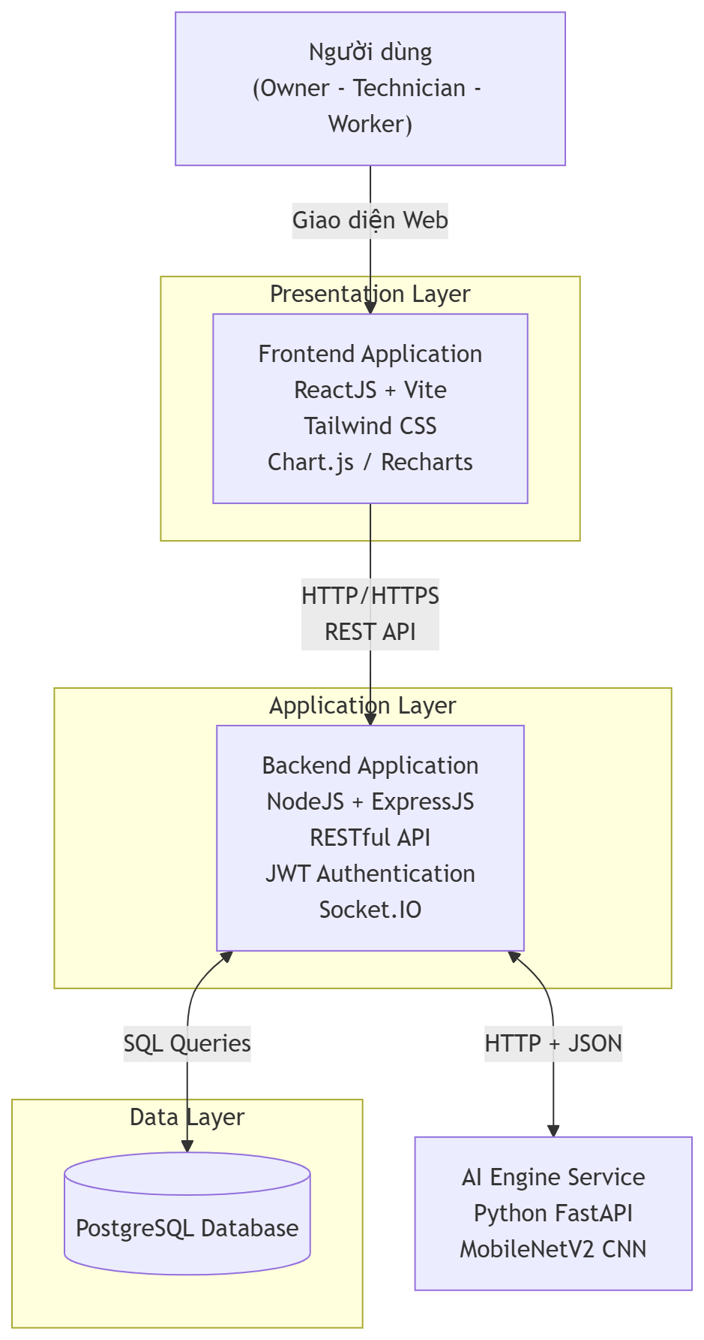
Hình 3.1 Sơ đồ mô hình kiến trúc ba tầng tổng thể của hệ thống
Tầng giao diện (Presentation Layer - Frontend): Chịu trách nhiệm hiển thị không gian tương tác trực quan cho các tác nhân (Owner, Technician, Worker). Tầng này sử dụng ReactJS kết hợp công cụ Vite để tối ưu quy trình biên dịch. Giao diện áp dụng Tailwind CSS thiết kế theo phong cách Glassmorphism và tích hợp thư viện Recharts, Chart.js để hiển thị các biểu đồ động. Việc kết nối đến máy chủ được thực hiện qua các yêu cầu RESTful API (thư viện Axios) và kết nối Socket.IO Client để nhận các thông báo theo thời gian thực.
Tầng xử lý nghiệp vụ (Application Layer - Backend): Là trung tâm điều phối và xử lý toàn bộ logic của hệ thống, được xây dựng trên nền tảng NodeJS và framework ExpressJS. Tầng này chịu trách nhiệm kiểm soát phiên làm việc, xác thực và phân quyền người dùng thông qua chuỗi mã hóa (JWT). Backend tích hợp Socket.IO Server để đẩy dữ liệu thời gian thực xuống giao diện, sử dụng thư viện Multer để tiếp nhận tệp tin hình ảnh, triển khai thư viện node-cron để lập lịch chạy các tác vụ tự động định kỳ và giao tiếp trực tiếp với chức năng AI qua giao thức HTTP.
Tầng dữ liệu (Data Layer - Database): Hệ quản trị cơ sở dữ liệu quan hệ PostgreSQL đóng vai trò lưu trữ tập trung toàn bộ thông tin cấu trúc trang trại, tài khoản người dùng, hồ sơ ao nuôi, chi phí, tiến độ công việc và nhật ký đo đạc môi trường. Kết nối giữa tầng nghiệp vụ và cơ sở dữ liệu được thực hiện thông qua thư viện pg client giúp tối ưu hóa tốc độ truy vấn.
Trí tuệ nhân tạo (AI Engine Service): Là một dịch vụ chạy độc lập được phát triển bằng ngôn ngữ Python nhằm tận dụng các thư viện xử lý dữ liệu và học sâu. Dịch vụ này tiếp nhận hình ảnh từ máy chủ Backend, thực hiện các bước tiền xử lý ảnh như chuyển đổi định dạng màu sắc, thay đổi kích thước và chuẩn hóa dữ liệu thông qua thư viện Pillow (PIL) và NumPy. Sau đó, ảnh được đưa vào mô hình mạng nơ-ron tích chập (CNN) sử dụng kiến trúc MobileNetV2 được xây dựng trên nền tảng TensorFlow/Keras để thực hiện dự đoán bệnh. Kết quả dự đoán cùng độ tin cậy của mô hình được trả về cho máy chủ Backend dưới dạng dữ liệu JSON.

Luồng giao tiếp và xử lý chẩn đoán với AI Engine
Luồng giao tiếp giữa các tầng kiến trúc khi triển khai nghiệp vụ chẩn đoán bệnh tôm bằng trí tuệ nhân tạo được thực hiện khép kín qua các bước tuần tự nhằm tối ưu trải nghiệm và bảo mật dữ liệu.
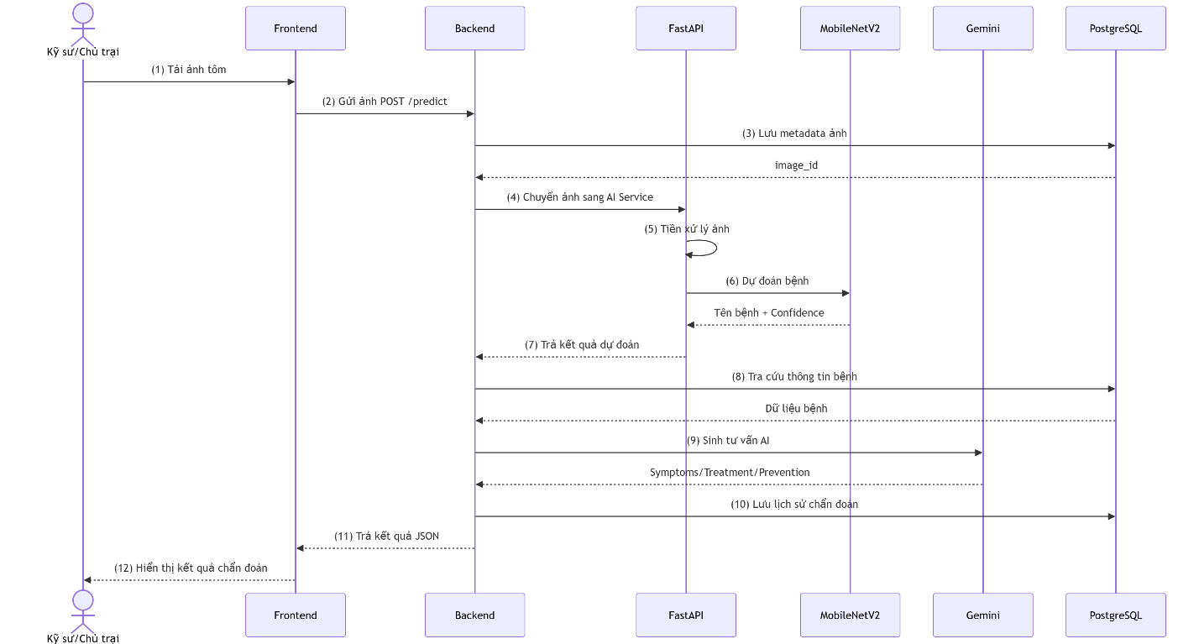
Hình 3.2 Sơ đồ tuần tự (Sequence Diagram) luồng tương tác giữa FE, BE và AI Engine
Quy trình chẩn đoán bệnh tôm bằng trí tuệ nhân tạo được thực hiện thông qua nhiều thành phần phối hợp giữa Frontend, Backend và AI Service. Khi người dùng (Kỹ sư hoặc Chủ trại) tải lên hình ảnh tôm từ giao diện hệ thống, ảnh sẽ được gửi đến máy chủ Backend thông qua giao thức HTTP bằng thư viện Axios. Tại Backend, middleware Multer đảm nhiệm việc tiếp nhận tệp ảnh, kiểm tra định dạng và kích thước tệp, sau đó lưu trữ tạm thời vào thư mục của hệ thống để phục vụ cho quá trình xử lý tiếp theo.
Sau khi tiếp nhận thành công, Backend đóng vai trò như một cổng trung gian (Proxy) và chuyển tiếp hình ảnh đến dịch vụ AI Service được xây dựng bằng FastAPI. Kiến trúc này giúp tách biệt quá trình suy luận mô hình học sâu khỏi máy chủ ứng dụng chính, từ đó tăng khả năng mở rộng, bảo trì và triển khai hệ thống. Tại AI Service, hình ảnh được tiền xử lý bằng các thư viện Pillow (PIL) và NumPy, bao gồm các bước chuyển đổi ảnh sang không gian màu RGB, thay đổi kích thước về 224 × 224 pixel, chuẩn hóa giá trị điểm ảnh về khoảng [0,1] và chuyển đổi sang định dạng dữ liệu phù hợp với đầu vào của mô hình học sâu.
Hình ảnh sau khi được tiền xử lý sẽ được đưa vào mô hình MobileNetV2 sử dụng kiến trúc mạng nơ-ron tích chập (CNN). Mô hình được huấn luyện bằng phương pháp Transfer Learning trên nền tảng TensorFlow/Keras với trọng số khởi tạo từ bộ dữ liệu ImageNet. Trong quá trình huấn luyện, hệ thống áp dụng các kỹ thuật tăng cường dữ liệu (Data Augmentation) như xoay ảnh, thay đổi độ sáng và dịch chuyển vị trí nhằm nâng cao khả năng tổng quát hóa của mô hình. Mô hình có nhiệm vụ phân loại hình ảnh tôm vào một trong năm lớp gồm: BG (bệnh đen mang), Healthy (tôm khỏe mạnh), WSSV (bệnh đốm trắng), WSSV_BG (đồng thời mắc bệnh đen mang và đốm trắng) và YHD (bệnh đầu vàng). Kết quả dự đoán được trả về dưới dạng lớp bệnh có xác suất cao nhất cùng với độ tin cậy tương ứng.
Dựa trên kết quả phân loại bệnh từ mô hình MobileNetV2, Backend tiến hành truy vấn cơ sở dữ liệu để lấy thông tin bệnh liên quan và đồng thời gửi tên bệnh cùng độ tin cậy dự đoán đến mô hình ngôn ngữ Gemini 2.5 Flash. Mô hình Gemini có nhiệm vụ sinh nội dung tư vấn chuyên môn bằng tiếng Việt dưới dạng các thông tin về triệu chứng nhận biết, hướng điều trị và biện pháp phòng ngừa phù hợp với bệnh được phát hiện. Trong trường hợp dịch vụ Gemini gặp sự cố hoặc không phản hồi, hệ thống sẽ sử dụng dữ liệu bệnh đã được lưu trữ sẵn trong cơ sở dữ liệu làm phương án dự phòng nhằm đảm bảo tính liên tục của dịch vụ.
Cuối cùng, toàn bộ thông tin chẩn đoán bao gồm hình ảnh, tên bệnh, độ tin cậy dự đoán, triệu chứng, hướng điều trị và biện pháp phòng ngừa được lưu vào cơ sở dữ liệu PostgreSQL để phục vụ việc tra cứu lịch sử chẩn đoán. Kết quả sau đó được trả về cho giao diện người dùng dưới dạng dữ liệu JSON và hiển thị trực quan trên hệ thống, hỗ trợ người nuôi tôm đưa ra các quyết định xử lý bệnh kịp thời.

Thiết kế dữ liệu
Để đảm bảo tính toàn vẹn, nhất quán và tối ưu hóa tốc độ truy vấn đối với các tác vụ quản lý trang trại phức tạp, hệ thống sử dụng hệ quản trị cơ sở dữ liệu quan hệ PostgreSQL. Cấu trúc cơ sở dữ liệu được thiết kế gồm các bảng lưu trữ có mối quan hệ ràng buộc chặt chẽ, phản ánh đúng mô hình vận hành thực tế của trang trại nuôi tôm.

Sơ đồ mối quan hệ giữa các thực thể (ERD)
Mối liên kết giữa các thành phần dữ liệu trong hệ thống từ hạ tầng ao nuôi, tài khoản người dùng, mùa vụ cho đến các bản ghi công việc và chẩn đoán dịch bệnh được thể hiện tổng quan qua sơ đồ ERD.
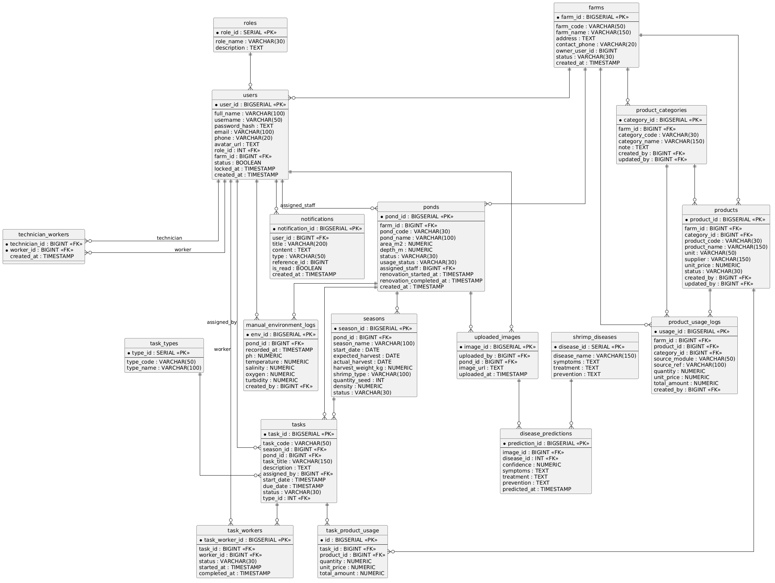
Hình 3.3 Sơ đồ ERD

Mô tả chi tiết cấu trúc các bảng dữ liệu chính
Bảng Vai trò (roles): Bảng roles dùng để lưu trữ danh mục các vai trò trong hệ thống, phục vụ cơ chế phân quyền và quản lý quyền truy cập của người dùng.
Bảng 3.1 Vai trò (roles)
Tên  thuộc tính | Diễn giải | Loại  giá trị | Kiểu  dữ liệu | Miền  giá trị | Chiều  dài
role_id | Mã định danh vai trò | BB | SERIAL | Khóa chính | -
role_name | Tên vai trò | BB | VARCHAR | Duy nhất | 30
description | Mô tả vai trò | KBB | TEXT | Tự do | -
Bảng Trang trại (farms): Bảng farms dùng để lưu trữ thông tin các trang trại nuôi tôm trong hệ thống.
Bảng 3.2 Trang trại (farms)
Tên  thuộc tính | Diễn giải | Loại  giá trị | Kiểu  dữ liệu | Miền  giá trị | Chiều  dài
farm_id | Mã định danh trang trại | BB | BIGSERIAL | Khóa chính | -
farm_code | Mã trang trại | BB | VARCHAR | Duy nhất | 50
farm_name | Tên trang trại | BB | VARCHAR | Không rỗng | 150
address | Địa chỉ trang trại | KBB | TEXT | Tự do | -
contact_phone | Số điện thoại liên hệ | KBB | VARCHAR | Số điện thoại | 20
owner_user_id | Chủ sở hữu trang trại | KBB | BIGINT | Khóa ngoại | -
status | Trạng thái hoạt động | BB | VARCHAR | ACTIVE, INACTIVE | 30
created_at | Thời điểm tạo | BB | TIMESTAMP | Ngày giờ hệ thống | -
Bảng Người dùng (users): Bảng users dùng để lưu trữ thông tin tài khoản người dùng tham gia vận hành và quản lý trang trại.
Bảng 3.3 Người dùng (users)
Tên  thuộc tính | Diễn giải | Loại  giá trị | Kiểu  dữ liệu | Miền  giá trị | Chiều  dài
user_id | Mã định danh người dùng | BB | BIGSERIAL | Khóa chính | -
full_name | Họ và tên | BB | VARCHAR | Không rỗng | 100
username | Tên đăng nhập | BB | VARCHAR | Duy nhất | 50
password_hash | Mật khẩu đã mã hóa | BB | TEXT | Bảo mật | -
email | Địa chỉ email | KBB | VARCHAR | Email hợp lệ | 100
phone | Số điện thoại | KBB | VARCHAR | Số điện thoại | 20
avatar_url | Ảnh đại diện | KBB | TEXT | URL ảnh | -
role_id | Vai trò người dùng | BB | INT | Khóa ngoại roles | -
farm_id | Trang trại trực thuộc | KBB | BIGINT | Khóa ngoại farms | -
status | Trạng thái tài khoản | BB | BOOLEAN | TRUE/FALSE | -
locked_at | Thời điểm khóa tài khoản | KBB | TIMESTAMP | Ngày giờ | -
created_at | Thời điểm tạo tài khoản | BB | TIMESTAMP | Ngày giờ hệ thống | -
Bảng Ao nuôi (ponds): Bảng ponds dùng để lưu trữ thông tin các ao nuôi thuộc từng trang trại.
Bảng 3.4 Ao nuôi (ponds)
Tên  thuộc tính | Diễn giải | Loại  giá trị | Kiểu  dữ liệu | Miền  giá trị | Chiều  dài
pond_id | Mã định danh ao nuôi | BB | BIGSERIAL | Khóa chính | -
farm_id | Trang trại sở hữu ao | BB | BIGINT | Khóa ngoại farms | -
pond_code | Mã ao nuôi | BB | VARCHAR | Không rỗng | 30
pond_name | Tên ao nuôi | KBB | VARCHAR | Tự do | 100
area_m2 | Diện tích ao | KBB | NUMERIC | m² | 12,2
depth_m | Độ sâu ao | KBB | NUMERIC | Mét | 5,2
status | Trạng thái ao | BB | VARCHAR | TAM_NGUNG, DANG_CAI_TAO... | 30
usage_status | Tình trạng sử dụng | BB | VARCHAR | HOAT_DONG, KHONG_HOAT_DONG | 30
assigned_staff | Kỹ sư phụ trách | KBB | BIGINT | Khóa ngoại users | -
renovation_started_at | Ngày bắt đầu cải tạo | KBB | TIMESTAMP | Ngày giờ | -
renovation_completed_at | Ngày hoàn thành cải tạo | KBB | TIMESTAMP | Ngày giờ | -
created_at | Thời điểm tạo | BB | TIMESTAMP | Ngày giờ hệ thống | -
Bảng Mùa vụ (seasons): Bảng seasons dùng để lưu trữ thông tin từng vụ nuôi tôm diễn ra trên các ao nuôi.
Bảng 3.5 Mùa vụ (seasons)
Tên  thuộc tính | Diễn giải | Loại  giá trị | Kiểu  dữ liệu | Miền  giá trị | Chiều  dài
season_id | Mã định danh mùa vụ | BB | BIGSERIAL | Khóa chính | -
pond_id | Ao nuôi thực hiện vụ nuôi | BB | BIGINT | Khóa ngoại ponds | -
season_name | Tên mùa vụ | KBB | VARCHAR | Tự do | 100
start_date | Ngày bắt đầu nuôi | BB | DATE | Ngày hợp lệ | -
expected_harvest | Ngày thu hoạch dự kiến | KBB | DATE | Ngày hợp lệ | -
actual_harvest | Ngày thu hoạch thực tế | KBB | DATE | Ngày hợp lệ | -
harvest_weight_kg | Khối lượng thu hoạch | KBB | NUMERIC | Kg | 12,2
shrimp_type | Loại tôm nuôi | KBB | VARCHAR | Tự do | 100
quantity_seed | Số lượng giống thả | KBB | INT | Số nguyên dương | -
density | Mật độ thả nuôi | KBB | NUMERIC | Con/m² | 10,2
status | Trạng thái mùa vụ | BB | VARCHAR | RUNNING (DANG_NUOI), COMPLETED (HOAN_THANH)… | 30
Bảng Loại công việc (task_types): Bảng task_types dùng để lưu trữ danh mục các loại công việc được sử dụng trong quá trình vận hành trang trại.
Bảng 3.6 Loại công việc (task_types)
Tên  thuộc tính | Diễn giải | Loại  giá trị | Kiểu  dữ liệu | Miền  giá trị | Chiều  dài
type_id | Mã định danh loại công việc | BB | SERIAL | Khóa chính | -
type_code | Mã loại công việc | BB | VARCHAR | Duy nhất | 50
type_name | Tên loại công việc | BB | VARCHAR | Không rỗng | 100
Bảng Công việc (tasks): Bảng tasks dùng để lưu trữ thông tin các công việc được giao trong từng mùa vụ hoặc ao nuôi.
Bảng 3.7 Công việc (tasks)
Tên  thuộc tính | Diễn giải | Loại  giá trị | Kiểu  dữ liệu | Miền  giá trị | Chiều  dài
task_id | Mã định danh công việc | BB | BIGSERIAL | Khóa chính | -
task_code | Mã công việc | BB | VARCHAR | Duy nhất | 50
season_id | Mùa vụ liên quan | KBB | BIGINT | Khóa ngoại seasons | -
pond_id | Ao nuôi thực hiện | BB | BIGINT | Khóa ngoại ponds | -
task_title | Tiêu đề công việc | BB | VARCHAR | Không rỗng | 150
description | Nội dung công việc | BB | TEXT | Tự do | -
assigned_by | Người giao việc | BB | BIGINT | Khóa ngoại users | -
start_date | Thời gian bắt đầu | BB | TIMESTAMP | Ngày giờ | -
due_date | Hạn hoàn thành | BB | TIMESTAMP | Ngày giờ | -
status | Trạng thái công việc | BB | VARCHAR | PENDING, IN_PROGRESS, COMPLETED | 30
type_id | Loại công việc | BB | INT | Khóa ngoại task_types | -
created_at | Ngày tạo | BB | TIMESTAMP | Ngày giờ hệ thống | -
updated_at | Ngày cập nhật | BB | TIMESTAMP | Ngày giờ hệ thống | -
Bảng Phân công Kỹ sư - Công nhân (technician_workers): Bảng technician_workers dùng để lưu trữ mối quan hệ quản lý giữa kỹ sư và các công nhân được phụ trách.
Bảng 3.8 Phân công Kỹ sư - Công nhân (technician_workers)
Tên  thuộc tính | Diễn giải | Loại  giá trị | Kiểu  dữ liệu | Miền  giá trị | Chiều  dài
technician_id | Mã kỹ sư phụ trách | BB | BIGINT | Khóa ngoại users | -
worker_id | Mã công nhân | BB | BIGINT | Khóa ngoại users | -
created_at | Ngày tạo liên kết | BB | TIMESTAMP | Ngày giờ hệ thống | -

Bảng Thực hiện công việc (task_workers): Bảng task_workers dùng để lưu trữ thông tin phân công công việc cho từng công nhân.
Bảng 3.9 Thực hiện công việc (task_workers)
Tên  thuộc tính | Diễn giải | Loại  giá trị | Kiểu  dữ liệu | Miền  giá trị | Chiều  dài
task_worker_id | Mã phân công | BB | BIGSERIAL | Khóa chính | -
task_id | Công việc được giao | BB | BIGINT | Khóa ngoại tasks | -
worker_id | Công nhân thực hiện | BB | BIGINT | Khóa ngoại users | -
status | Trạng thái thực hiện | BB | VARCHAR | ASSIGNED, STARTED, COMPLETED | 30
started_at | Thời điểm bắt đầu | KBB | TIMESTAMP | Ngày giờ | -
completed_at | Thời điểm hoàn thành | KBB | TIMESTAMP | Ngày giờ | -
note | Ghi chú thực hiện | KBB | TEXT | Tự do | -
Bảng Danh mục vật tư - sản phẩm (product_categories): Bảng product_categories dùng để lưu trữ các nhóm vật tư, thuốc, thức ăn và chế phẩm được sử dụng trong trang trại.
Bảng 3.10 Danh mục vật tư - sản phẩm (product_categories)
Tên  thuộc tính | Diễn giải | Loại  giá trị | Kiểu  dữ liệu | Miền  giá trị | Chiều  dài
category_id | Mã danh mục | BB | BIGSERIAL | Khóa chính | -
farm_id | Trang trại sở hữu | BB | BIGINT | Khóa ngoại farms | -
category_code | Mã danh mục | BB | VARCHAR | Duy nhất trong trang trại | 30
category_name | Tên danh mục | BB | VARCHAR | Không rỗng | 150
note | Ghi chú | KBB | TEXT | Tự do | -
created_by | Người tạo | KBB | BIGINT | Khóa ngoại users | -
updated_by | Người cập nhật | KBB | BIGINT | Khóa ngoại users | -
created_at | Ngày tạo | BB | TIMESTAMP | Ngày giờ hệ thống | -
updated_at | Ngày cập nhật | BB | TIMESTAMP | Ngày giờ hệ thống | -
Bảng Sản phẩm (products): Bảng products dùng để lưu trữ thông tin vật tư, thuốc, thức ăn và hóa chất sử dụng trong trang trại.
Bảng 3.11 Sản phẩm (products)
Tên  thuộc tính | Diễn giải | Loại  giá trị | Kiểu  dữ liệu | Miền  giá trị | Chiều  dài
product_id | Mã sản phẩm | BB | BIGSERIAL | Khóa chính | -
farm_id | Trang trại sở hữu | BB | BIGINT | Khóa ngoại farms | -
category_id | Danh mục sản phẩm | BB | BIGINT | Khóa ngoại product_categories | -
product_code | Mã sản phẩm | BB | VARCHAR | Duy nhất | 30
product_name | Tên sản phẩm | BB | VARCHAR | Không rỗng | 150
unit | Đơn vị tính | BB | VARCHAR | Kg, Bao, Chai,... | 50
supplier | Nhà cung cấp | KBB | VARCHAR | Tự do | 150
unit_price | Đơn giá | BB | NUMERIC | ≥ 0 | 14,2
note | Ghi chú | KBB | TEXT | Tự do | -
status | Trạng thái | BB | VARCHAR | ACTIVE, INACTIVE | 30
created_by | Người tạo | KBB | BIGINT | Khóa ngoại users | -
updated_by | Người cập nhật | KBB | BIGINT | Khóa ngoại users | -
created_at | Ngày tạo | BB | TIMESTAMP | Ngày giờ hệ thống | -
updated_at | Ngày cập nhật | BB | TIMESTAMP | Ngày giờ hệ thống | -

Bảng Sử dụng vật tư trong công việc (task_product_usage): Bảng task_product_usage dùng để ghi nhận lượng vật tư được sử dụng trong quá trình thực hiện công việc.
Bảng 3.12 Sử dụng vật tư trong công việc (task_product_usage)
Tên  thuộc tính | Diễn giải | Loại  giá trị | Kiểu  dữ liệu | Miền  giá trị | Chiều  dài
id | Mã bản ghi | BB | BIGSERIAL | Khóa chính | -
task_id | Công việc sử dụng vật tư | BB | BIGINT | Khóa ngoại tasks | -
product_id | Vật tư được sử dụng | BB | BIGINT | Khóa ngoại products | -
quantity | Số lượng sử dụng | BB | NUMERIC | ≥ 0 | 14,2
unit_price | Đơn giá sử dụng | BB | NUMERIC | ≥ 0 | 14,2
total_amount | Thành tiền | BB | NUMERIC | Tự động tính | 14,2
Bảng Nhật ký sử dụng vật tư (product_usage_logs): Bảng product_usage_logs dùng để lưu trữ lịch sử xuất dùng vật tư phục vụ công tác thống kê chi phí.
Bảng 3.13 Nhật ký sử dụng vật tư (product_usage_logs)
Tên  thuộc tính | Diễn giải | Loại  giá trị | Kiểu  dữ liệu | Miền  giá trị | Chiều  dài
usage_id | Mã nhật ký | BB | BIGSERIAL | Khóa chính | -
farm_id | Trang trại | BB | BIGINT | Khóa ngoại farms | -
product_id | Sản phẩm sử dụng | BB | BIGINT | Khóa ngoại products | -
category_id | Danh mục sản phẩm | KBB | BIGINT | Khóa ngoại product_categories | -
source_module | Nguồn phát sinh | BB | VARCHAR | TASK, INVENTORY,... | 50
source_ref | Mã tham chiếu | KBB | VARCHAR | Tự do | 100
quantity | Số lượng sử dụng | BB | NUMERIC | ≥ 0 | 14,2
unit_price | Đơn giá | BB | NUMERIC | ≥ 0 | 14,2
total_amount | Thành tiền | BB | NUMERIC | ≥ 0 | 14,2
note | Ghi chú | KBB | TEXT | Tự do | -
created_by | Người thực hiện | KBB | BIGINT | Khóa ngoại users | -
created_at | Ngày tạo | BB | TIMESTAMP | Ngày giờ hệ thống | -
Bảng Nhật ký môi trường (manual_environment_logs): Bảng manual_environment_logs dùng để lưu trữ các thông số môi trường nước được ghi nhận thủ công tại ao nuôi.
Bảng 3.14 Nhật ký môi trường (manual_environment_logs)
Tên  thuộc tính | Diễn giải | Loại  giá trị | Kiểu  dữ liệu | Miền  giá trị | Chiều  dài
env_id | Mã bản ghi môi trường | BB | BIGSERIAL | Khóa chính | -
pond_id | Ao nuôi được đo | BB | BIGINT | Khóa ngoại ponds | -
recorded_at | Thời điểm đo | BB | TIMESTAMP | Ngày giờ | -
ph | Độ pH | KBB | NUMERIC | 0 - 14 | 4,2
temperature | Nhiệt độ nước | KBB | NUMERIC | °C | 5,2
salinity | Độ mặn | KBB | NUMERIC | ‰ | 5,2
oxygen | Hàm lượng oxy hòa tan | KBB | NUMERIC | mg/L | 5,2
turbidity | Độ đục nước | KBB | NUMERIC | NTU | 5,2
created_by | Người ghi nhận | KBB | BIGINT | Khóa ngoại users | -
Bảng Hình ảnh tải lên (uploaded_images): Bảng uploaded_images dùng để lưu trữ hình ảnh tôm được tải lên phục vụ chẩn đoán bệnh bằng AI.
Bảng 3.15 Hình ảnh tải lên (uploaded_images)
Tên  thuộc tính | Diễn giải | Loại  giá trị | Kiểu  dữ liệu | Miền  giá trị | Chiều  dài
image_id | Mã hình ảnh | BB | BIGSERIAL | Khóa chính | -
uploaded_by | Người tải ảnh | KBB | BIGINT | Khóa ngoại users | -
pond_id | Ao nuôi liên quan | KBB | BIGINT | Khóa ngoại ponds | -
image_url | Đường dẫn ảnh | BB | TEXT | URL | -
uploaded_at | Thời điểm tải lên | BB | TIMESTAMP | Ngày giờ hệ thống | -

Bảng Danh mục bệnh tôm (shrimp_diseases): Bảng shrimp_diseases dùng để lưu trữ danh mục các bệnh thường gặp trên tôm và thông tin hướng dẫn xử lý.
Bảng 3.16 Danh mục bệnh tôm (shrimp_diseases)
Tên  thuộc tính | Diễn giải | Loại  giá trị | Kiểu  dữ liệu | Miền  giá trị | Chiều  dài
disease_id | Mã bệnh | BB | SERIAL | Khóa chính | -
disease_name | Tên bệnh | BB | VARCHAR | Duy nhất | 150
symptoms | Triệu chứng | KBB | TEXT | Tự do | -
treatment | Biện pháp xử lý | KBB | TEXT | Tự do | -
prevention | Biện pháp phòng ngừa | KBB | TEXT | Tự do | -
Bảng Kết quả chẩn đoán AI (disease_predictions): Bảng disease_predictions dùng để lưu trữ kết quả dự đoán bệnh từ mô hình trí tuệ nhân tạo.
Bảng 3.17 Kết quả chẩn đoán AI (disease_predictions)
Tên  thuộc tính | Diễn giải | Loại  giá trị | Kiểu  dữ liệu | Miền  giá trị | Chiều  dài
prediction_id | Mã dự đoán | BB | BIGSERIAL | Khóa chính | -
image_id | Hình ảnh được phân tích | BB | BIGINT | Khóa ngoại uploaded_images | -
disease_id | Bệnh được dự đoán | KBB | INT | Khóa ngoại shrimp_diseases | -
confidence | Độ tin cậy dự đoán | BB | NUMERIC | 0 - 100 | 5,2
symptoms | Triệu chứng nhận diện | KBB | TEXT | Tự do | -
treatment | Khuyến nghị điều trị | KBB | TEXT | Tự do | -
prevention | Khuyến nghị phòng ngừa | KBB | TEXT | Tự do | -
predicted_at | Thời điểm dự đoán | BB | TIMESTAMP | Ngày giờ hệ thống | -
Bảng Thông báo (notifications): Bảng notifications dùng để lưu trữ các thông báo gửi đến người dùng trong hệ thống.
Bảng 3.18 Thông báo (notifications)
Tên  thuộc tính | Diễn giải | Loại  giá trị | Kiểu  dữ liệu | Miền  giá trị | Chiều  dài
notification_id | Mã thông báo | BB | BIGSERIAL | Khóa chính | -
user_id | Người nhận thông báo | BB | BIGINT | Khóa ngoại users | -
title | Tiêu đề thông báo | BB | VARCHAR | Không rỗng | 200
content | Nội dung thông báo | KBB | TEXT | Tự do | -
type | Loại thông báo | BB | VARCHAR | SYSTEM, TASK_REMINDER, AI_ALERT | 50
reference_id | Mã đối tượng tham chiếu | KBB | BIGINT | Tự do | -
is_read | Trạng thái đã đọc | BB | BOOLEAN | TRUE/FALSE | -
created_at | Thời điểm tạo | BB | TIMESTAMP | Ngày giờ hệ thống | -

Thiết kế xử lý
Phần này tập trung mô tả các thuật toán cốt lõi, trình tự logic và các tiến trình xử lý tự động chạy ngầm trên máy chủ hệ thống. Các luồng xử lý này được thiết kế nhằm tối ưu hóa công tác vận hành trang trại, giảm thiểu các thao tác cập nhật thủ công của con người và đảm bảo tính giám sát chặt chẽ đối với các rủi ro phát sinh trong quá trình canh tác.

Quy trình tự động khởi tạo chuỗi tác vụ chuẩn (SOP Engine)
Để giải quyết vấn đề phải lập lịch và phân công thủ công cho hàng trăm công việc trong một vụ nuôi kéo dài nhiều tháng, hệ thống triển khai chức năng sinh tác vụ tự động (SOP Engine) dựa trên quy trình vận hành chuẩn (SOP) chuyên biệt cho nuôi tôm sú. Chức năng này tự động hóa quá trình lập lịch công việc, phân công nhân sự và dự trù vật tư dựa trên các cấu hình mẫu được thiết lập sẵn từ Kỹ sư.
Bước 1: Khi Kỹ sư khởi tạo lịch trình cho một mùa vụ mới, hệ thống tiếp nhận các tham số đầu vào gồm mã mùa vụ (seasonId), mã ao nuôi (pondId), ngày bắt đầu thả giống (startDate), ngày dự kiến thu hoạch (expectedHarvestDate), mã Kỹ sư quản lý (technicianId) và cấu hình mẫu (templateConfig).
Bước 2: Hệ thống tính toán tổng số ngày nuôi thực tế (totalDays), đồng thời tự động áp dụng chu kỳ nuôi mặc định 120 ngày nếu chưa khai báo ngày dự kiến thu hoạch. Thuật toán cũng thực hiện kiểm tra các ràng buộc an toàn nhằm đảm bảo thời gian nuôi nằm trong khoảng từ 1 đến 200 ngày, qua đó hạn chế các lỗi xử lý và bảo vệ tài nguyên hệ thống.
Bước 3: Hệ thống khởi chạy vòng lặp từ ngày đầu tiên đến ngày cuối cùng của vụ nuôi để tự động sinh các nhóm công việc theo từng giai đoạn phát triển của tôm, bao gồm đo môi trường nước, cho ăn, xử lý nước và đáy ao, xi phong đáy ao theo chu kỳ sinh trưởng và công việc thu hoạch vào cuối vụ.
Bước 4: Hệ thống khởi tạo một giao dịch cơ sở dữ liệu (Transaction) nhằm đảm bảo tính toàn vẹn dữ liệu, đồng thời truy vấn bảng Sản phẩm (products) để lấy đơn giá vật tư hiện hành phục vụ công tác dự trù và tính toán chi phí.
Bước 5: Hệ thống truy vấn mã định danh lớn nhất hiện có trong bảng Công việc (tasks), tự động cấp phát mã công việc theo quy tắc chuẩn hóa và thực hiện cơ chế chèn dữ liệu hàng loạt (Bulk Insert) vào bảng tasks với trạng thái mặc định là PENDING nhằm tối ưu hiệu năng xử lý.
Bước 6: Dựa trên dữ liệu trả về từ bảng tasks, hệ thống tiếp tục thực hiện chèn hàng loạt vào bảng task_workers để phân công nhân sự và bảng task_product_usage để ghi nhận định mức sử dụng vật tư. Khi toàn bộ quá trình hoàn tất thành công, giao dịch sẽ được xác nhận (COMMIT). Ngược lại, cơ chế hoàn tác (ROLLBACK) sẽ được kích hoạt để đảm bảo tính toàn vẹn và nhất quán của dữ liệu.
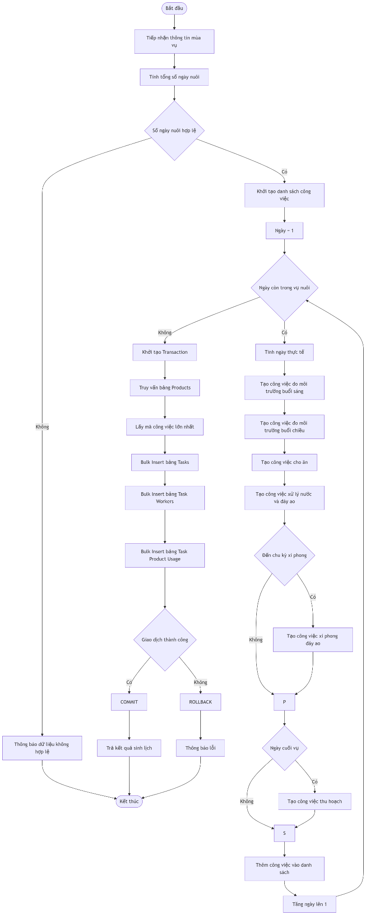
Hình 3.4 Lưu đồ thuật toán tự sinh tác vụ chuẩn SOP Engine

Hệ thống tiến trình tự động hóa và đồng bộ thời gian (Cron-Jobs)
Nhằm đảm bảo tính nhất quán của dữ liệu hệ thống mà không cần con người phải can thiệp kiểm tra thủ công, máy chủ cấu hình các tiến trình chạy ngầm dựa trên thư viện node-cron để tự động quét và cập nhật trạng thái theo thời gian thực:
Tự động đồng bộ trạng thái ao nuôi và mùa vụ: Định kỳ theo lịch trình, tiến trình ngầm sẽ quét bảng seasons để lọc ra toàn bộ các bản ghi mùa vụ đang ở trạng thái chờ kích hoạt (CHUAN_BI_NUOI) nhưng có mốc thời gian bắt đầu (start_date) nhỏ hơn hoặc bằng với thời gian hiện tại (now()). Đối với các mùa vụ đáp ứng điều kiện trên, máy chủ thực thi một phiên giao dịch (Transaction) để đồng thời chuyển trạng thái mùa vụ và trạng thái vật lý của ao nuôi liên kết sang mức đang vận hành (DANG_NUOI).
Tự động cập nhật tiến độ công việc quá hạn: Tiến trình ngầm định kỳ quét toàn bộ bảng dữ liệu công việc (tasks), lọc các hàng có trạng thái đang chờ xử lý (PENDING) hoặc đang tiến hành (IN_PROGRESS). Hệ thống đối chiếu thuộc tính hạn chót (due_date) của công việc với mốc ngày giờ hiện tại. Nếu thời gian hiện tại đã đến mốc start_date, công việc tự động chuyển sang IN_PROGRESS. Ngược lại, nếu mốc thời gian hiện tại đã vượt quá ngày hạn chót, hệ thống tự động chuyển sang mức trễ hạn (OVERDUE). Điều này cung cấp dữ liệu phục vụ công tác thống kê và đánh giá hiệu suất nhân sự, đồng thời yêu cầu Công nhân nhập giải trình khi báo cáo hoàn thành công việc quá hạn.
Tự động dọn dẹp nhân sự rời trang trại: Định kỳ, hệ thống tiến hành kiểm tra danh sách tài khoản người dùng có trạng thái bị khóa (is_locked = TRUE). Nếu khoảng thời gian tính từ thời điểm khóa tài khoản (locked_at) đã vượt quá mốc 30 ngày quy định, hệ thống sẽ tự động gỡ bỏ liên kết trang trại của tài khoản đó bằng cách thiết lập trường mã trang trại về rỗng (farm_id = NULL), giúp giải phóng tài khoản khỏi trang trại một cách tự động.

Cơ chế quét và phát hiện rủi ro vận hành (Notification Scheduler)
Hệ thống xử lý cảnh báo ngầm được thiết lập nhằm nâng cao tính chủ động trong phòng ngừa rủi ro, bao gồm hai thuật toán giám sát trọng điểm.
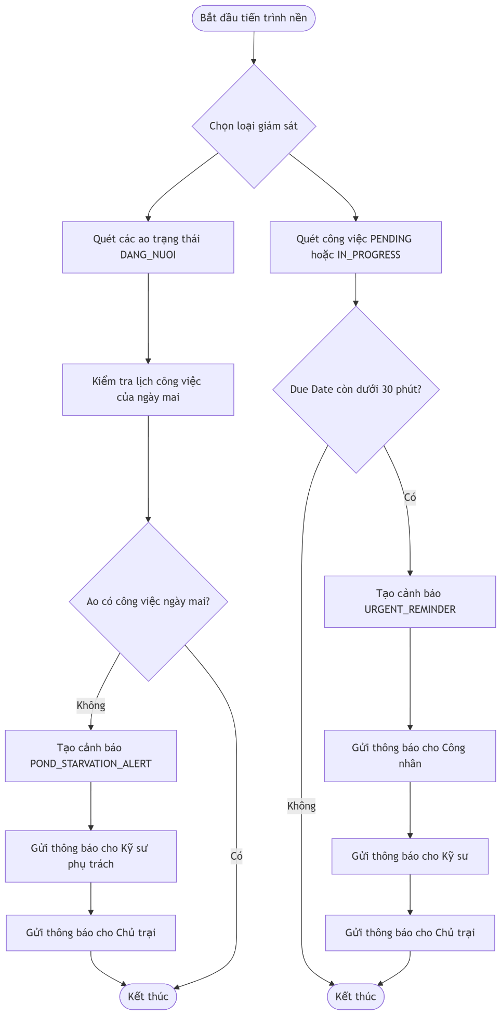
Hình 3.5 Sơ đồ xử lý hai luồng cảnh báo ngầm ao chưa phân công tác vụ và cảnh báo nhắc nhở sắp quá hạn
Cảnh báo ao chưa phân công tác vụ (Pond Starvation Detection): Tiến trình thực hiện quét tất cả các ao đang có trạng thái DANG_NUOI và kiểm tra xem trong ngày kế tiếp, tại ao đó có tồn tại bất kỳ một tác vụ công việc nào (như cho ăn, đo môi trường) được lên lịch hay chưa. Nếu phát hiện ao không có lịch làm việc, hệ thống lập tức tạo một bản ghi cảnh báo (POND_STARVATION_ALERT) gửi đồng thời đến tài khoản của Kỹ sư phụ trách và Chủ trang trại để kịp thời bổ sung lịch trình, tránh ảnh hưởng đến sức khỏe đàn tôm.
Thông báo nhắc nhở công việc sắp quá hạn (Urgent Reminder Scheduler): Tiến trình ngầm được lập lịch chạy định kỳ mỗi 5 phút để rà soát các công việc đang ở trạng thái chờ xử lý (PENDING) hoặc đang tiến hành (IN_PROGRESS). Khi phát hiện một công việc còn 30 phút nữa là đến thời hạn hoàn thành và chưa từng được gửi cảnh báo, hệ thống sẽ tự động tạo thông báo khẩn cấp (URGENT_REMINDER). Thông báo được gửi đồng thời đến Công nhân thực hiện công việc, Kỹ sư phụ trách và Chủ trang trại nhằm kịp thời đôn đốc, giám sát tiến độ, hạn chế nguy cơ chậm trễ hoặc gián đoạn dữ liệu vận hành.

Thuật toán kiểm soát ràng buộc nghiệp vụ hệ thống
Để đảm bảo tính toàn vẹn dữ liệu và hạn chế tối đa các hành vi thao tác sai lệch từ phía người dùng, hệ thống áp dụng các quy tắc kiểm tra ràng buộc logic chặt chẽ:
Luồng xử lý dữ liệu môi trường và cơ chế Cooldown 30 phút: Nhằm ngăn chặn tình trạng cập nhật dữ liệu liên tục gây nhiễu hệ thống và quá tải cơ sở dữ liệu, máy chủ áp dụng cơ chế kiểm soát thời gian giãn cách giữa các lần nhập liệu của Kỹ sư tại cùng một ao. Khi Kỹ sư gửi thông số môi trường đo được lên máy chủ, hệ thống sẽ truy vấn vào bảng Nhật ký môi trường (manual_environment_logs) để tìm kiếm thời điểm ghi nhận gần nhất (recorded_at) của ao đó. Nếu khoảng thời gian chênh lệch so với thời gian hiện tại nhỏ hơn 30 phút, máy chủ lập tức từ chối yêu cầu, phản hồi mã lỗi 429 và kích hoạt bộ đếm ngược hiển thị trên màn hình giao diện. Nếu khoảng thời gian lớn hơn hoặc bằng 30 phút, dữ liệu mới được chấp nhận ghi nhận an toàn vào cơ sở dữ liệu.
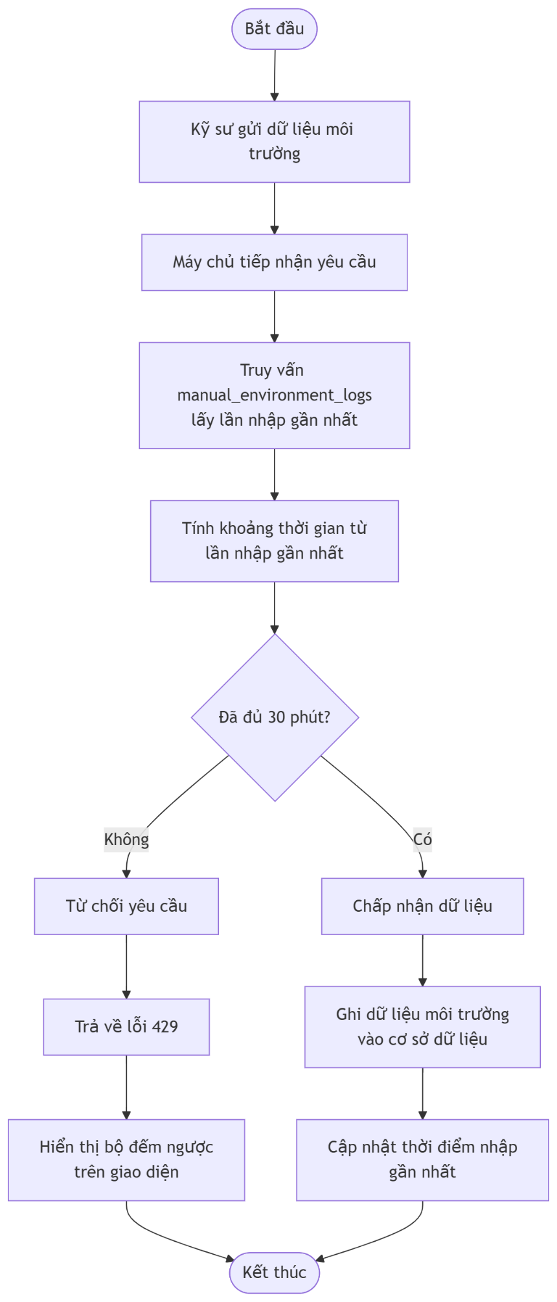
Hình 3.6 Lưu đồ thuật toán kiểm soát Cooldown nhập dữ liệu môi trường
Thuật toán kiểm tra ràng buộc nhân sự trước khi xóa tài khoản: Để tránh hoàn toàn rủi ro mất tham chiếu và phá vỡ tính toàn vẹn của dữ liệu lịch sử khi Chủ trang trại thực hiện lệnh loại bỏ một nhân sự, hệ thống áp dụng cơ chế kiểm tra ràng buộc (Safe Delete) trước khi thực thi lệnh xóa vật lý.
Quy trình xử lý logic bao gồm các bước tuần tự như sau:
Bước 1: Máy chủ tiếp nhận yêu cầu xóa kèm theo mã định danh người dùng (user_id). Hệ thống tiến hành xác thực quyền hạn, kiểm tra xem tài khoản mục tiêu có trùng với tài khoản đang đăng nhập hay không, có thuộc phạm vi quản lý của trang trại hay không và chặn tuyệt đối nếu tài khoản yêu cầu xóa có vai trò là Chủ trang trại (OWNER).
Bước 2: Máy chủ thực thi câu lệnh truy vấn sử dụng hàm kiểm tra tồn tại dữ liệu (EXISTS) để quét đồng thời qua các bảng dữ liệu quản trị cốt lõi xem tài khoản này đã từng phát sinh giao dịch thông tin nào chưa, bao gồm: bảng công việc (tasks), bảng phân công công việc (task_workers), bảng tổ đội kỹ thuật (technician_workers), bảng gán quyền quản lý ao (ponds), bảng nhật ký sử dụng vật tư (product_usage_logs), bảng nhật ký môi trường thủ công (manual_environment_logs), bảng lưu trữ tệp tin hình ảnh tải lên (uploaded_images), cùng các bảng thông tin và danh mục sản phẩm (products, product_categories).
Bước 3: Hệ thống tiến hành tổng hợp kết quả quét. Nếu phát hiện nhân sự mục tiêu có tồn tại bất kỳ một vết dữ liệu lịch sử nào từ các bảng nêu trên (kể cả nhật ký hay chi phí đã hoàn thành hoặc kết thúc từ lâu), máy chủ sẽ lập tức kích hoạt cơ chế chặn xóa. Hệ thống từ chối thực thi lệnh xoá nhân sự, trả về mã lỗi 400 và đưa ra khuyến nghị yêu cầu Chủ trang trại chuyển sang sử dụng tính năng Khóa tài khoản để đảm bảo tính an toàn hệ thống.
Bước 4: Lệnh xóa vĩnh viễn thực thể người dùng khỏi cơ sở dữ liệu (DELETE FROM users) chỉ được máy chủ chấp nhận và thực thi an toàn khi và chỉ khi tài khoản nhân sự đó hoàn toàn “trắng” dữ liệu 100% và không nắm giữ bất kỳ một ràng buộc thực thể nào liên quan đến chuỗi hoạt động của trang trại.
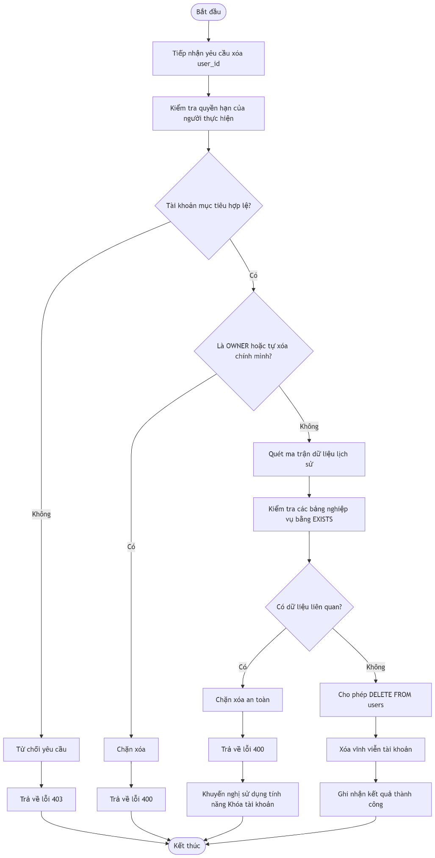
Hình 3.7 Lưu đồ thuật toán kiểm tra ràng buộc trước khi xóa nhân sự

KẾT QUẢ NGHIÊN CỨU

Kết quả xây dựng hệ thống
Sau quá trình phân tích thiết kế dữ liệu và logic xử lý, hệ thống “Quản lý ao nuôi và hỗ trợ dự đoán một số bệnh trên tôm” đã được hiện thực hóa thành một ứng dụng nền tảng web hoàn chỉnh. Hệ thống vận hành ổn định trên môi trường trình duyệt, giao diện tương thích tốt trên các thiết bị máy tính và thiết bị di động cầm tay nhờ phương pháp thiết kế Utility-First của Tailwind CSS. Dưới đây là kết quả hiện thực hóa giao diện tương tác của các chức năng chính.

Đăng nhập và xác thực hệ thống
Giao diện đăng nhập là cổng bảo mật đầu tiên của hệ thống, thực thi cơ chế kiểm tra tài khoản và phân cấp vai trò người dùng (Chủ trang trại, Kỹ sư, Công nhân).
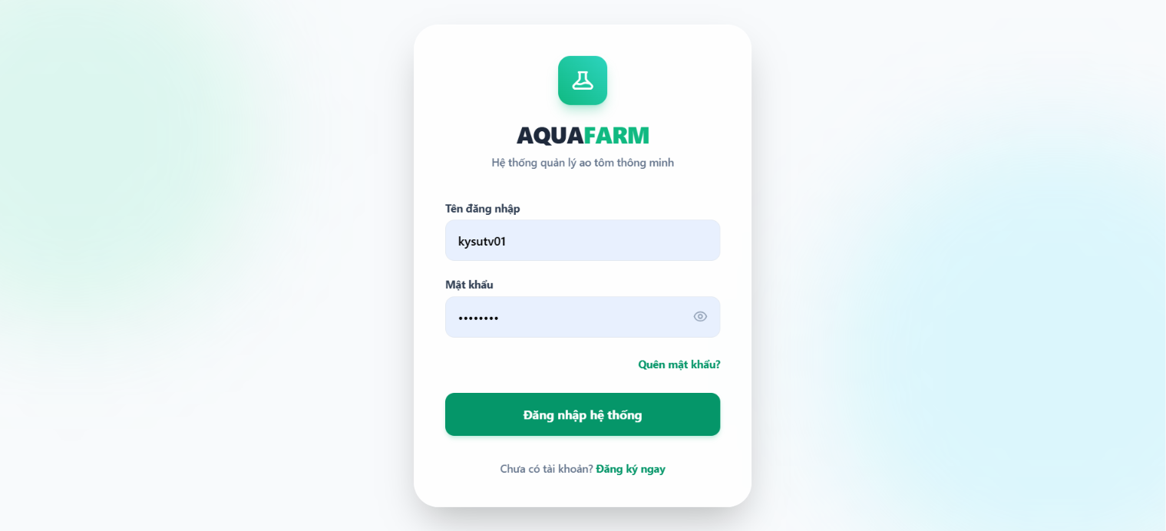
Hình 4.1 Giao diện màn hình Đăng nhập hệ thống
Giao diện được thiết kế tối giản, tập trung vào trải nghiệm người dùng với các biểu tượng trực quan. Hệ thống tích hợp tính năng ẩn hoặc hiện mật khẩu để tăng tính tiện dụng. Khi người dùng nhập sai thông tin hoặc bỏ trống các trường bắt buộc, hệ thống sẽ kích hoạt hiệu ứng cảnh báo lỗi trực tiếp bằng thanh thông báo (Toast message) màu đỏ ở phía dưới form mà không cần tải lại trang.

Bảng điều khiển trung tâm (Dashboard)
Sau khi xác thực thành công vào hệ thống, người dùng sẽ được điều hướng đến Bảng điều khiển tổng quan được cấu hình dữ liệu động theo vai trò cá nhân.
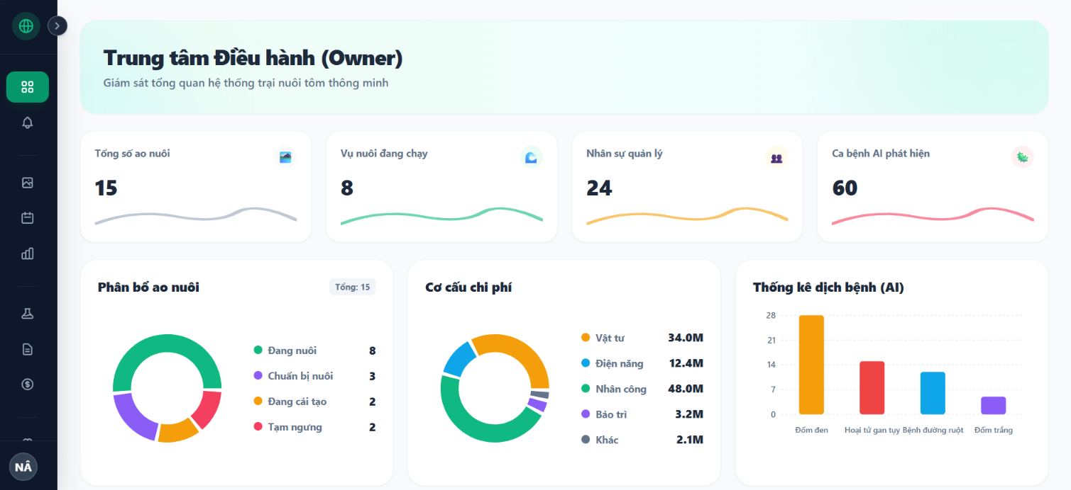
Hình 4.2 Giao diện Bảng điều khiển Dashboard dành cho Chủ trang trại
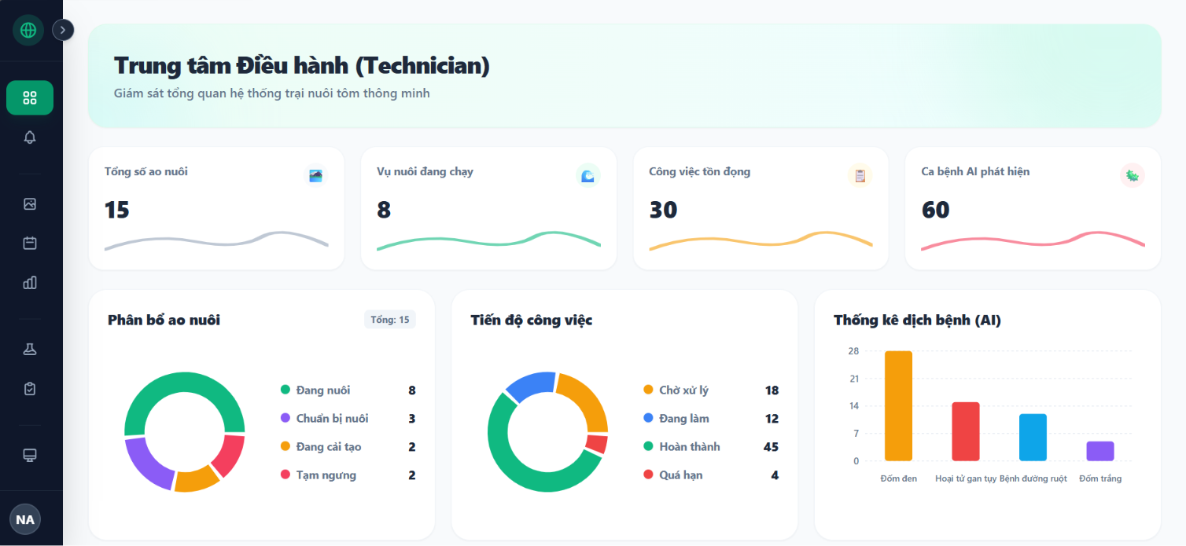
Hình 4.3 Giao diện Bảng điều khiển Dashboard dành cho Kỹ sư
Đối với cấp quản lý (Chủ trang trại và Kỹ sư), Dashboard hiển thị hoạt động sản xuất thông qua các thẻ số liệu (Metrics Cards) tổng hợp số ao hiện có, số mùa vụ đang vận hành và tổng nhân sự. Hệ thống áp dụng thư viện Recharts để trực quan hóa dữ liệu dòng tiền tiêu hao vật tư dưới dạng biểu đồ tròn và biểu đồ cột động, giúp chủ nuôi có cái nhìn nhanh về cơ cấu tài chính mà không cần thực hiện các bảng tính phức tạp.
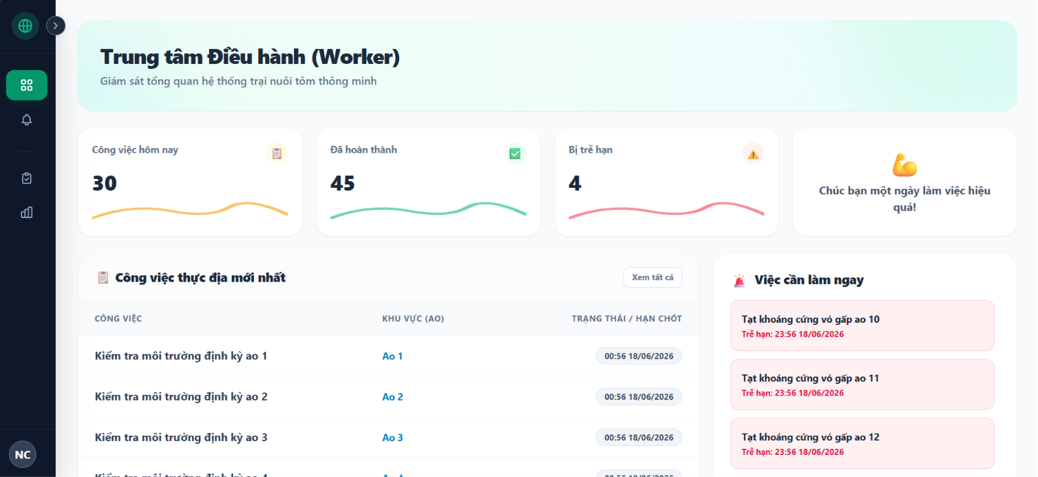
Hình 4.4 Giao diện Bảng điều khiển Dashboard dành cho Công nhân
Ở giao diện dành cho Công nhân, các biểu đồ vĩ mô sẽ được ẩn đi để tối ưu hóa không gian. Thay vào đó, hệ thống tập trung hiển thị khối “Việc cần làm ngay” trích xuất trực tiếp từ bộ lọc các công việc của riêng công nhân đó. Giao diện thiết kế theo dạng danh sách thẻ (List Cards) có màu sắc cảnh báo nổi bật, hỗ trợ công nhân nhanh chóng nhận biết và ưu tiên xử lý các tác vụ khẩn cấp ngoài ao nuôi.

Bảng điều phối và phân công công việc
Đây là giao diện nghiệp vụ cốt lõi dành cho Kỹ sư thủy sản để điều hành tổ đội công nhân và gán lịch trình canh tác xuống từng ao nuôi cụ thể.
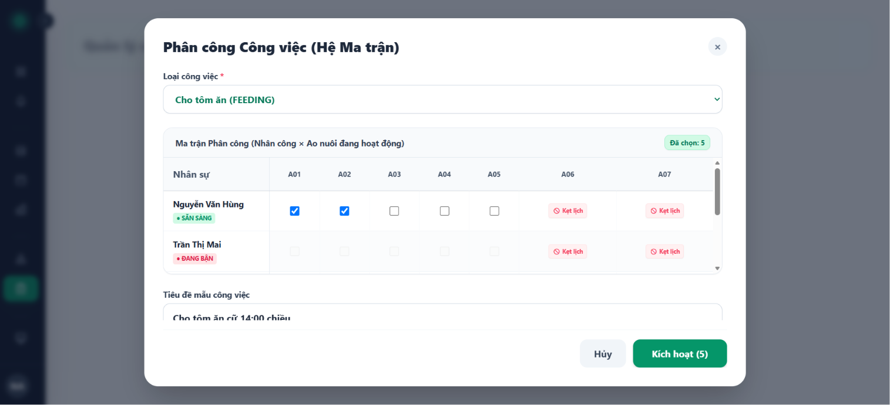
Hình 4.5 Giao diện điều phối phân công tác vụ canh tác hằng ngày
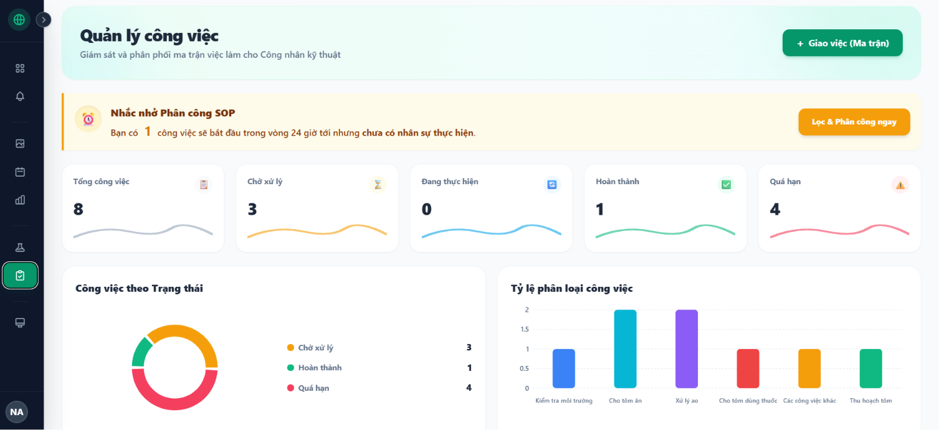
Hình 4.6 Giao diện quản lý công việc
Giao diện cung cấp bộ lọc thông minh theo trạng thái công việc và phân loại tác vụ (xử lý ao, cho ăn, cho thuốc, kiểm tra môi trường...). Khi Kỹ sư kích hoạt chức năng khởi tạo lịch trình cho một mùa vụ, hệ thống sẽ tự động sinh danh sách công việc dựa trên cấu hình mẫu đã được thiết lập. Các công việc được phân bổ theo từng giai đoạn của vụ nuôi, đồng thời kèm theo thông tin phân công nhân sự và định mức vật tư sử dụng. Thông qua giao diện quản lý này, Kỹ sư có thể theo dõi tiến độ thực hiện, cập nhật chỉ đạo kỹ thuật và giám sát kết quả báo cáo từ Công nhân một cách tập trung và trực quan.
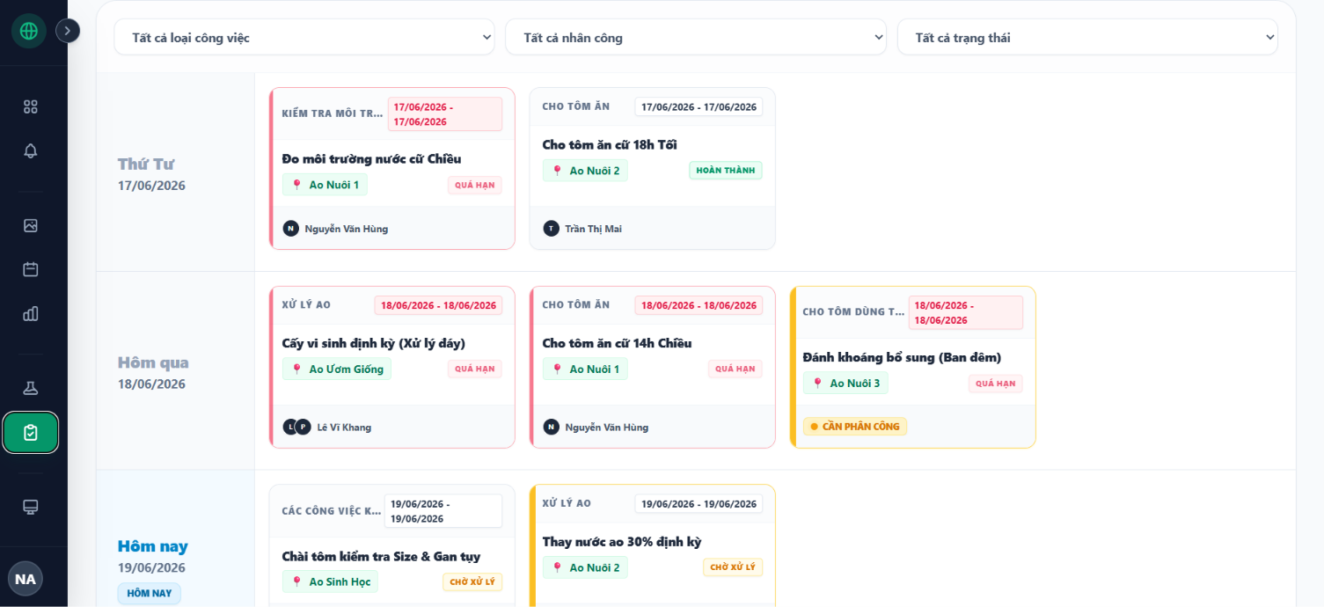
Hình 4.7 Quản lý tiến độ công việc

Theo dõi chất lượng nước và cơ chế Cooldown
Giao diện nhập liệu chỉ số môi trường nước được thiết kế tối ưu, đi kèm biểu đồ để Kỹ sư theo dõi sát sao sức khỏe nguồn nước ao nuôi.
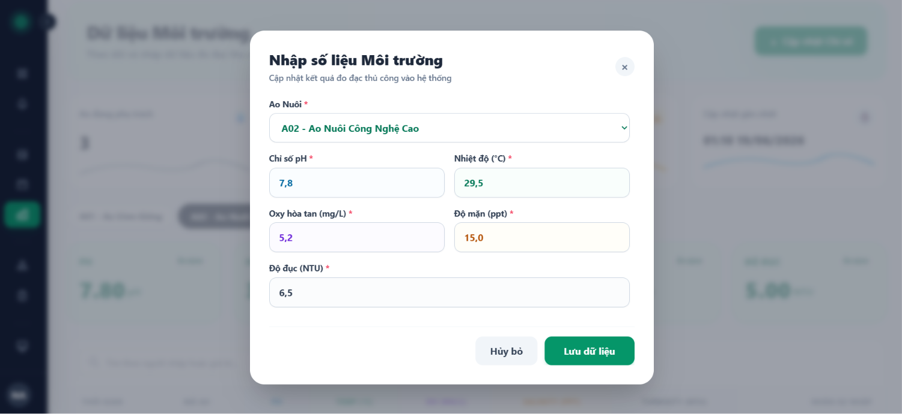
Hình 4.8 Giao diện cập nhật thông số môi trường nước
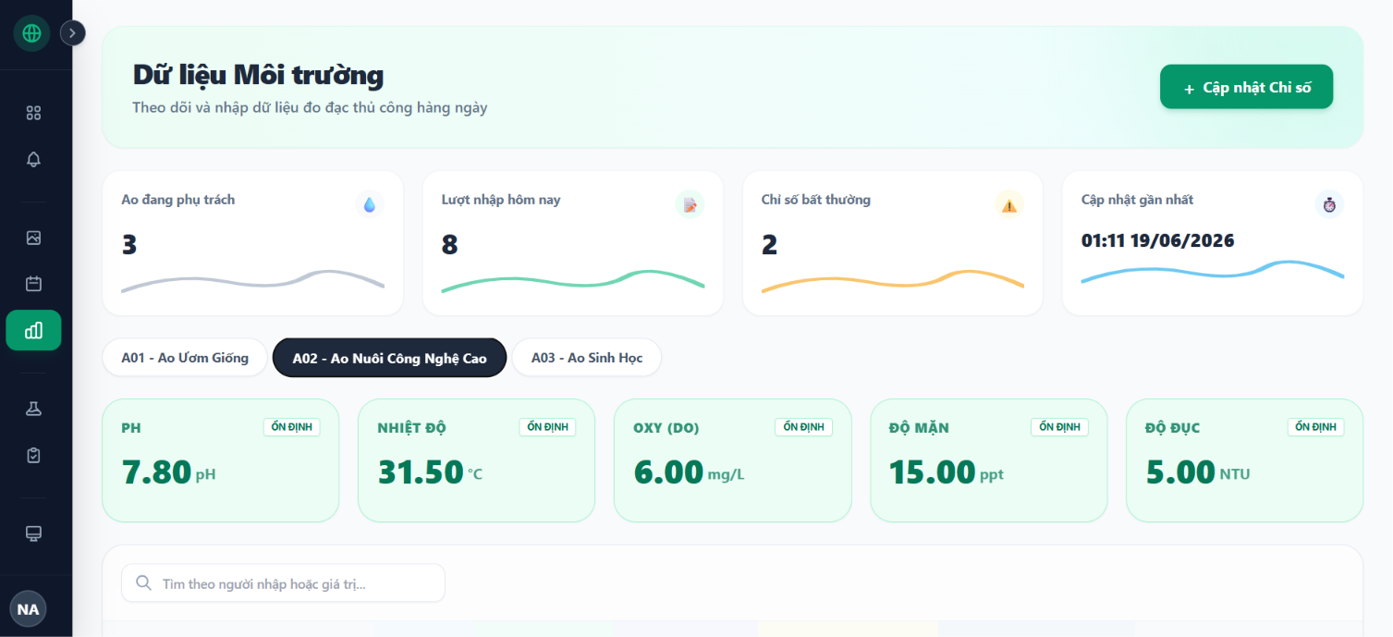
Hình 4.9 Giao diện theo dõi chỉ số môi trường
Hệ thống hỗ trợ Kỹ sư hoặc Công nhân cập nhật nhanh 5 chỉ số môi trường quan trọng của nước trong ao nuôi. Điểm đặc biệt của giao diện này là việc tích hợp chặt chẽ với cơ chế chặn spam dữ liệu. Khi một cữ đo được ghi nhận thành công, hệ thống sẽ lập tức khóa form nhập liệu của ao đó và hiển thị đồng hồ đếm ngược bộ nhớ đệm (Cooldown) 30 phút ngay trên giao diện để nhắc nhở Kỹ sư thời gian giãn cách tối thiểu giữa các lần đo đạc hằng ngày.

Hỗ trợ dự đoán bệnh và tư vấn xử lý bằng Trí tuệ nhân tạo
Chức năng này cung cấp không gian tương tác thông minh, hỗ trợ Chủ trại hoặc Kỹ sư tải ảnh kiểm tra bệnh lâm sàng của đàn tôm và tiếp nhận hướng điều trị tự động.
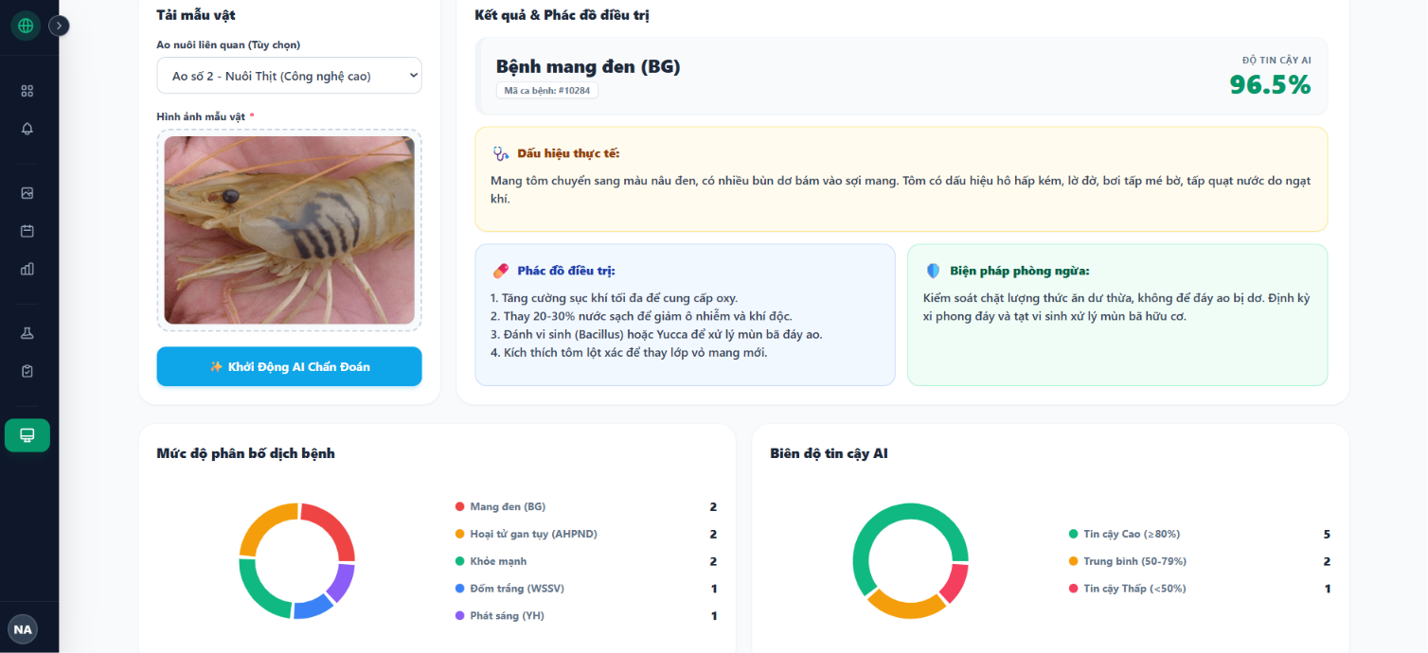
Hình 4.10 Giao diện màn hình AI dự đoán bệnh tôm
Người dùng có thể dễ dàng tải lên hoặc kéo thả hình ảnh tôm nghi nhiễm bệnh vào vùng tiếp nhận. Ngay khi ảnh được FastAPI phân tích đặc trưng, giao diện sẽ hiển thị tên bệnh được dự đoán kèm theo phần trăm mức độ tin cậy (Confidence Score). Ngoài kết quả dự đoán, hệ thống còn trình bày trực quan nội dung tư vấn bệnh do Gemini biên dịch thành ba khối nội dung rõ ràng gồm: triệu chứng nhận biết, hướng dẫn điều trị và biện pháp phòng ngừa lâu dài, giúp người nuôi đưa ra hướng xử lý nhanh chóng.

Kết quả mô hình AI dự đoán bệnh
Để đánh giá hiệu năng chẩn đoán dịch bệnh của hệ thống, mô hình học sâu sử dụng kiến trúc MobileNetV2 đã được tiến hành huấn luyện và kiểm thử thực nghiệm trên bộ dữ liệu hình ảnh chuyên biệt gồm 5 lớp trạng thái lâm sàng của tôm. Quá trình thực nghiệm được triển khai dựa trên các tham số cấu hình tiêu chuẩn nhằm tìm ra các điểm tối ưu về độ chính xác và giảm thiểu rủi ro quá khớp (Overfitting).

Thông tin bộ dữ liệu thực nghiệm
Tập dữ liệu hình ảnh sau khi trải qua các bước tiền xử lý, chuẩn hóa kích thước về dạng 224 x 224 pixel và áp dụng các kỹ thuật tăng cường dữ liệu (Data Augmentation) được phân chia cụ thể thành hai tập độc lập.
Tập huấn luyện (Training Set): Gồm 12.276 hình ảnh được gán nhãn đầy đủ cho 5 lớp trạng thái đích.
Tập kiểm thử (Validation Set): Gồm 3.067 hình ảnh dùng để đánh giá khách quan hiệu năng của mô hình sau mỗi chu kỳ lặp.
Thứ tự ánh xạ các nhãn bệnh và mã hóa lớp đích trong cơ sở dữ liệu của hệ thống được xác lập cụ thể như sau: lớp 0 tương ứng với bệnh đen mang (BG), lớp 1 là tôm khỏe mạnh (Healthy), lớp 2 là bệnh đốm trắng (WSSV), lớp 3 đại diện cho trạng thái nhiễm kép đồng thời đốm trắng và đen mang (WSSV_BG) và lớp 4 là bệnh đầu vàng (YH).

Phân tích diễn biến chu kỳ huấn luyện và kiểm thử
Quá trình huấn luyện mô hình được thiết lập thực thi qua 15 chu kỳ (Epochs) với kích thước lô (Batch Size) là 32 và sử dụng phương pháp tối ưu hóa độ dốc. Số lượng bước lặp trong mỗi chu kỳ (Steps per epoch) được tính toán tự động dựa trên quy mô dữ liệu là 384 bước. Diễn biến chi tiết về độ chính xác (Accuracy) và hàm mất mát (Loss) qua các chu kỳ lặp được ghi nhận cụ thể như sau:
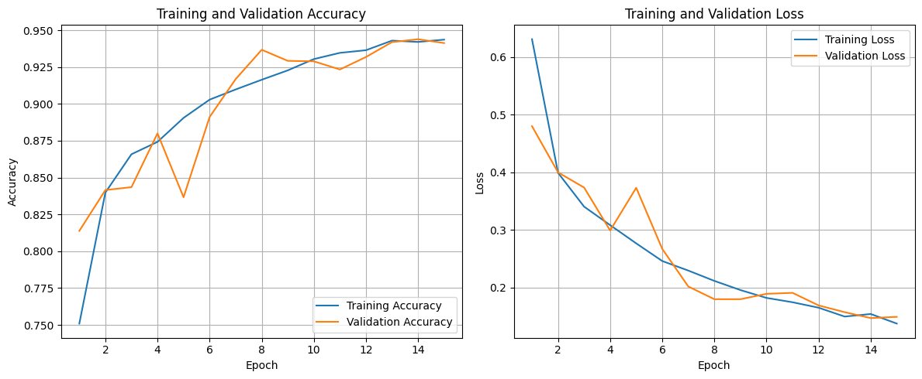
Hình 4.11 Biểu đồ biểu diễn độ chính xác (Accuracy) và độ mất mát (Loss) qua 15 chu kỳ huấn luyện
Tại chu kỳ khởi đầu (Epoch 1): Mô hình đạt độ chính xác trên tập huấn luyện là 75,09% với giá trị hàm mất mát là 0,6312. Trên tập kiểm thử độc lập, độ chính xác đạt mức phân loại sơ bộ rất tốt là 81,38% với giá trị val_loss ở mức 0,4802.
Giai đoạn tăng trưởng hội tụ (Epoch 2 đến Epoch 10): Nhờ cơ chế chuyển đổi tri thức (Transfer Learning) với các trọng số khởi tạo từ bộ dữ liệu ImageNet, mô hình có tốc độ hội tụ và học đặc trưng ngoại hình rất nhanh. Đến chu kỳ thứ 5, độ chính xác trên tập huấn luyện tăng lên 89,05% (loss: 0,2766) và độ chính xác trên tập kiểm thử đạt mức 83,66% với hàm mất mát val_loss ở mức 0,3732. Chỉ số này tiếp tục tăng trưởng mạnh mẽ và ghi nhận độ chính xác trên tập kiểm thử đạt mốc 92,89% ở chu kỳ thứ 10, trong khi giá trị hàm mất mát sụt giảm liên tục xuống mức 0,1890 (độ chính xác tập huấn luyện đạt 93,04%, loss: 0,1819).
Chu kỳ tối ưu và kết thúc (Epoch 11 đến Epoch 15): Mô hình đạt hiệu năng tối ưu tiệm cận ở chu kỳ thứ 14 với độ chính xác trên tập kiểm thử đạt 94,39% và hàm mất mát val_loss đạt mức thấp 0,1468 (độ chính xác tập huấn luyện lúc này đạt 94,21%, loss: 0,1540). Tại chu kỳ cuối cùng (Epoch 15), hệ thống ghi nhận trạng thái lý tưởng và ổn định tối đa: độ chính xác trên tập huấn luyện đạt 94,36% (loss: 0,1373) và độ chính xác trên tập kiểm thử đạt 94,13% với giá trị val_loss duy trì ổn định ở mức thấp là 0,1490.

Đánh giá kết quả mô hình qua ma trận nhầm lẫn (Confusion Matrix)
Để đánh giá chi tiết khả năng nhận diện của mô hình MobileNetV2 đối với từng lớp bệnh, hệ thống tiến hành kiểm thử trên tập kiểm thử độc lập gồm 3.067 hình ảnh và xây dựng ma trận nhầm lẫn (Confusion Matrix) để phân tích kết quả phân loại.
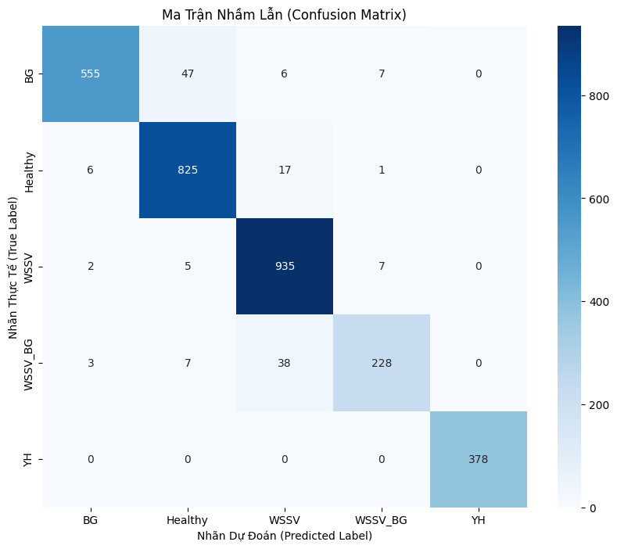
Hình 4.12 Biểu đồ ma trận nhầm lẫn (Confusion Matrix) trên tập kiểm thử
Các ô trên đường chéo chính: Tập trung số lượng mẫu dự đoán chính xác lớn nhất và chiếm tỉ lệ áp đảo ở cả 5 lớp nhãn (BG, Healthy, WSSV, WSSV_BG, YH). Kết quả thực nghiệm này đồng bộ với tổng độ chính xác đạt 94,13% của mô hình trên tập kiểm thử độc lập.
Đối với lớp bệnh đầu vàng (YH): Mô hình đạt hiệu năng nhận diện chính xác tuyệt đối khi toàn bộ các ô ngoài đường chéo chính ở cả hàng ngang và cột dọc đều bằng 0. Điều này chứng minh mạng CNN trích xuất rất tốt đặc trưng sắc tố vàng rõ rệt trên giáp đầu ngực tôm mắc bệnh đầu vàng (YHD) mà không bị nhiễu sang các nhóm nhãn khác.
Đối với lớp trạng thái khỏe mạnh (Healthy): Mô hình nhận diện chính xác 825 mẫu thực nghiệm. Chỉ xuất hiện một vài tỉ lệ sai số rất nhỏ khi mô hình phân loại nhầm 6 mẫu sang lớp đen mang (BG) và 17 mẫu sang lớp đốm trắng (WSSV) do các dấu hiệu lâm sàng ở giai đoạn đầu của vụ nuôi chưa bộc lộ rõ nét.
Đối với ca nhiễm bệnh kép (WSSV_BG): Ma trận ghi nhận có 38 mẫu nhiễm kép WSSV_BG bị đoán nhầm thành bệnh đốm trắng đơn lẻ WSSV và 7 mẫu bị đoán nhầm thành bệnh đen mang BG. Sự nhầm lẫn cục bộ này phù hợp với logic dịch tễ học thực tế, do tôm nhiễm kép mang đặc trưng hình học đan xen của cả hai nhóm bệnh đơn lẻ, khiến việc trích xuất đặc trưng hình ảnh ngoài ao nuôi dễ bị nhiễu nếu gặp góc chụp khuất hoặc điều kiện ánh sáng thay đổi.
Có sự chênh lệch nhỏ giữa độ chính xác ghi nhận trong quá trình kiểm thử của mô hình (94,13% tại Epoch 15) và độ chính xác tính toán từ ma trận nhầm lẫn (95,24%). Nguyên nhân xuất phát từ sự khác biệt trong cách thiết lập bộ sinh dữ liệu (ImageDataGenerator) giữa hai giai đoạn đánh giá. Trong quá trình huấn luyện, tập kiểm thử (Validation Set) được tạo bởi ImageDataGenerator có áp dụng các kỹ thuật tăng cường dữ liệu như xoay ảnh, dịch chuyển và thay đổi độ sáng nhằm đánh giá khả năng tổng quát hóa của mô hình trên các mẫu ảnh biến đổi. Trong khi đó, ma trận nhầm lẫn được xây dựng từ tập kiểm thử chỉ thực hiện chuẩn hóa ảnh (rescale) mà không áp dụng các phép tăng cường dữ liệu. Do được đánh giá trên các ảnh gốc đã chuẩn hóa, mô hình đạt độ chính xác cao hơn (95,24%). Mức sai khác này là hợp lý và không ảnh hưởng đến kết luận về khả năng tổng quát hóa cũng như tính ổn định của mô hình.
Nhìn chung, kết quả phân tích ma trận nhầm lẫn cho thấy mô hình MobileNetV2 có khả năng học đặc trưng hiệu quả, phân loại chính xác các loại bệnh phổ biến và đạt độ tin cậy cao để triển khai trong chức năng hỗ trợ chẩn đoán của hệ thống.

Đánh giá tổng thể mô hình huấn luyện
Kết quả thực nghiệm từ quá trình huấn luyện và kiểm thử cho thấy mô hình MobileNetV2 đạt hiệu năng ổn định trên cả hai tập dữ liệu. Các đường cong Accuracy và Loss hội tụ tốt qua 15 chu kỳ huấn luyện, trong khi kết quả phân tích ma trận nhầm lẫn cho thấy mô hình nhận diện chính xác hầu hết các lớp bệnh và chỉ xuất hiện một số ít trường hợp nhầm lẫn giữa các lớp có đặc trưng lâm sàng tương đồng.
Khoảng cách chênh lệch rất nhỏ giữa độ chính xác của tập huấn luyện (94,36%) và tập kiểm thử (94,13%) ở chu kỳ cuối cùng (biên độ sai lệch chỉ 0,23%) cho thấy mô hình không xảy ra hiện tượng quá khớp (Overfitting) và có khả năng tổng quát hóa dữ liệu tốt. Kết quả này không chỉ vượt mục tiêu định lượng đã đề ra ở Chương 1 (độ chính xác tối thiểu trên 80%) mà còn khẳng định tính ổn định của mô hình khi làm việc với dữ liệu chưa từng xuất hiện trong quá trình huấn luyện.
Với độ chính xác cao cùng khả năng phân loại ổn định trên tập kiểm thử độc lập, mô hình MobileNetV2 đáp ứng tốt yêu cầu triển khai trong dịch vụ xử lý AI API của hệ thống, hỗ trợ Kỹ sư thủy sản nhận diện nhanh một số bệnh trên tôm và nâng cao hiệu quả công tác chẩn đoán tại thực địa ao nuôi.

Đánh giá và so sánh kết quả
Sau khi hiện thực hóa hệ thống và thu thập các số liệu thực nghiệm từ quá trình vận hành thực tế cũng như huấn luyện mô hình AI, phần này tiến hành tổng hợp, đánh giá khách quan về hiệu năng kỹ thuật và đối chiếu kết quả đạt được với các mục tiêu đặt ra ban đầu cùng các công trình nghiên cứu liên quan.

Đánh giá hiệu năng vận hành và thời gian phản hồi (Latency)
Hiệu năng về mặt thời gian phản hồi của hệ thống được kiểm thử thực tế trên môi trường mạng thông qua hai nhóm tác vụ chính: các tác vụ quản lý nghiệp vụ thông thường (gọi API đến máy chủ NodeJS) và tác vụ chẩn đoán hình ảnh phức tạp (gọi qua chức năng AI).
Bảng 4.1 Thống kê thời gian phản hồi trung bình của các nhóm chức năng
STT | Nhóm chức năng / Tác vụ thực nghiệm | Thời gian phản hồi trung bình (ms/giây) | Trạng thái đáp ứng | Ghi chú kỹ thuật nghiệp vụ
1 | Xác thực hệ thống: Đăng nhập, đăng ký, đổi mật khẩu. | 285 ms | Đạt yêu cầu | Xử lý mã hóa thông tin tài khoản an toàn.
2 | Tác vụ quản lý nghiệp vụ (CRUD): Khởi tạo ao nuôi, cấu hình mùa vụ, quản lý vật tư, ghi nhận chi phí. | 26 ms | Đạt yêu cầu | Tối ưu hóa nhờ cơ chế lập chỉ mục (Indexing) của PostgreSQL.
3 | Chức năng khởi tạo chuỗi tác vụ (SOP Engine): Tự động sinh hàng loạt lịch công việc cho toàn bộ vụ nuôi tôm sú. | 266 ms | Đạt yêu cầu | Sử dụng cơ chế chèn dữ liệu hàng loạt (Bulk Insert) để giảm tải kết nối DB.
4 | Tiến trình ngầm hệ thống (Cron-Jobs): Đồng bộ trạng thái ao, mùa vụ, quét và cập nhật công việc quá hạn mỗi phút. | 30 ms | Đạt yêu cầu | Chạy ngầm bằng node-cron trên máy chủ, tối ưu qua Transaction.
5 | Hệ thống xử lý cảnh báo rủi ro: Quét ao chưa có task, nhắc nhở công việc sắp quá hạn. | 167 ms | Đạt yêu cầu | Sử dụng hàm kiểm tra tồn tại dữ liệu EXISTS để tối ưu hóa câu lệnh truy vấn.
6 | Dự đoán bệnh bằng mô hình AI: Tiền xử lý ảnh OpenCV, suy luận phân loại qua MobileNetV2. | 435 ms | Đạt yêu cầu | Kiến trúc mạng nơ-ron học sâu dạng nhẹ (Lightweight), phản hồi nhanh trên FastAPI.
7 | Tích hợp sinh hướng dẫn điều trị LLM: Gọi kết nối Internet sang mô hình ngôn ngữ Google Gemini. | 6560 ms  (6.56 giây) | Đạt yêu cầu | Thời gian phụ thuộc vào tốc độ phản hồi và đường truyền của máy chủ Google qua Internet.
8 | Chu trình chẩn đoán thông minh khép kín: Tổng hợp luồng: Tải ảnh, phân loại CNN, gọi Gemini hướng dẫn xử lý, lưu DB. | 7154 ms  (7.15 giây) | Đạt yêu cầu | Đảm bảo tính toàn vẹn của chu trình xử lý tự động từ thực địa đến cơ sở dữ liệu.
Các tác vụ hệ thống nội bộ: Ghi nhận tốc độ xử lý tối ưu khi các tác vụ CRUD thông thường chỉ tiêu tốn 26 ms. Điểm sáng kỹ thuật nằm ở chức năng SOP Engine, dù phải tính toán và khởi tạo hàng trăm bản ghi công việc cho toàn bộ vụ nuôi tôm sú nhưng nhờ cơ chế Bulk Insert, thời gian phản hồi chỉ mất 266 ms, giúp máy chủ tránh được tình trạng nghẽn I/O. Tương tự, các tiến trình chạy ngầm Cron-Jobs (30 ms) và hệ thống cảnh báo rủi ro kết hợp nhắc nhở (167 ms) đạt hiệu năng cao nhờ việc tối ưu hóa các câu lệnh truy vấn SQL với hàm EXISTS và NOT EXISTS.
Chức năng chẩn đoán dịch bệnh và tích hợp AI: Thời gian xử lý cục bộ của mô hình MobileNetV2 trên AI Service (FastAPI) đạt mức lý tưởng là 435 ms, hoàn toàn đáp ứng mục tiêu xử lý cho chức năng AI nội bộ. Đối với chu trình chẩn đoán khép kín, tổng thời gian phản hồi là 7154 ms (khoảng 7,15 giây). Độ trễ này phần lớn phụ thuộc vào thời gian xử lý ngôn ngữ và phản hồi thông tin từ máy chủ Google Gemini qua Internet (6560 ms). Tuy nhiên, đối với một tác vụ mang tính chất tham vấn chuyên môn và kết xuất phác đồ điều trị chuyên sâu, thời gian phản hồi xấp xỉ 7 giây hoàn toàn nằm trong phạm vi chấp nhận được về mặt nghiệp vụ thực địa và không ảnh hưởng đến tính liên tục của trải nghiệm người dùng.

So sánh đối chiếu với các mục tiêu nghiên cứu đề ra
Đối chiếu với các mục tiêu tại Chương 1, hệ thống cho thấy mức độ hoàn thiện và đáp ứng rất cao.
Về độ chính xác của mô hình chẩn đoán: Mô hình đạt độ chính xác (Accuracy) thực nghiệm trên tập kiểm thử lên tới 94,13%, vượt xa mức cam kết kỳ vọng ban đầu là đạt trên 80%. Điều này khẳng định việc áp dụng kỹ thuật Transfer Learning trên kiến trúc MobileNetV2 đối với bộ dữ liệu ảnh bệnh thủy sản là hoàn toàn đúng hướng.
Về hiệu năng các module nghiệp vụ: Tốc độ phản hồi trung bình các tác vụ nội bộ dưới 300 ms đã đáp ứng triệt để yêu cầu về một hệ thống quản lý mượt mà, chịu tải tốt cho quy mô trang trại nhỏ (10-15 ao).

So sánh đóng góp cải tiến với các công trình nghiên cứu liên quan
Sự kết hợp giữa số liệu thực nghiệm chất lượng cao và kiến trúc phần mềm đồng bộ giúp đề tài khẳng định ưu thế cải tiến vượt trội so với các nghiên cứu đi trước.
Bảng 4.2 Bảng so sánh các đặc tính giải pháp của đề tài so với các công trình nghiên cứu đi trước
Tiêu chí  so sánh | Nghiên cứu GIS & ML [6] | Nghiên cứu Cây quyết định [16] | Nghiên cứu CNN dạng nhẹ [13] | Giải pháp tích hợp của đề tài
Quản lý sản xuất | Không hỗ trợ | Không hỗ trợ | Không hỗ trợ | Hỗ trợ tập trung (Ao, vụ, chi phí, vật tư).
Tự động hóa tác vụ | Không có | Không có | Không có | Tự động sinh công việc hằng ngày qua SOP Engine.
Giám sát rủi ro | Dự báo thụ động | Dự báo thụ động | Không hỗ trợ | Thông báo ngầm real-time qua Cron-Job.
Độ chính xác thực nghiệm (Accuracy/AUC) | Độ chính xác tập kiểm thử (Neural Network):  - WSSV: 83,78%  - EHP: 75,67%  - AHPND: 91,89% | - Độ chính xác (ACC): 63,24%  - Chỉ số diện tích dưới đường cong (AUC): 0,713 (Mô hình ET) | - Độ chính xác trung bình: 93% ± 0,059  - Độ chính xác ảnh test chưa thấy: 94,00% | Độ chính xác mô hình học sâu MobileNetV2 nội bộ đạt: 94,13%.
Tốc độ phản hồi (Latency) | Không đo lường / Chạy xử lý offline | Không đo lường / Chạy xử lý offline | - Suy luận ảnh thô: < 0,2 giây  - Xử lý trên CPU máy tính: 15,2 ms | - Suy luận AI nội bộ (FastAPI): 435 ms.  - Chu trình tích hợp sinh phác đồ LLM: 7,15 giây.
Kết xuất phác đồ | Không hỗ trợ | Không hỗ trợ | Trả về nhãn phân loại thô | Tự động sinh phác đồ tự nhiên qua Gemini.
Về năng lực số hóa quản lý sản xuất và kiểm soát rủi ro vận hành: Khác với các nghiên cứu của [6] và [16] chủ yếu tập trung vào dự báo dịch tễ dựa trên dữ liệu GIS hoặc các chỉ số môi trường nước, đề tài đã xây dựng một hệ thống quản lý tập trung giúp số hóa toàn bộ quy trình vận hành trang trại nuôi tôm. Hệ thống đạt hiệu năng cao với thời gian thực thi Cron-Jobs đồng bộ trạng thái ao nuôi và mùa vụ là 30 ms, SOP Engine tự động sinh lịch công việc cho toàn vụ nuôi trong 266 ms và quá trình quét phát hiện ao nuôi thiếu lịch trình chỉ mất 167 ms, cho thấy khả năng đáp ứng tốt trong môi trường vận hành thực tế.
Về độ chính xác dự đoán bệnh: So với các nghiên cứu trước, mô hình MobileNetV2 của đề tài đạt kết quả vượt trội với độ chính xác 94,13% trên tập kiểm thử độc lập. Bên cạnh đó, chênh lệch giữa độ chính xác trên tập huấn luyện (94,36%) và tập kiểm thử (94,13%) chỉ 0,23%, cho thấy khả năng tổng quát hóa tốt và hạn chế hiện tượng quá khớp.
Về hiệu năng mô hình so với FeatherNetX: Nghiên cứu của [13] đề xuất FeatherNetX với độ chính xác khoảng 94% và độ trễ suy luận rất thấp. Mô hình MobileNetV2 của đề tài đạt độ chính xác 94,13% với thời gian phản hồi phù hợp cho triển khai thực tế. Đặc biệt, hệ thống hỗ trợ phân loại 5 trạng thái lâm sàng, bao gồm cả trường hợp nhiễm bệnh kép WSSV_BG.
Về khả năng sinh khuyến nghị và hỗ trợ ra quyết định: Điểm khác biệt nổi bật của đề tài là tích hợp MobileNetV2 với Google Gemini 2.5 Flash để chuyển đổi kết quả phân loại thành khuyến nghị bằng ngôn ngữ tự nhiên. Thay vì chỉ trả về nhãn bệnh hoặc xác suất dự đoán, hệ thống tự động sinh phác đồ gồm triệu chứng, hướng dẫn điều trị và biện pháp phòng ngừa, góp phần hỗ trợ người nuôi đưa ra quyết định nhanh chóng và hiệu quả trong thực tế.

KẾT LUẬN VÀ HƯỚNG PHÁT TRIỂN

Kết luận
Sau một thời gian tập trung nghiên cứu lý thuyết, khảo sát thực tế nghiệp vụ và tiến hành hiện thực hóa mã nguồn, đề tài “Xây dựng hệ thống quản lý ao nuôi và hỗ trợ dự đoán một số bệnh trên tôm” đã hoàn thành toàn bộ các mục tiêu đặt ra ban đầu. Kết quả nghiên cứu và thực nghiệm của đề tài được tổng kết qua các khía cạnh đạt được và những điểm còn hạn chế.

Những kết quả đã đạt được
Về mặt xây dựng hệ thống quản lý tập trung: Đề tài đã số hóa thành công quy trình quản lý ao nuôi truyền thống lên nền tảng web thông qua mô hình kiến trúc ba tầng chuẩn hóa (ReactJS, NodeJS, PostgreSQL). Hệ thống giải quyết triệt để bài toán quản trị vận hành thông qua các chức năng, giao diện phân công công việc, tính toán chi phí vật tư tiêu hao tự động và quản lý vòng đời mùa vụ.
Về mặt tự động hóa và quản trị rủi ro: Đề tài đã triển khai thành công chức năng sinh tác vụ tự động (SOP Engine) giúp khởi tạo hàng loạt lịch làm việc tiêu chuẩn cho toàn bộ mùa vụ tôm sú chỉ với thời gian phản hồi 266 ms. Đồng thời, hệ thống kiểm soát chặt chẽ các rủi ro vận hành nhờ các tiến trình lập lịch ngầm chạy tự động (Cron-Jobs), tự động quét phát hiện ao nuôi chưa có lịch trình công việc hằng ngày, tự động gửi cảnh báo nhắc nhở tác vụ sắp trễ hạn và áp dụng cơ chế chặn xóa người dùng an toàn (Safe Delete) thông qua việc kiểm tra các ràng buộc dữ liệu trên các bảng nghiệp vụ liên quan trong cơ sở dữ liệu.
Về mặt tích hợp trí tuệ nhân tạo (AI Engine): Mô hình học sâu CNN dựa trên kiến trúc MobileNetV2 đã được huấn luyện thành công trên bộ dữ liệu thực nghiệm gồm 15.343 hình ảnh, đạt độ chính xác (Accuracy) trên tập kiểm thử lên tới 94,13%. Chức năng AI Service triển khai trên FastAPI đạt tốc độ suy luận phân loại siêu nhanh chỉ mất 435 ms. Đặc biệt, bước cải tiến kết hợp đồng bộ kết quả dự đoán với mô hình ngôn ngữ lớn Google Gemini 2.5 Flash đã giúp hệ thống tự động sinh khuyến nghị hành động ba bước chi tiết bằng tiếng Việt tự nhiên, mang lại giá trị ứng dụng thực tiễn cao cho người nuôi tôm.

Những mặt còn hạn chế của đề tài
Mặc dù hệ thống đã đạt được những kết quả khả quan về cả mặt quản lý vận hành lẫn độ chính xác của mô hình dự đoán, trong điều kiện triển khai thực tế, đề tài vẫn tồn tại một số mặt hạn chế cần được nhìn nhận và khắc phục.
Hạn chế về tính đa phương thức trong đầu vào chẩn đoán AI: Quy trình chẩn đoán bệnh hiện tại của hệ thống mới chỉ phụ thuộc hoàn toàn vào dữ liệu đầu vào là hình ảnh đơn lẻ. Chức năng AI hiện chưa có khả năng tiếp nhận đồng thời dữ liệu đa phương thức (Multimodal) như các đoạn mô tả văn bản tự do về đặc điểm lâm sàng của tôm (ví dụ: tôm bơi lờ đờ, giảm ăn đột ngột, gan tụy teo...). Hệ thống cũng chưa triển khai được kịch bản câu hỏi trắc nghiệm tương tác động (Questionnaire) để thu thập thêm các thông tin ngữ cảnh quan trọng tại thời điểm chẩn đoán, điều này làm giới hạn khả năng bao quát các triệu chứng không thể hiện rõ qua ảnh chụp.
Thiếu hụt cơ chế tự động hóa vòng phản hồi dữ liệu (AI Data Flywheel): Mặc dù hệ thống đã có chức năng lưu trữ nhật ký bệnh và hình ảnh mẫu tôm thực địa vào cơ sở dữ liệu PostgreSQL sau mỗi lượt chẩn đoán, nhưng hiện tại vẫn chưa xây dựng được cơ cấu kiến trúc hạ tầng để tự động hóa việc sàng lọc, gán nhãn và chèn các tệp ảnh thực tế này ngược trở lại vào kho dữ liệu huấn luyện của mạng CNN. Mô hình MobileNetV2 hiện hành vẫn ở trạng thái đóng băng trọng số (Static Model) sau khi đóng gói, chưa thể tự “tiến hóa” hay nâng cao độ chính xác một cách tự động từ chính nguồn dữ liệu thu được.
Giới hạn về kênh truyền thông báo khẩn cấp: Chức năng cảnh báo rủi ro ngầm (như phát hiện ao chưa được phân công, nhắc nhở công việc sắp quá hạn) hiện tại mới chỉ thực thi đẩy thông báo thời gian thực cục bộ ngay trên giao diện web thông qua kết nối Socket.IO. Hệ thống chưa có sự tích hợp với các kênh viễn thông phổ biến bên ngoài (như SMS hoặc Zalo). Do đó, nếu Chủ trang trại hoặc Kỹ sư không trực tiếp đăng nhập và mở trình duyệt ứng dụng, khả năng tiếp cận và phản ứng nhanh với các báo động khẩn cấp sẽ bị giảm sút.
Sự phụ thuộc vào môi trường mạng và tính chính xác của LLM: Quy trình kết xuất hướng điều trị chuyên sâu đang có sự phụ thuộc lớn vào tính ổn định của đường truyền Internet kết nối tới API Google Gemini. Mặc dù hệ thống đã cấu hình dữ liệu tĩnh dự phòng trong PostgreSQL, nhưng nội dung khuyến nghị do AI sinh tự động từ mô hình ngôn ngữ lớn đôi khi vẫn mang tính tổng quan, phụ thuộc chặt chẽ vào kỹ thuật thiết kế câu lệnh (Prompt Engineering) và cần phải có sự thẩm định, phê duyệt lại từ Kỹ sư thủy sản trước khi áp dụng các biện pháp xử lý trong thực tế.
Chưa tích hợp hệ thống phần cứng cảm biến tự động (IoT): Nguồn dữ liệu chất lượng nước hiện hành (pH, nhiệt độ, oxy hòa tan, độ mặn) hoàn toàn là các chỉ số đo đạc thủ công và nhập tay bởi Kỹ sư hoặc Công nhân. Hệ thống chưa có sự kết nối trực tiếp với các thiết bị phần cứng cảm biến tự động hoặc trạm phao IoT ngoài thực địa ao nuôi. Điều này khiến chuỗi dữ liệu môi trường bị phụ thuộc lớn vào tính chủ quan, sự chuyên cần của con người và có thể dẫn đến việc cập nhật dữ liệu bị trễ, thiếu liên tục hoặc sai sót trong quá trình nhập liệu thủ công.

Hướng phát triển
Từ những kết quả thực nghiệm đã đạt được cùng việc nhìn nhận thẳng thắn các mặt hạn chế còn tồn tại của hệ thống trong điều kiện vận hành thực tế, đề tài đề xuất các định hướng nghiên cứu mở rộng và nâng cấp mã nguồn trong tương lai theo các trọng điểm sau:
Trước hết, hướng phát triển cấp thiết nhất là tích hợp hệ thống phần cứng cảm biến tự động (IoT) để thay thế hoàn toàn quy trình đo đạc và nhập liệu thủ công của con người. Đề tài hướng tới việc nghiên cứu kết nối máy chủ Backend với các trạm phao cảm biến thông minh ngoài ao nuôi. Các chỉ số môi trường cốt lõi (pH, oxy hòa tan, nhiệt độ, độ mặn) sẽ được tự động thu thập và đồng bộ liên tục về cơ sở dữ liệu PostgreSQL thông qua các giao thức mạng không dây như MQTT hoặc HTTP. Giải pháp này không chỉ loại bỏ tính chủ quan và rủi ro sai lệch dữ liệu do con người, gỡ bỏ cơ chế khóa cứng cooldown 30 phút, mà còn tạo nền tảng để các tiến trình giám sát tự động phát hiện và cảnh báo kịp thời các biến động bất thường của chất lượng nước theo thời gian thực.
Thứ hai, để giải quyết bài toán chẩn đoán một chiều và nâng cao năng lực của AI Engine, hệ thống cần được nghiên cứu nâng cấp theo hướng chẩn đoán đa phương thức (Multimodal AI) kết hợp bảng câu hỏi tương tác động. Thay vì chỉ phân tích đặc trưng từ một ảnh chụp tĩnh đơn lẻ, giao diện hệ thống sẽ được bổ sung một bộ câu hỏi trắc nghiệm lâm sàng ngắn (Questionnaire) để thu thập thêm các dữ liệu ngữ cảnh ngoài ao nuôi (như số ngày tuổi của tôm, định mức ăn, trạng thái bơi lờ đờ hay các yếu tố thời tiết bất thường…). Các thông tin văn bản này sẽ được kết hợp đồng thời với nhãn bệnh của mô hình MobileNetV2 để làm dữ liệu đầu vào cho mô hình ngôn ngữ lớn Gemini 2.5 Flash. Việc tối ưu hóa kỹ thuật thiết kế câu lệnh (Prompt Engineering) dựa trên dữ liệu đa phương thức này giúp trợ lý AI kết xuất ra các hướng điều trị có tính cá nhân hóa cực kỳ cao, sát với diễn biến bệnh thực tế tại từng ao nuôi cụ thể.
Thứ ba, hướng đến mục tiêu giúp hệ thống tự tiến hóa thông minh, đề tài định hướng xây dựng một quy trình quản lý vòng đời học sâu tự động (MLOps và Data Flywheel) tận dụng chính nguồn nhật ký bệnh. Hệ thống sẽ triển khai các giải pháp học chủ động (Active Learning), xây dựng chức năng sàng lọc và phân loại tự động các tệp tin hình ảnh tôm thực địa được lưu trong cơ sở dữ liệu sau mỗi lượt chẩn đoán thành công. Những hình ảnh thực tế có độ tin cậy cao hoặc đã qua nghiệm thu xác nhận từ Kỹ sư sẽ được tự động dán nhãn, chuyển vào kho lưu trữ dữ liệu huấn luyện để định kỳ tái huấn luyện (Retraining) cho mô hình MobileNetV2. Chu trình khép kín này giúp mô hình liên tục cập nhật tri thức mới, nâng cao độ chính xác tổng thể (vượt trên mức 94,13% hiện tại) và mở rộng năng lực nhận diện thêm các chủng bệnh thủy sản phức tạp khác (như hoại tử gan tụy cấp tính AHPND hoặc vi bào tử trùng).
Cuối cùng, nhằm tối ưu hóa khả năng tiếp cận ngoài thực địa và nâng cao tốc độ phản ứng với rủi ro, hệ thống sẽ triển khai mở rộng sang nền tảng ứng dụng di động (Mobile Application) kết hợp đa kênh thông báo khẩn cấp. Tầng giao diện Frontend sẽ được nghiên cứu phát triển thêm phiên bản Mobile chạy trên hai hệ điều hành Android và iOS bằng các công nghệ như React Native hoặc Flutter. Ứng dụng di động sẽ hỗ trợ Công nhân và Kỹ sư chụp ảnh mẫu tôm, báo cáo tiến độ công việc chuẩn SOP ngay tại bờ ao một cách thuận tiện nhất. Đồng thời, máy chủ Backend NodeJS sẽ được tích hợp với các dịch vụ cổng kết nối bên thứ ba (như Telegram, SMS hoặc Zalo). Khi tiến trình ngầm xử lý thông báo tự động (notificationCron) phát hiện các rủi ro nghiêm trọng như ao chưa được phân công tác vụ hoặc công việc sắp quá hạn, hệ thống sẽ gửi thông báo trực tiếp vào điện thoại cá nhân của Chủ trang trại và Kỹ sư phụ trách, đảm bảo công tác điều hành trang trại luôn chủ động, tức thời và không bị gián đoạn.

PHỤ LỤC A: MÃ NGUỒN CỐT LÕI CỦA CÁC THUẬT TOÁN

A.1 Mã logic chuỗi tác vụ chuẩn mẫu (SOP Engine)
Đoạn mã dưới đây được trích xuất từ trong tệp tin sopService.js, chịu trách nhiệm hiện thực hóa thuật toán tự động tính toán số ngày của mùa vụ, sinh danh sách công việc theo cấu hình mẫu (Template Config), phân công tổ đội công nhân và dự trù định mức cấp phát vật tư thông qua một giao dịch cơ sở dữ liệu (Transaction) nhằm đảm bảo tính toàn vẹn dữ liệu.
generateSOPFromTemplate: async (seasonId, pondId, startDate, expectedHarvestDate, technicianId, templateConfig) => {
console.time('[PERFORMANCE] Tổng thời gian chạy SOP Template');
const start = new Date(startDate);
const end = expectedHarvestDate ? new Date(expectedHarvestDate) : new Date(start.getTime() + (120 * 86400000));
const totalDays = Math.floor((end - start) / 86400000);

if (totalDays <= 0 || totalDays > 200) return;

const tasksToInsert = [];

// BƯỚC 1: LÊN LỊCH TRÌNH CÁC CÔNG VIỆC VÀO MẢNG
for (let day = 1; day <= totalDays; day++) {
const currentDay = new Date(start.getTime() + (day * 86400000));
const dateString = currentDay.toISOString().split('T')[0];

// 1. Đo môi trường (Type: 5)
if (templateConfig['5']) {
[{ label: 'Sáng', start: '06:00:00', due: '07:00:00' }, { label: 'Chiều', start: '14:00:00', due: '15:00:00' }].forEach(shift => {
tasksToInsert.push({ title: `[Ngày ${day}] Đo môi trường nước cữ ${shift.label}`, desc: `Đo các chỉ số pH, Nhiệt độ, Oxy, Kiềm cữ ${shift.label}`, start: `${dateString} ${shift.start}`, due: `${dateString} ${shift.due}`, type_id: 5 });
});
}

// 2. Cho ăn (Type: 2)
if (templateConfig['2']) {
[{ label: '6h Sáng', start: '06:00:00', due: '08:00:00' }, { label: '10h Trưa', start: '10:00:00', due: '12:00:00' }, { label: '14h Chiều', start: '14:00:00', due: '16:00:00' }, { label: '18h Tối', start: '18:00:00', due: '20:00:00' }].forEach(shift => {
tasksToInsert.push({ title: `[Ngày ${day}] Cho tôm ăn cữ ${shift.label}`, desc: `Xuất kho thức ăn, rải đều và canh sàng (nhá)`, start: `${dateString} ${shift.start}`, due: `${dateString} ${shift.due}`, type_id: 2 });
});
}

// 3. Xử lý nước & đáy (Type: 3)
if (templateConfig['3']) {
if (day % 7 === 0) tasksToInsert.push({ title: `[Ngày ${day}] Cấy vi sinh định kỳ (Xử lý đáy)`, desc: 'Nhân sinh khối vi sinh và tạt đều quanh ao', start: `${dateString} 08:00:00`, due: `${dateString} 12:00:00`, type_id: 3 });
if (day % 10 === 0) tasksToInsert.push({ title: `[Ngày ${day}] Đánh khoáng bổ sung (Ban đêm)`, desc: 'Tạt khoáng lúc 20h đêm hỗ trợ tôm lột xác', start: `${dateString} 20:00:00`, due: `${dateString} 22:00:00`, type_id: 3 });
}

// 4. Xi phong & Thay nước (Type: 4)
if (templateConfig['4'] && day >= 30) {
tasksToInsert.push({ title: `[Ngày ${day}] Xi phong đáy & Thay nước`, desc: 'Rút phân tôm và vỏ lột ở rốn ao', start: `${dateString} 08:00:00`, due: `${dateString} 10:00:00`, type_id: 4 });
}
}

// 5. Thu hoạch (Type: 6)
if (templateConfig['6']) {
const harvestDateString = end.toISOString().split('T')[0];
tasksToInsert.push({ title: 'Tiến hành thu hoạch tôm', desc: 'Chuẩn bị dụng cụ thu hoạch', start: `${harvestDateString} 04:00:00`, due: `${harvestDateString} 12:00:00`, type_id: 6 });
}

if (tasksToInsert.length === 0) return;

// BƯỚC 2: TRANSACTION LƯU DỮ LIỆU VÀO DATABASE
const client = await pool.connect();
try {
await client.query('BEGIN');

// 2.1: Lấy thông tin giá tiền vật tư từ Database để dự trù
const productIds = [];
Object.values(templateConfig).forEach(conf => {
if (conf.materials) conf.materials.forEach(m => { if (m.product_id) productIds.push(m.product_id) });
});
const productPrices = {};
if (productIds.length > 0) {
const priceRes = await client.query(`SELECT product_id, unit_price FROM products WHERE product_id = ANY($1)`, [productIds]);
priceRes.rows.forEach(r => productPrices[r.product_id] = r.unit_price || 0);
}

const year = new Date().getFullYear();
let countRes = await client.query(`SELECT COALESCE(MAX(task_id), 0) AS max_id FROM tasks`);
let baseCount = parseInt(countRes.rows[0].max_id);

// 2.2: LƯU BẢNG TASKS VÀ LẤY VỀ ID
const taskValues = [];
const taskParams = [];
let paramIdx = 1;

tasksToInsert.forEach(t => {
baseCount++;
const taskCode = `TSK-${year}-${String(baseCount).padStart(5, '0')}`;
taskValues.push(`($${paramIdx++}, $${paramIdx++}, $${paramIdx++}, $${paramIdx++}, $${paramIdx++}, $${paramIdx++}, $${paramIdx++}, $${paramIdx++}, 'PENDING', $${paramIdx++})`);
taskParams.push(taskCode, seasonId, pondId, t.title, t.desc, t.start, t.due, t.type_id, technicianId);
});

const insertedTasks = await client.query(`
INSERT INTO tasks (task_code, season_id, pond_id, task_title, description, start_date, due_date, type_id, status, assigned_by)
VALUES ${taskValues.join(', ')} RETURNING task_id, type_id
`, taskParams);

// 2.3: LƯU CÔNG NHÂN VÀ VẬT TƯ (Dựa theo Mẫu Config)
const workerParams = [];
const workerValues = [];
let wIdx = 1;

const matParams = [];
const matValues = [];
let mIdx = 1;

for (const row of insertedTasks.rows) {
const config = templateConfig[row.type_id];
if (!config) continue;

// Phân công công nhân
if (config.workers && config.workers.length > 0) {
config.workers.forEach(workerId => {
workerValues.push(`($${wIdx++}, $${wIdx++}, 'ASSIGNED')`);
workerParams.push(row.task_id, workerId);
});
}

// Dự trù vật tư
if (config.materials && config.materials.length > 0) {
config.materials.forEach(mat => {
if (mat.product_id && Number(mat.quantity) > 0) {
const price = productPrices[mat.product_id] || 0;
matValues.push(`($${mIdx++}, $${mIdx++}, $${mIdx++}, $${mIdx++})`);
matParams.push(row.task_id, mat.product_id, Number(mat.quantity), price);
}
});
}
}

if (workerValues.length > 0) {
await client.query(`INSERT INTO task_workers (task_id, worker_id, status) VALUES ${workerValues.join(', ')}`, workerParams);
}
if (matValues.length > 0) {
await client.query(`INSERT INTO task_product_usage (task_id, product_id, quantity, unit_price) VALUES ${matValues.join(', ')}`, matParams);
}

await client.query('COMMIT');
console.log(`[SOP ENGINE] Đã tạo thành công SOP cho Mùa vụ ${seasonId}`);
} catch (error) {
await client.query('ROLLBACK');
console.error('[SOP ENGINE] Lỗi sinh Task tự động:', error);
throw error;
} finally {
client.release();
console.timeEnd('[PERFORMANCE] Tổng thời gian chạy SOP Template');
}
}

A.2 Mã nguồn Cơ chế kiểm soát Cooldown dữ liệu môi trường
Đoạn mã dưới đây được trích xuất từ phương thức createEnvironmentLog trong tệp environmentLogService.js. Thuật toán sử dụng Unix Timestamp (đơn vị mili giây) để tính toán khoảng thời gian giãn cách giữa hai lần ghi nhận dữ liệu (diffMinutes). Nếu phát hiện người dùng gửi dữ liệu trong khoảng thời gian chưa đáp ứng điều kiện Cooldown, hệ thống sẽ phát sinh ngoại lệ và ngăn việc ghi dữ liệu vào cơ sở dữ liệu, qua đó hạn chế tình trạng nhập liệu trùng lặp trong cùng một chu kỳ đo.
const environmentLogService = {

// TẠO NHẬT KÝ MỚI KÈM LOGIC CHẶN SPAM 30 PHÚT
async createEnvironmentLog(pondId, ph, temperature, salinity, oxygen, turbidity, createdBy) {
try {
const COOLDOWN_MINUTES = 30; // Cấu hình thời gian khóa giãn cách hệ thống

// 1. Lấy thời gian ghi nhận gần nhất của ao này
const lastLogRes = await db.query(`
SELECT recorded_at
FROM manual_environment_logs
WHERE pond_id = $1
ORDER BY recorded_at DESC
LIMIT 1
`, [pondId]);

// 2. Kiểm tra khoảng cách thời gian giữa hai lần ghi nhận liên tiếp
if (lastLogRes.rows.length > 0) {
const lastTime = new Date(lastLogRes.rows[0].recorded_at).getTime();
const currentTime = new Date().getTime();
const diffMinutes = (currentTime - lastTime) / (1000 * 60);

// Ném ngoại lệ chặn ghi nếu vi phạm thời gian Cooldown 30 phút
if (diffMinutes < COOLDOWN_MINUTES) {
const waitTime = Math.ceil(COOLDOWN_MINUTES - diffMinutes);
throw new Error(`Hệ thống đang khóa chống spam. Vui lòng đợi thêm ${waitTime} phút nữa để nhập chỉ số mới cho ao này.`);
}
}

// 3. Nếu hợp lệ -> Tiến hành ghi nhận dữ liệu an toàn vào Postgres
const result = await db.query(`
INSERT INTO manual_environment_logs (pond_id, ph, temperature, salinity, oxygen, turbidity, created_by)
VALUES ($1, $2, $3, $4, $5, $6, $7)
RETURNING *
`, [pondId, ph, temperature, salinity, oxygen, turbidity, createdBy])

return result.rows[0]
} catch (error) {
logger.error('Error in createEnvironmentLog:', error)
throw error // Ngoại lệ chuyển tiếp đến Controller lớp trên giao diện
}
}

A.3 Mã nguồn Thuật toán kiểm tra ràng buộc nhân sự an toàn (Safe Delete)
Đoạn mã nguồn dưới đây được trích xuất từ phương thức deleteUser(userId) trong tệp userService.js. Nhằm tối ưu hiệu năng truy vấn cơ sở dữ liệu, hệ thống kết hợp toàn bộ quá trình kiểm tra ràng buộc toàn vẹn dữ liệu vào một câu lệnh SQL duy nhất, sử dụng 9 mệnh đề truy vấn con thông qua hàm EXISTS.
Mã nguồn đảm bảo tài khoản người dùng chỉ được phép xóa khi không còn ràng buộc với các bảng nghiệp vụ trong hệ thống (hasData === false), góp phần duy trì tính toàn vẹn dữ liệu và bảo đảm an toàn cho quá trình vận hành.
const userService = {

// XÓA AN TOÀN: Chỉ cho phép xóa khi tài khoản "trắng" dữ liệu lịch sử 100%
async deleteUser(userId) {
try {
// Thực thi quét đồng thời 9 bảng nghiệp vụ trung tâm để phát hiện dấu vết dữ liệu lịch sử
const checkQuery = `
SELECT
(SELECT EXISTS(SELECT 1 FROM tasks WHERE assigned_by = $1)) AS has_tasks,
(SELECT EXISTS(SELECT 1 FROM task_workers WHERE worker_id = $1)) AS has_task_workers,
(SELECT EXISTS(SELECT 1 FROM technician_workers WHERE technician_id = $1 OR worker_id = $1)) AS has_tech_workers,
(SELECT EXISTS(SELECT 1 FROM ponds WHERE assigned_staff = $1)) AS has_ponds,
(SELECT EXISTS(SELECT 1 FROM product_usage_logs WHERE created_by = $1)) AS has_product_logs,
(SELECT EXISTS(SELECT 1 FROM manual_environment_logs WHERE created_by = $1)) AS has_env_logs,
(SELECT EXISTS(SELECT 1 FROM uploaded_images WHERE uploaded_by = $1)) AS has_images,
(SELECT EXISTS(SELECT 1 FROM products WHERE created_by = $1 OR updated_by = $1)) AS has_products,
(SELECT EXISTS(SELECT 1 FROM product_categories WHERE created_by = $1 OR updated_by = $1)) AS has_categories
`;

const { rows } = await db.query(checkQuery, [userId]);
// Gom mảng kiểm tra trạng thái logic Boolean
const hasData = Object.values(rows[0]).some(val => val === true);

// Nếu phát hiện có vết dữ liệu lịch sử phát sinh -> Chặn đứng hành vi xóa vật lý
if (hasData) {
throw new Error('Nhân sự này đã phát sinh dữ liệu hệ thống (Công việc, chi phí, ao...). Để đảm bảo an toàn dữ liệu, KHÔNG THỂ XÓA. Vui lòng sử dụng tính năng KHÓA tài khoản.');
}

// Chỉ thực thi xóa khi tài khoản nhân sự hoàn toàn "trắng" 100% ràng buộc
await db.query('DELETE FROM users WHERE user_id = $1', [userId])
return { success: true, message: 'Đã xóa nhân sự vĩnh viễn khỏi hệ thống' }
} catch (error) {
logger.error('Error in deleteUser:', error)
throw error
}
}

PHỤ LỤC B: SỐ LIỆU THÔ VÀ PHÂN PHỐI TẬP DỮ LIỆU THỰC NGHIỆM AI
Phụ lục này tập trung cung cấp các bảng số liệu thô thống kê chi tiết cấu trúc phân bổ hình ảnh và dữ liệu thực nghiệm của mô hình học sâu CNN (MobileNetV2) nhằm đảm bảo tính minh bạch cho các kết quả đánh giá được trình bày tại Chương 4 .

B.1 Bảng phân phối hình ảnh thực nghiệm
Bộ dữ liệu hình ảnh gồm tổng cộng 15.343 ảnh được phân chia theo tỷ lệ 80:20 cho tập huấn luyện (Training Set) và tập kiểm thử (Validation Set). Cấu trúc phân bổ số lượng ảnh cụ thể của từng lớp nhãn trạng thái lâm sàng được thể hiện trong Bảng B.1:
Bảng B.1 Phân bố số lượng ảnh trong tập dữ liệu theo lớp nhãn và tập huấn luyện, kiểm thử
Mã hóa lớp đích | Tên lớp nhãn trạng thái lâm sàng trên tôm sú | Số lượng ảnh tập huấn luyện (Training Set) | Số lượng ảnh tập kiểm thử (Validation Set) | Tổng số lượng ảnh thực nghiệm
Lớp 0 | Bệnh đen mang (BG) | 2.460 | 615 | 3.075
Lớp 1 | Tôm khỏe mạnh (Healthy) | 3.396 | 849 | 4.245
Lớp 2 | Bệnh đốm trắng (WSSV) | 3.796 | 949 | 4.745
Lớp 3 | Nhiễm bệnh kép đốm trắng và đen mang (WSSV_BG) | 1.104 | 276 | 1.380
Lớp 4 | Bệnh đầu vàng (YH) | 1.520 | 378 | 1.898
Tổng cộng | Toàn bộ kho dữ liệu ảnh thực nghiệm | 12.276 | 3.067 | 15.343

B.2 Số liệu thô của Ma trận nhầm lẫn (Confusion Matrix)
Bảng số liệu dưới đây thống kê chi tiết kết quả phân loại (số ca dự đoán đúng trên đường chéo chính và các ca phân loại nhầm lẫn cục bộ) của mô hình MobileNetV2 khi thực hiện đánh giá độc lập trên 3.067 mẫu ảnh thuộc tập kiểm thử.
Bảng B.2 Ma trận nhầm lẫn của mô hình CNN trên tập dữ liệu kiểm thử
Dự đoán  Thực tế | Bệnh đen mang (BG) | Khỏe mạnh (Healthy) | Bệnh đốm trắng (WSSV) | Nhiễm bệnh kép (WSSV_BG) | Bệnh đầu vàng (YH) | Tổng số mẫu thực tế
Bệnh đen mang (BG) | 555 | 47 | 6 | 7 | 0 | 615
Khỏe mạnh (Healthy) | 6 | 825 | 17 | 1 | 0 | 849
Bệnh đốm trắng (WSSV) | 2 | 5 | 935 | 7 | 0 | 949
Nhiễm bệnh kép (WSSV_BG) | 3 | 7 | 38 | 228 | 0 | 276
Bệnh đầu vàng (YH) | 0 | 0 | 0 | 0 | 378 | 378
Công thức xác định độ chính xác tổng thể (Accuracy) từ số liệu thô của ma trận nhầm lẫn:
$$\text{Accuracy}=\frac{\sum{\text{Các mẫu trên đường chéo chính dự đoán đúng}}}{\text{Tổng số mẫu ảnh chạy kiểm thử}} \\ \text{Accuracy}=\frac{555+825+935+228+378}{615+849+949+276+378}=\frac{2921}{3067}≈95,24\%$$

PHỤ LỤC C: KỊCH BẢN VÀ MÃ NGUỒN HUẤN LUYỆN MÔ HÌNH HỌC SÂU (PYTHON / GOOGLE COLAB)
Phụ lục này lưu trữ toàn bộ kịch bản mã nguồn thực thi Python và nhật ký đầu ra (Log output) của quá trình tiền xử lý, cấu hình tăng cường hình ảnh, thiết lập kiến trúc Transfer Learning (MobileNetV2) và ma trận nhầm lẫn chạy thực tế trên hạ tầng Google Colab.

C.1 Kịch bản mã nguồn Python huấn luyện mô hình chẩn đoán bệnh tôm
from google.colab import drive
import os
import tensorflow as tf
from tensorflow.keras.applications import MobileNetV2
from tensorflow.keras.layers import Dense, GlobalAveragePooling2D
from tensorflow.keras.models import Model
from tensorflow.keras.preprocessing.image import ImageDataGenerator
import json
import matplotlib.pyplot as plt
import seaborn as sns
from sklearn.metrics import confusion_matrix
import numpy as np

# 1. Kết nối với Google Drive và giải nén tập dữ liệu siêu tốc
drive.mount('/content/drive')
os.makedirs("/content/dataset", exist_ok=True)
!lunzip -q '/content/drive/MyDrive/shrimp_dataset.zip' -d '/content/dataset'
print("Giải nén hoàn tất! Dataset đã sẵn sàng.")

# 2. Cấu hình đường dẫn và thiết lập Tiền xử lý & Tăng cường dữ liệu (Data Augmentation)
DATA_DIR = '/content/dataset/shrimp_dataset'

datagen = ImageDataGenerator(
rescale=1./255,
rotation_range=20, # Xoay ảnh ngẫu nhiên -20 đến +20 độ
width_shift_range=0.2, # Dịch chuyển ảnh sang ngang
height_shift_range=0.2, # Dịch chuyển ảnh theo chiều dọc
brightness_range=[0.8, 1.2], # Thay đổi độ sáng ngẫu nhiên
validation_split=0.2 # Trích xuất 20% tổng quy mô ảnh làm tập kiểm thử độc lập
)

# Đọc tập dữ liệu hình ảnh học tập (80% Training Set)
train_gen = datagen.flow_from_directory(
DATA_DIR,
target_size=(224, 224),
batch_size=32,
subset='training'
)

# Đọc tập dữ liệu hình ảnh đề thi kiểm tra (20% Validation Set)
val_gen = datagen.flow_from_directory(
DATA_DIR,
target_size=(224, 224),
batch_size=32,
subset='validation'
)

# 3. Xây dựng cấu trúc mạng nơ-ron MobileNetV2 kết hợp cơ chế Transfer Learning
base_model = MobileNetV2(weights='imagenet', include_top=False, input_shape=(224, 224, 3))
base_model.trainable = False # Đóng băng các tầng trọng số cốt lõi của ImageNet

x = base_model.output
x = GlobalAveragePooling2D()(x)
x = Dense(128, activation='relu')(x)

# Lớp Dense cuối cùng tự động phân loại dựa trên số lượng lớp nhân bệnh thực tế
predictions = Dense(train_gen.num_classes, activation='softmax')(x)

model = Model(inputs=base_model.input, outputs=predictions)
model.compile(optimizer='adam', loss='categorical_crossentropy', metrics=['accuracy'])

# 4. Bắt đầu quá trình huấn luyện 15 chu kỳ (Epochs)
print("Bắt đầu huấn luyện...")
history = model.fit(train_gen, validation_data=val_gen, epochs=15)

# 5. Lưu trữ mô hình mạng và tệp lịch sử huấn luyện dạng JSON vào Google Drive
model_path = '/content/drive/MyDrive/shrimp_disease_model.keras'
model.save(model_path)
print(f"Hoàn tất! Đã lưu mô hình vào: {model_path}")

training_info = {
"num_train_images": train_gen.samples,
"num_val_images": val_gen.samples,
"class_indices": train_gen.class_indices,
"history": history.history
}

json_path = '/content/drive/MyDrive/shrimp_disease_history.json'
with open(json_path, 'w', encoding='utf-8') as f:
json.dump(training_info, f, ensure_ascii=False, indent=4)
print(f"Đã lưu các thông số huấn luyện vào: {json_path}")

# 6. Kịch bản xuất biểu đồ trực quan hóa chu kỳ huấn luyện Accuracy và Loss
acc = history.history['accuracy']
val_acc = history.history['val_accuracy']
loss = history.history['loss']
val_loss = history.history['val_loss']
epochs_range = range(1, len(acc) + 1)

plt.figure(figsize=(12, 5))
plt.subplot(1, 2, 1)
plt.plot(epochs_range, acc, label='Training Accuracy')
plt.plot(epochs_range, val_acc, label='Validation Accuracy')
plt.legend(loc='lower right')
plt.title('Training and Validation Accuracy')
plt.xlabel('Epoch')
plt.ylabel('Accuracy')
plt.grid(True)

plt.subplot(1, 2, 2)
plt.plot(epochs_range, loss, label='Training Loss')
plt.plot(epochs_range, val_loss, label='Validation Loss')
plt.legend(loc='upper right')
plt.title('Training and Validation Loss')
plt.xlabel('Epoch')
plt.ylabel('Loss')
plt.grid(True)
plt.tight_layout()
plt.show()

# 7. Kịch bản đánh giá không tráo tập dữ liệu và kết xuất ma trận nhầm lẫn
class_labels = sorted(train_gen.class_indices, key=train_gen.class_indices.get)
test_datagen = ImageDataGenerator(rescale=1./255, validation_split=0.2)

validation_generator = test_datagen.flow_from_directory(
DATA_DIR,
target_size=(224, 224),
batch_size=32,
subset='validation',
shuffle=False # Bắt buộc đặt False để đồng bộ nhãn thực tế phục vụ tạo ma trận nhầm lẫn
)

y_pred = model.predict(validation_generator, steps=len(validation_generator))
y_pred_classes = np.argmax(y_pred, axis=1)
y_true = validation_generator.classes

cm = confusion_matrix(y_true, y_pred_classes)

plt.figure(figsize=(10, 8))
sns.heatmap(cm, annot=True, fmt='d', cmap='Blues', xticklabels=class_labels, yticklabels=class_labels)
plt.xlabel('Predicted Label')
plt.ylabel('True Label')
plt.title('Confusion Matrix')
plt.show()

C.2 Nhật ký đầu ra (Log output) thực thi huấn luyện qua 15 chu kỳ
Bảng C.1. Kết quả huấn luyện mô hình CNN theo từng Epoch
Epoch | Training Loss | Training Accuracy (%) | Validation Loss | Validation Accuracy (%) | Thời gian (giây)
1 | 0,6312 | 75,09 | 0,4802 | 81,38 | 357
2 | 0,3992 | 83,99 | 0,4000 | 84,15 | 302
3 | 0,3404 | 86,58 | 0,3736 | 84,35 | 306
4 | 0,3083 | 87,42 | 0,2990 | 88,00 | 307
5 | 0,2766 | 89,05 | 0,3732 | 83,66 | 305
6 | 0,2459 | 90,29 | 0,2670 | 89,11 | 304
7 | 0,2294 | 90,98 | 0,2017 | 91,69 | 300
8 | 0,2114 | 91,64 | 0,1796 | 93,67 | 307
9 | 0,1955 | 92,28 | 0,1796 | 92,92 | 310
10 | 0,1819 | 93,04 | 0,1890 | 92,89 | 313
11 | 0,1744 | 93,47 | 0,1907 | 92,34 | 309
12 | 0,1649 | 93,65 | 0,1688 | 93,19 | 303
13 | 0,1495 | 94,30 | 0,1571 | 94,20 | 300
14 | 0,1540 | 94,21 | 0,1468 | 94,39 | 325
15 | 0,1373 | 94,36 | 0,1490 | 94,13 | 303
Bảng C.2. Thông tin tổng quan quá trình huấn luyện mô hình
Thuộc tính | Giá trị
Tổng số lớp phân loại | 5
Số ảnh huấn luyện | 12.276
Số ảnh kiểm thử (Validation) | 3.067
Tổng số ảnh | 15.343
Số Epoch | 15
Mô hình lưu | shrimp_disease_model.keras
File lịch sử huấn luyện | shrimp_disease_history.json
Accuracy huấn luyện cuối cùng | 94,36%
Accuracy kiểm thử cao nhất | 94,39% (Epoch 14)
Accuracy kiểm thử cuối cùng | 94,13%

Bảng C.3. Ánh xạ lớp đích của mô hình
Mã lớp | Tên lớp | Nhãn trong Dataset
0 | Bệnh đen mang | BG
1 | Tôm khỏe mạnh | Healthy
2 | Bệnh đốm trắng | WSSV
3 | Nhiễm bệnh kép đốm trắng và đen mang | WSSV_BG
4 | Bệnh đầu vàng | YH

TÀI LIỆU THAM KHẢO
[1] | Alfuad007 (2026). Shrimp_Disease_Dataset_BD, trang web: https://www.kaggle.com/datasets/alfuad007/shrimp-disease-dataset-bd, truy cập ngày: 25/04/2026.
[2] | Alfuad007 (2026). TigerShrimp Disease Classification, trang web: https://www.kaggle.com/datasets/alfuad007/tigershrimp-disease-classification, truy cập ngày: 25/04/2026.
[3] | Express. Express.js, trang web: https://expressjs.com/, truy cập ngày: 24/04/2026.
[4] | P. Kungvankij và T.E. Chua. Shrimp Culture: Pond Design, Operation and Management, trang web: https://www.fao.org/4/ac210e/AC210E00.htm, truy cập ngày: 24/04/2026.
[5] | Mohammad Manzurul Islam, Anabil Sarker và cộng sự (2025). ShrimpDiseaseImageBD: An Image Dataset for Computer Vision-Based Detection of Shrimp Diseases in Bangladesh, trang web: https://data.mendeley.com/datasets/jhrtdj9txm/3, truy cập ngày: 25/04/2026.
[6] | Nguyen Minh Khiem, Yuki Takahashi, Hiroki Yasuma và cộng sự (2022). Use of GIS and Machine Learning to Predict Disease in Shrimp Farmed on the East Coast of the Mekong Delta, Vietnam, trang web: https://link.springer.com/article/10.1007/s12562-021-01577-8, truy cập ngày: 24/04/2026.
[7] | Node.js. Node.js, trang web: https://nodejs.org/fr, truy cập ngày: 24/04/2026.
[8] | OpenCV. OpenCV, trang web: https://opencv.org/, truy cập ngày: 24/04/2026.
[9] | PostgreSQL Global Development Group. PostgreSQL, trang web: https://www.postgresql.org/, truy cập ngày: 24/04/2026.
[10] | Python. Python, trang web: https://www.python.org/, truy cập ngày: 25/04/2026.
[11] | React. React, trang web: https://react.dev/, truy cập ngày: 24/04/2026.
[12] | Ranjan Shettigar (2025). Shrimp Disease Image BD, trang web: https://www.kaggle.com/datasets/lokotwist/shrimp-disease-image-bd, truy cập ngày: 25/04/2026.
[13] | Sandhya Sharma, Poltak Sandro Rumahorbo, Satoshi Kondo và cộng sự (2026). A lightweight deep learning architecture for automatic shrimp disease classification, trang web: https://www.nature.com/articles/s41598-026-44195-z, truy cập ngày: 24/04/2026.
[14] | Sarder Iftekhar Ahmed, Dewan Md. Farid (2025). TigerShrimpBD: A Tiger Shrimp Image Dataset, trang web: https://data.mendeley.com/datasets/9dj4sk5d55/1, truy cập ngày: 25/04/2026.
[15] | TensorFlow. TensorFlow, trang web: https://www.tensorflow.org/, truy cập ngày: 24/04/2026.
[16] | T.T. Tuyen, N. Al-Ansari, D.D. Nguyen và cộng sự (2024). Prediction of White Spot Disease Susceptibility in Shrimps Using Decision Trees Based Machine Learning Models, trang web: https://link.springer.com/article/10.1007/s13201-023-02049-3, truy cập ngày: 24/04/2026.

